双创示范基地

**清华大学**

**服务于双创教育的跨学科创客实践平台**

资金申请报告

中国中元国际工程有限公司

二Ｏ一六年三月 北京

双创示范基地 项目编号：S001C1

**清华大学**

**服务于双创教育的跨学科创客实践平台**

资金申请报告

|  |  |  |
| --- | --- | --- |
| 总裁 | ： | 丁建 |
| 总工程师 | ： | 王漪 |
| 项目负责人 | ： | 罗卫东 |

中国中元国际工程有限公司

**工程咨询资格证书：工咨甲20120070084**

二Ｏ一六年三月 北京

**主要编写人员**

中国中元国际工程有限公司

|  |  |  |
| --- | --- | --- |
| 罗卫东 | 孙 放 | 许永庆 |
| 宋 阳 | 于连会 | 郝玉鹏 |

清华大学

|  |  |
| --- | --- |
| 李双寿 | 教授 |
| 杨建新 | 副教授 |
| 梁志芳 | 副教授 |
| 徐伟国 | 副教授 |
| 汤彬 | 副教授 |
| 左晶 | 高工 |
| 姚启明 | 高工 |
| 韦思健 | 高工 |
| 王豫明 | 高工 |
| 初晓 | 高工 |
| 陈震 | 工程师 |
| 王德宇 | 工程师 |
| 王健美 | 工程师 |

目录

1 项目摘要 7

1.1 项目名称 7

1.2 项目法人单位 7

1.3 报告编制的依据 7

1.4 项目提出的背景及建设的必要性 7

1.5 双创基地主要发展方向、任务与目标 8

1.6 主要建设内容、规模、地点和建设周期 10

1.7 投资估算与资金筹措 10

1.8 结论意见及建议 11

2 项目建设的依据、背景与意义 12

2.1 项目建设的依据 12

2.2 项目建设的背景 14

2.3 项目建设必要性与意义 16

3 技术发展与应用前景分析 20

3.1 国内外技术状况与发展趋势预测分析 20

3.2 国内相关研究基地概况 24

3.3 本单位技术水平和已有基础 25

4 主要方向、任务与目标 29

4.1 主要方向 29

4.2 主要功能与任务 29

4.3 技术突破的方向 30

4.4 建设目标 31

5 组织机构、管理与运行机制 32

5.1 项目相关单位概况 32

5.2 实验室机构设置与职责 36

5.3 主要技术带头人、管理人员概况及技术团队情况 36

5.4 运行和管理机制 41

6 建设方案 43

6.1 建设目标 43

6.2 建设原则 46

6.3 主要建设内容、建设规模与建设地点 46

6.4 技术方案 48

6.5 设备方案 53

6.6 土建公用工程 83

6.7 项目招标内容 97

7 节能及环境影响 100

7.1 节能分析 100

7.2 环境影响评价 102

**8** **项目实施进度与管理** 104

8.1 建设周期 104

8.2 项目实施进度安排 104

8.3 建设期的项目管理 104

9 投资估算及资金筹措方案 106

9.1 投资估算 106

9.1.1.1编制依据 106

9.1.1.2 编制范围 106

9.1.2.1编制说明 107

9.1.2.2 投资估算 108

9.2 项目资金筹措方案及其落实情况 109

9.3 国拨资金使用方案 110

9.4 分年投资计划表 110

10 项目经济和社会效益分析 111

10.2 社会效益分析 112

11 项目风险分析 113

11.1 项目风险种类 113

12 其他需说明的问题 115

13 相关文件所要求的附表、附图、附件 116

# 1 项目摘要

## 1.1 项目名称

清华大学服务于双创教育的跨学科创客实践平台

## 1.2 项目法人单位

清华大学

## 1.3 报告编制的依据

党的十八大以来，习近平总书记对创新发展提出了一系列重要思想和论断，把创新发展提高到事关国家和民族前途命运的高度，摆到了国家发展全局的核心位置。2015年3月，政府工作报告明确提出打造“大众创业、万众创新和增加公共产品、公共服务”的“双引擎”；并将提高国家制造业创新能力列为战略任务和重点。按照党中央国务院部署，2015年9月，发改委提出实施“双创”三年行动计划，将“双创”示范基地建设作为重点实施内容。高等院校承担着培养创新创业人才的重要使命。教育部在《关于大力推进高等学校创新创业教育和大学生自主创业工作的意见》中指出，在高校开展双创教育，是服务于创新型国家建设的重大战略举措。

清华大学作为汇集国内顶尖人才的高等学府，在国内高校双创建设方面，一直起到引领作用，得到了国家的高度认可。李克强总理在2015年五四青年节给清华大学学生创客的回信中指出“青年愿创业，社会才生机盎然；青年争创新，国家就朝气蓬勃”。“希望你们不断丰富创客文化，把创客种子在更大范围播散开来。”在此背景下，清华大学以“**互联网+制造+创客空间**”为核心，聚合学校相关创新创业实践资源，建设打造“**服务于双创教育的跨学科创客实践平台**”，面向学校和全社会提供开放的双创实践环境，形成先进的双创教育体系，打造可推广的创业成果孵化模式，获得广泛的经济社会效益。

## 1.4 项目提出的背景及建设的必要性

清华大学在国家大力推进创新创业的战略下，近年来从多个层面、不同角度，采用多种形式，开展了一系列双创教育的探索：2013年，清华大学基础工业训练中心开创了清华大学**iCenter创客空间**；同年，联合美术学院、工业工程系、自动化系等院系以及校团委，**在国内首次开创了创客交叉融合空间**；2015年，联合130多所高校成立了**中国高校创新创业教育联盟**。开设了面向全校的10余门双创课程及实践教学项目，并在部分高校和中学得到推广；支持近10项学生科技竞赛以及创新创业大赛，每年服务参与双创的学生超过10000人次。创客空间成功孵化了多个创业项目。如创业团队紫晶立方所研发的3D打印机，已催化成为商业产品，销量居于同类产品前三甲，于2015年得到了国务委员王勇的视察。

面向日益蓬勃的双创教育需求，清华大学创客实践平台的建设还面临着诸多问题：“互联网+”与“双创”的结合有待加强，迫切需要创建基于云计算与大数据的双创生态环境；缺乏系统的智能制造平台，不能满足面向“中国制造2025”的双创教育要求，也不利于创新产品的快速实现与转化；跨学科的创新实验室建设尚显不足，不能为跨学科技术创新辅修专业的创建提供足够支撑。因此，以“互联网+制造+创客空间”为核心的双创实践环境建设，已经成为开展跨学科双创教育亟待解决的关键问题和必要环节。以此为基础，创建符合时代发展需求的创新创业教育体系，才能充分培养学生创新创业思维和实践能力，实现高等教育的可持续发展；以此为基础，探索面向长远、切实可行的创业孵化模式，才能真正满足创新引领创业、创业带动就业的现实需求。服务于双创教育的跨学科创客实践平台建设，不仅是国家大众创业万众创新的内在需求，也必将为创新性国家的建设提供长久动力。

## 1.5 双创基地主要发展方向、任务与目标

### 1.5.1 主要发展方向、任务

清华大学服务于双创教育的跨学科创客实践平台项目，旨在聚合学校创新创业实践资源，打造国内领先、世界一流的创新创业教育基地，立足于校内，并向全社会开放；同时，形成可推广的双创教育体系、创业孵化模式，并加大成果辐射，促进创新创业教育在全国范围内的推广。

双创基地的主要发展任务包括：创新创业实践环境建设；打破学科界限，形成以面向工业4.0的智能制造平台、服务于技术创新辅修专业的共享平台、服务于双创教育的创新生态环境为主体的、开放的双创基础环境，为双创人才的培养提供硬性支撑。创新创业教学体系建设，实现创新创业训练与现有教育培养模式的有机融合，为双创人才的培养提供软性支撑；创新创业效益推广建设，形成更为丰富的创业导引知识资源积累与应用，为双创项目的孵化提供有力支撑。

### 1.5.2 近期目标

* 为全校3000余名学生提供工程实践和创新创业教育服务；
* 建成跨学科技术创新辅修专业，招生规模超过100人；
* 每年支持20余项学生科技竞赛以及创新创业大赛；
* 每年为20余支学生初创团队提供孵化服务；
* 每年为万名其他高校学生、职业院校师资、中小学学生开放创新创业实践资源。
* 向数十所国内高校示范辐射。

### 1.5.3 中期目标

以跨学科创客实践平台为支撑环境和验证手段，在将来的双创教育中，不断引入新的创新理论与创新方法；不断开拓新的双创教育模式、丰富教育内容；建立双创教育评价体系，形成评价方法、手段，评价标准与规范，促进双创教育水平的不断提升；探索更为灵活、快速、适应时代的创业孵化模式，提高创业孵化成功率；紧跟国家战略发展需求，引领国内高校双创建设。

## 1.6 主要建设内容、规模、地点和建设周期

### 1.6.1 主要建设内容、规模

经过对国内外创客空间和世界知名大学创新创业教育基地的调研，结合清华大学已有资源基础，重点建设建设面向工业4.0的智能制造平台，服务于技术创新辅修专业的共享平台、服务于双创教育的创新生态环境。新增378台套仪器设备，新建建筑面积16500㎡。形成服务于双创教育的跨学科创客实践平台。

本项目拟在以下方面开展重点建设：

1）面向工业4.0的智能制造平台。涵盖虚拟仿真、机器人与精密加工测量等智能制造单元、数字化焊接与铸造、电子产品设计与制造，为双创教育提供先进的智能制造环境。

2）服务于技术创新辅修专业的共享平台。涵盖增强现实与虚拟现实、高端快速原型产品制造、创客交互开发、学习行为分析等，为跨学科双创教育体系建设、创业项目孵化提供开放的创客环境。

3）服务于双创教育的创新生态环境。涵盖高性能可计算知识管理、远程视频教学与协作、智能云灌溉及环境监测过滤、智能空间及设施管理、智能系统团队训练实验等，基于互联网+，突破地域限制，实现双创基地资源与知识在最大范围的应用。

### 1.6.2 建设地点和周期

项目建设地点在清华大学李兆基科技大楼，项目建设周期5年，2014年1月到2018年12月。

## 1.7 投资估算与资金筹措

本项目投资估算范围内建设投资共计21000万元，其中拟申请国家财政拨款支持6300万元，项目目前已完成投资约4500万元。

## 1.8 结论意见及建议

清华大学服务于双创教育的跨学科创客实践平台建设，符合创新型国家建设的重大战略方向，能为清华大学和全社会提供国内领先的创新创业教育服务，为国家输送具备创新创业思维与实践能力的优秀人才，起到高校双创教育和创业孵化的示范作用，具有良好的经济社会效益。

清华大学依托自身人才与资源优势，先期已经开展了以iCenter创客空间为代表的多项双创建设，得到了国家的高度认可。项目主要建设内容以“互联网+制造+创客空间”为核心，功能清晰、规划合理；新落入的李兆基科技大楼能为项目实施提供建设空间。同时，清华大学及产学研合作单位，能为项目的实施进展提供足够的配套经费和条件，项目切实可行。

# 2 项目建设的依据、背景与意义

## 2.1 项目建设的依据

2014年6月，习近平总书记在中国科学院第十七次院士大会、中国工程院第十二次院士大会上强调，我国科技发展的方向就是创新、创新、再创新；实施创新驱动发展战略，最根本的是要增强自主创新能力，最紧迫的是要破除体制机制障碍，最大限度解放和激发科技作为第一生产力所蕴藏的巨大潜能；要坚定不移走中国特色自主创新道路，坚持自主创新、重点跨越、支撑发展、引领未来的方针，加快创新型国家建设步伐。2014年11月，习近平总书记在APEC峰会上提出“唯改革者进，唯创新者强，唯改革创新者胜”。2014年9月，国务院总理李克强在夏季达沃斯论坛，首次提出“双创”。在这次以“推动创新，创造价值”为主题的论坛上，李克强说，要在中国960万平方公里土地上掀起一个“大众创业”、“草根创业”的新浪潮，形成“万众创新”、“人人创新”的新态势。2015年3月，政府工作报告明确提出打造“大众创业、万众创新和增加公共产品、公共服务”的“双引擎”。

同年政府工作报告中，提出要实施“中国制造2025”，通过“三步走”实现制造强国的战略目标。在国务院2015年5月颁布的《中国制造2025》中明确指出，坚持“创新驱动、质量为先、绿色发展、结构优化、人才为本”的基本方针；并将提高国家制造业创新能力列为战略任务和重点。2015年10月，李克强总理在国务院常务会议上强调，“互联网+双创+中国制造2025，彼此结合起来进行工业创新，将会催生一场‘新工业革命’。”

按照党中央国务院部署，发改委深入贯彻创新发展理念，立足经济社会发展大局，推动实施创新驱动发展战略，加快推进大众创业万众创新，于2015年9月提出实施“双创”三年行动计划：重点扶持一批创业孵化、创业辅导、公共服务等创业服务平台，并支持建设多个“双创”示范基地，发挥“双创”“互联网+”的乘数效应；推动互联网与制造业、人工智能等融合发展，利用“创客空间”“双创”“互联网+”，支持企业改造升级。

高等院校承担着培养创新创业人才的重要使命，高校双创基地建设是大众创业、万众创新时代的内在需求，实现高等教育可持续发展的必然要求，也是实现创新引领创业、创业带动就业的现实需求，是实现创新性国家的长远动力。教育部在《关于大力推进高等学校创新创业教育和大学生自主创业工作的意见》中指出：“在高等学校开展创新创业教育，积极鼓励高校学生自主创业，是教育系统深人学习实践科学发展观，服务于创新型国家建设的重大战略举措；是深化高等教育教学改革，培养学生创新精神和实践能力的重要途径；是落实以创业带动就业，促进高校毕业生充分就业的重要措施”。在此次发改委“双创”三年行动计划中，就明确提出将在国内高校中建立“双创”示范基地。

清华大学作为汇集国内顶尖人才的高等学府，在国内高校双创建设方面，一直起到引领作用。长期以来，以不同形式、层面和角度形成了较为系统化的创新创业教育体系和生态系统。近年来，越来越多的教师自发投入创新创业教育的研究和实践，取得丰硕成果，已经形成以x-lab、iCenter、创+等校级平台，以及Campus-lab、D-lab、Toyhouse等若干个院系创新创业实验室共同组成的网络化创新创业教育组织结构，并于2015年发起成立了“中国高校创新创业教育联盟”，致力于与全国各加盟院校和企业一起，加快培养规模宏大、富有创新精神、勇于投身实践的创新创业人才队伍。清华大学的双创建设，得到了国家的高度认可。李克强总理在2015年五四青年节给清华大学学生创客的回信中指出“青年愿创业，社会才生机盎然；青年争创新，国家就朝气蓬勃”。“希望你们不断丰富创客文化，把创客种子在更大范围播散开来。”

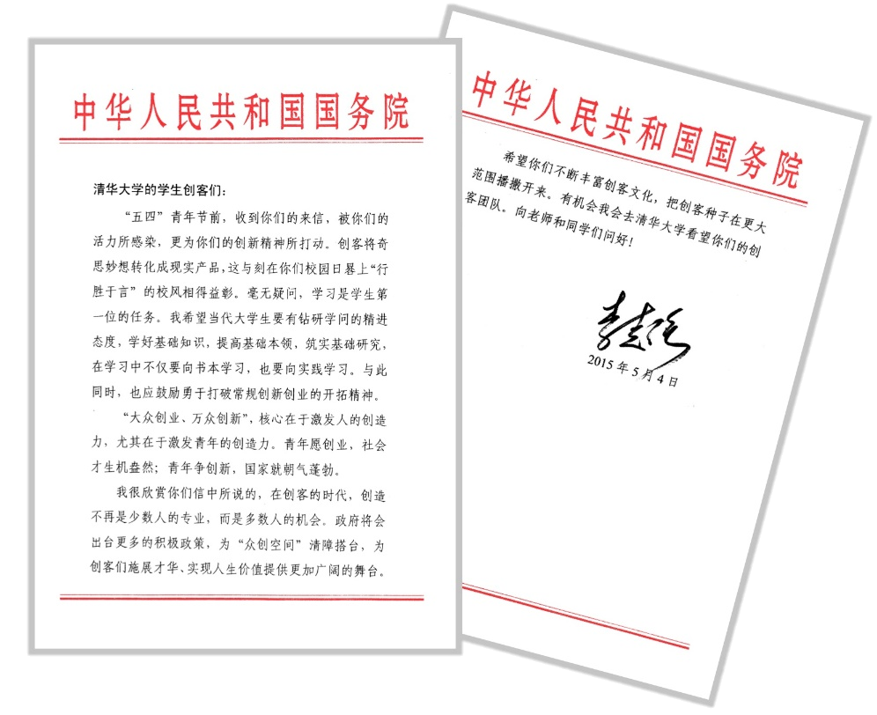

图2.1-1 李克强总理给清华大学学生创客的回信

在此背景下，清华大学借发改委“双创”示范基地建设的“东风”,以“**互联网+制造+创客空间**”为核心，依托清华大学基础工业训练中心（以下简称iCenter），联合美术学院、工业工程系、机械工程系、自动化系等院系，聚合学校相关创新创业实践资源，建设打造“**服务于双创教育的跨学科创客实践平台**”。一方面立足教学，以优质实践教学资源支持全校创新创业生态系统，并对其他高校、职业院校、中小学以及社会开放，服务于广大创客群体和社会大众；另一方面，面向产业孵化，提供产品开发、工程实现、原型产品制作、创业导引等多方面的技术成果产业化服务，促成更多创业项目的诞生，并为其后续发展奠定坚实基础。最终，形成具有示范效应的、可在全国高校推广，并能切实创造经济社会效益的，国内领先、世界一流的创新创业教育基地。

## 2.2 项目建设的背景

清华大学在国家大力推进创新创业的战略下，近年来从多个层面、不同角度，采用多种形式，开展了一系列双创教育的探索。

2013年，iCenter开创了清华大学**iCenter创客空间**，并于9月开始运行。“i”的内涵包括工业级（industry）、学科交叉(inter-disciplinary)、创新型(innovation) 、国际化(international)和以学生为主体（I）等。同年，iCenter联合美术学院、工业工程系、自动化系等院系以及校团委，聚合学校相关创新实践资源，**在国内首次开创了创客交叉融合空间**。iCenter完善的硬件设施为全校学生提供了一般创客空间无法比拟的制造加工场所，工业级的加工设备及相关技术支持让学生创客可以提前接触到高水平的制造技术。

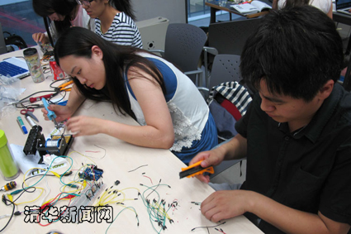 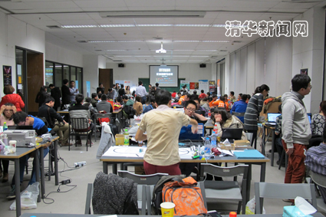

图2.2-1 清华大学iCenter创客空间

依托清华大学iCenter，2013年成立学生创客空间协会，开展了全球创客马拉松、中美青年创客大赛、国际创客教育论坛等系列有影响的活动以及“创业导引课—与创业名家面对面”等系列创新创业课程。2014年4月，iCenter组织承办“创客教育基地联盟成立暨创客教育生态系统构建高端论坛”。在“大众创业、万众创新”的时代背景下，近60个高校工程训练中心、20家企业共同发起成立创客教育基地联盟，希望推动“一校一空间”，让高校创客空间为大学生提供良好的创业创新生态环境。

近年来，每年有1000余名学生创客参加到清华大学iCenter创客空间的各项活动中。并且很多学生在活动取得了丰厚的成果，例如2007级汽车工程系本科生王世栋，将汽车研发的思路和经验用于3D打印机，开发了第一台适合家庭使用的质优价廉的3D打印机，产品一直位居淘宝3D打印机销量前三甲，成立了北京紫晶立方科技有限公司，系今年新《公司法》颁布后的首家注册公司，获得了北京市首张新版营业执照。目前，清华大学正在全力推进建设全新的全国乃至全球最大的大学生创客空间，希望建成一个国际化、集成化和跨学科的创意教育、创新实践与创业孵化的大学生“众创空间”。

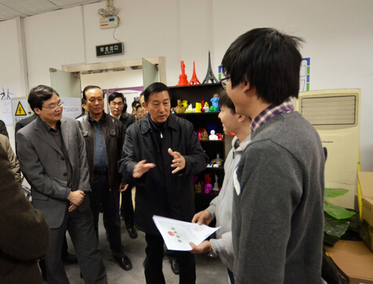

图2.2-2 国务委员王勇视察紫晶立方科技有限公司

当前，iCenter的发展仍面临诸多问题：（1）中心的核心教学基地基础设施部分老化，限制了中心创新创业教学的发展。（2）缺乏系统的智能制造平台环境，配套教学设备陈旧、技术落后而且套数不能满足教学改革，部分教学设备陆续超过使用年限。（3）跨学科创新实验室的建设亟待加强，2013年中心开始创新实验室建设，在本科生的创新创业教学中发挥了重要作用，但目前总体数量还较少。(4) 创新生态环境基础较为薄弱，亟待建立以虚拟化云平台、大数据分析系统为基础的信息服务平台。2014年启动的清华大学李兆基大楼搬迁工作，新办公教学区域共9层，总面积16500平方米，为iCenter重新布局、优化资源配置提供了前所未有的发展契机，对这一契机的把握直接关系着创新创业人才培养质量的保障和培养模式的转变。

## 2.3 项目建设必要性与意义

服务于双创教育的跨学科创客实践平台建设，不仅是大众创业、万众创新时代的内在需求，实现高等教育可持续发展的必然要求，也是实现创新引领创业、创业带动就业的现实需求，是实现创新性国家的长远动力：

（1）大众创业万众创新时代的内在需求

近年来，国家对高校双创教育高度重视。十八大报告指出经济发展方式转变依赖于创新创业活动，提出要“鼓励创业”、“促进创业带动就业”、“支持青年创业”。随后科技部发布的《发展众创空间 促进大众创业、万众创新》再次提出“要打造良好创新创业生态环境。健全创业辅导指导制度，支持举办创业训练营、创业创新大赛等活动，培育创客文化，让创新创业蔚然成风”。教育部《关于深化高等学校创新创业教育改革的实施意见》提出“全面部署推进创新创业教育改革，着力推动高校更新观念，完善课程设置，创新教学模式，强化实训实践，将创新创业教育融入人才培养全过程”。在此背景下，随着信息网络技术为支撑的“互联网+”时代的到来，全国网络创业人数快速增加，其显著特征是年轻化、知识化、小微化，且越来越多的在校学生以极高的创新创业的激情，投入到“互联网+”的创业潮流中。面对这种需求，构建服务于双创教育的跨学科创客实践平台，培养社会化创新创业人才显得尤为重要和紧迫。

（2）实现高等教育可持续发展的必然要求

高校承担着培养创新创业人才的重要使命，如何提高创新创业人才培养质量，是国家对高校双创教育的挑战，是高校在大众创业、万众创新时代的使命与责任。高校构建满足时代需求的跨学科创客实践平台是实现高等教育可持续发展的必然要求。这种需求可从两个方面来诠释：一方面，双创教育活动有助于孕育、培养一大批具有创新创业意识和创新创业能力的大学生，在提高整体教育质量的同时提升大学生个体核心竞争力，加速学生在认知自身、认知社会、认知价值过程中的社会化程度，提高大学生面对丰富社会资源和各种发展机遇的信心和能力；另一方面，高校双创教育是对我国在转型期高等教育内容体系的弥补和进一步完善。构建创新创业训练体系是教育在内容和形式上对传统教育、传统就业教育一种创新和唤醒，从创新创业人才培养模式到创新创业能力培养体系，从创新创业课程建设到创新创业管理模式改革，从创新创业师资队伍建设到创新创业平台搭建等，原有教育功能的传统定式在不断进行改变，将高校的科教优势转化为人才竞争优势，这才能实现高等教育本身的可持续发展。

（3）实现创新引领创业、创业带动就业的现实需求

近几年，我国高校毕业生每年都在700万左右，这些毕业生是国家宝贵的人才资源，同时我国又面临着就业人口屡攀新高的严峻就业形势，这对高校人才培养提出了严峻的挑战。根据波士顿银行经济学部自1990年开始的历时7年的一项题为《MIT对创新的影响》的研究报告，“如果把MIT校友或教师创建的公司集合成一个独立的国家，那么这个国家的经济实力会排名世界第24位。MIT的毕业生和教师在全世界一共创建了4000多家企业，就业人数110万，年销售额高达2320亿美元，这大约相当于1160亿GDP，比南非的GDP稍低，高于泰国。”可见构建服务于双创教育的跨学科创客实践平台，是实现创新引领创业、创业带动就业的现实需求。

（4）实现创新性国家的长远动力

创新型国家是指以技术创新为经济社会发展核心驱动力的国家。自主创新、重点跨越、支撑发展、引领未来，是我国创新型国家科技发展的长期根本任务。建设创新型国家，必须要有一大批符合创新型国家所需要的高等教育人才来承担起创新型国家建设的重任，因此首先要从教育方面进行创新教育，以创新创业教育成为高等教育人才培养改革的突破口，改造我国现行的教育模式，尽快地通过双创教育培养出大批符合创新型国家需要的人材来满足创新型国家建设的需要。我国成为创新型国家所需要的教育模式的特征应该是鼓励多种类思维及首创精神、重点培养学生独立思考和独立解决问题的综合能力、主张学生的个性张扬、强调良好的道德品质教育等。在这种教育模式培养下，大学生大多具有强烈的创新意识和能力，他们思维敏锐、团结合作、社会生存能力强、能独立应付和解决许多新问题，这就是创新型国家所需要的实用创新型人材。目前我国高等教育中，构建服务于双创教育的跨学科创客实践平台，可以很好地训练高校学生的创新创业能力，增加其在社会上的创业成功率，更重要的是，创新创业教育是对育人树人的改革和发展，激发和培养人才更好地具备开拓进取的首创精神，这是一个国家、民族保持永恒活力、持久发展的根本所在，兴国就有了长期的动力。

# 3 技术发展与应用前景分析

## 3.1 国内外技术状况与发展趋势预测分析

联合国教科文组织在“面向21世纪教育国际研讨会”上指出，21世纪的青年除了接受传统意义上的学术教育和职业教育外，还应当拥有“第三张教育通行证”—创新创业教育。世界多数经济发达国家，诸如美国、英国、法国、德国、日本、新加坡、韩国、印度等，都较早地重视和实践了创新创业教育，创新创业教育已成为全球大国高等教育的一个重要课题和普遍共识。

### 3.1.1 国外双创教育发展概述

在世界各国，高等创新创业教育使驱动下，创新创业已成为一种价值取向、生活理念和时代特征。

美国的高校创业教育可以追溯到20世纪40年代，1974年美国只有75所大学开设创业学课程，1994年美国共有超过12000名学生参加创业或者小企业方面的课程学习，1995年，数百所美国大学开设创业课程，成立创业教育项目。目前，几乎所有美国大学均已开设创业课程，有些商学院设置创业专业。著名的哈佛商学院设立了“创业精神管理学”，加州大学洛杉矶分校的相关课程高达24门，MIT被全球公认为培养创新创业型人才的典范，实现“学术创业化、知识资本化”的创业型大学的教育模式，其他著名高校，如芝加哥大学、斯坦福大学等目前都倾力专注于这一领域。美国大学生的创新创业教育是关于“学生自由发展”的承诺,并非“就业式”教育。2014年6月，奥巴马在美国白宫首次举办的创客嘉年华（Maker Faire）上，宣布了由白宫主导的推动创客运动的整体措施。

英国政府早就认识到创新创业教育的重要性，1999年投资7000万英镑让剑桥大学与MIT合作，推动英国高校的创业教育和创业活动的开展。英国高校的创新创业教育是为了培养学生的创业技能和精神,并将创业作为未来职业的一种选择。日本1998年通过了《大学技术转移促进法》，在高校倡导创业教育，其特色是将创业竞赛和课程体系建设较好地结合起来，通过把创业竞赛中的经验加以总结提炼融入到其下开设的创业教育“综合课程”中，同时提出的“风险企业计划”卓有成效。新加坡提出“教育必须要配合经济发展”的教育方针,通过大学与科技园区的互动进行创业实践教育，新加坡国立大学成立了“国大开创网”和创新与科技企业管理中心，南洋理工大学开设了创业与创新硕士课程，国家则每年投入20亿新币用于风险投资、技术移转和创新创业。

目前，国外多所高校大力推动创新训练项目。其中，斯坦福大学D-School项目、伯克利大学CITRIS项目、麻省理工学院CDIO模式等，都已成功开展并在体系设计、培养理念、课程设置等方面积累了宝贵经验。在课程设置方面，各项目注重设计多样化的课程体系。

### 3.1.2 中国双创教育发展历程

近年来,随着创新创业教育的快速发展,我国学者对大学生创新创业的研究也日益丰富,不断深入。研究的方向主要集中在创新创业教育领域,涉及到了实施创新创业教育的重要性、目的和意义、具体内容、教育教学模式、存在问题、支持与保障体系以及研究和评价体系等各个方面。用Google搜索,可以查询到65200项“创新创业教育研究课题”查询结果。在中国期刊全文数据库,2000年—2015年时段,可查到大学生创新创业相关文章约66537篇,并且发表相关内容的文章平均以年10%的速度增长。通过分析相关研究发现，我国创新创业训练体系构建相对起步较晚,并未形成一个符合当前国情的完整、制度化的体系和模式。虽然高校创新创业教育理论研究较多,但是大多没有经过实践的检验,所以未能形成具有良好推广性的示范模式。

现今高校创新创业教育的发展,创新创业训练体系逐渐形成了如下模式：

第一种以课堂教学作为主导开展大学生创新创业相关训练活动或者竞赛，将第一、第二课堂相整合。在第一课堂设置相关课程,在第二课堂鼓励学生参与到各种社会实践活动,开展创新创业教育讲座,举办各种竞赛和活动等。通过团队组建、课题选定、市场调研、应用价值探讨、商业模式建立、教师或企业导师指导、技术实现等流程训练大学生的创新创业思维、创新创业方法，积累创新创业的实践经验，提升大学生的创新创业能力。

第二种以提高大学生的创业知识和技能为目标的训练模式。该模式注重创业技能培训教育，有的大学还成立了创业管理培训学院专门从事创业教育研究，构建创新创业教育课程体系，开设相关课程，实施创新创业教育；同时搭建融科技园、科技孵化器在内的系统化的创业教育及实践平台。

### 3.1.3 发展趋势预测分析

（1）跨学科、重实践

双创教育的核心是对创新力的培养。跨学科有利于学生获得宽阔的基础、专业视野和较强的适应能力，激发创新思维，并通过动手实践，将梦想变为现实。在双创项目的开展中，跨学科还有利于知识互补、团队协作，确保整个项目的良好有序推进。国外一些著名大学已开始将创客实践作为交叉学科创新、体验式学习的重要模式，如麻省理工学院建立了学生自主运营的创客空间MITERS，斯坦福大学变革学习技术实验室（Transformative Learning Technologies Lab）正在为全世界的创客空间和快速原型实验室创建开源课程（Stanford FabLearn Fellows Program）。

（2）创新生态环境

麻省理工学院提出了“创业生态系统（The Entrepreneurship Ecosystem）”概念，即创业教育采用以项目组织为中心，共同在校园内培养创业精神的创业生态系统。此种模式正在取代传统的创业模式，将高校、企业、政府与学生紧密联结，科学研究与创业活动齐头并进，使高校创业教育和社会经济之间产生良性循环。2015年3月，国务院办公厅的《关于发展众创空间推进大众创新创业的指导意见》，首次提出“众创空间”。其中众创（Crowd Creation）的概念是“大众创业”和“万众创新”的核心，也是“创新2.0时代用户创新、大众创新、开放创新趋势”的体现。众创空间是“把握互联网环境下创新创业特点和需求，通过市场化机制、专业化服务和资本化途径构建的低成本、便利化、全要素、开放式的新型创业服务平台的统称”。构建基于云计算与大数据的互联网环境，是实现创新生态环境各环节紧密联结的必要手段。

（3）开放的共享平台

资源的开放以及知识的共享，能有效提升创新效率、降低创新成本。虚拟现实、以及多人协同环境等新技术的引入；以及“MOOC(Massive Open Online Course)”、清华大学开发的“学堂在线”等在线课程的开发，有助于实现资源、知识、以及软硬件的共享。

（4）智能制造平台

提高国家制造业创新能力，是实现制造强国的战略目标的重要任务；推进智能制造是“中国制造2025”的主攻方向。李克强总理在国务院常务会议上指出，“在消费领域，中国‘互联网+’创新已经走在世界前列。今后在工业和制造业领域，也要把‘中国制造2025’与‘互联网+’和‘双创’紧密结合起来”。智能制造平台势必将是双创教育发展的重点。一方面，它可以为学生和创客团队提供一个数字化、网络化、智能化制造平台，有利于制造业相关创新技术的实现与验证，充分发挥政产学研用协同创新的效应，助力推动制造业创新；另一方面，智能制造平台所提供的灵活、反应迅速的生产模式，也有利于创新理念的快速实现，加速其产业化转化过程。

### 3.1.4 制约双创教育发展的关键因素

从上述国内外双创教育发展历程，以及未来的发展趋势看来，制约我国双创教育发展的关键因素主要有以下几点：

（1）跨学科、开放式创新力度不够。迫切需要通过虚拟现实、以及多人协同环境等新技术的引入，为其提供知识和资源的共享，打破学科界限、开拓眼界、激发创新思维、和促进创新实现。

（2）创新生态环境基础较为薄弱。近年来云计算技术飞速发展，得到了广泛应用。为了便于创新生态环境各环节紧密联结，迫切需要搭建虚拟化云平台、大数据分析系统等，为双创教育和创客平台提供信息服务。

（3）缺乏系统的智能制造平台环境。迫切需要建设覆盖加工、检测、物流、机器人系统等整个生产制造产业链的智能制造单元建设；以及在此基础上的系统级应用、从设计到产品整个过程的仿真规划与虚实互联、柔性快速生产模式实现。

（4）系统的创新创业教育模式仍需探究。例如，将技术创新与商业设计等环节有机地融为一体，建设从创意、创新到创业的完整服务平台。

## 3.2 国内相关研究基地概况

根据2015年3月全球创客空间维基站点的统计，在其网站注册的国内创客空间共有21家，广泛分布于北京、上海、深圳、南京、杭州、成都、广州、东莞、香港和武汉。国内统计显示，目前已正式运行，处于较为活跃状态的创客空间或创客聚集地有约28处，辐射区域覆盖了华北、长三角、珠三角、华中、西部地区和东北地区。除此之外，各地方院校、中小学校、社区，不断出现新的，或是由原兴趣社团演变而来的拥有固定活动场所和专属设备的创客空间。

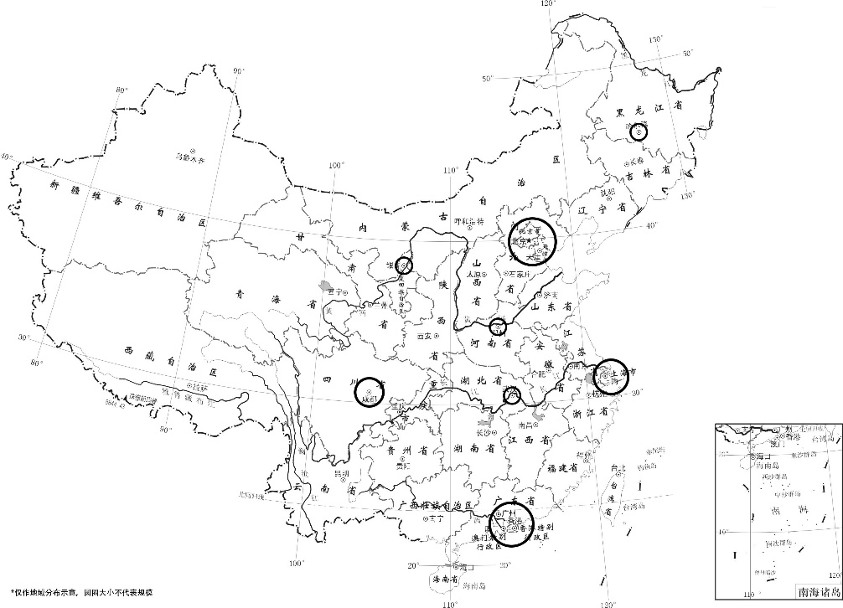

图3.2-1 我国创客相关活动较为活跃的几个地区

不同地域的创客社群，显现出差异化的定位和发展方向。受各地产业结构与社会文化差异的影响，这些创客组织在聚集参与者、进行项目开发的过程中各具优势：

1）华北地区：充足的原材料供给；政府定向支持；工程类高校众多，拥有庞大的目标人群基础；资本密集。

2）长三角：开源硬件企业在资金和技术上的支持；工程、艺术类高校云集；国际化程度高。

3）珠三角：更贴近机电产品的上游原材料供应链；政府定向支持；互联网企业众多，信息化人才聚集。

## 3.3 本单位技术水平和已有基础

项目依托清华大学iCenter，近年来先后获评国家级和北京市级工程训练实验教学示范中心，数字化制造系统虚拟仿真国家级实验教学示范中心，教育部全国职业教育师资培养培训重点建设基地，北京市高校示范性校内创新实践基地，首都科技条件平台开放实验室，中关村国家自主创新示范区创新型孵化器，北京市科普基地，北京市科普基地创新工作坊。

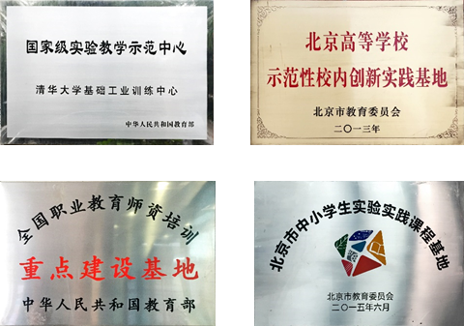

图3.3-1 清华大学iCenter近年来取得的资质

（1）双创课程教学

作为校内工程训练实践教学基地，iCenter承担全校20余个院系的近30个专业的机械制造实习、电子工艺实习等30余门实践课程；以及工业系统基础、制造工程实践等工程文化素质通识课程。其中2门国家级精品课程，3门北京市级精品课程，4门校级精品课程，2门学院级平台课程。每年中心接纳我校约1600本科生机械制造实习，约1000名本科生电子工艺实习，总工作量近30万人时。中心组织的实验室科研探究课程，每年有近2000名学生选课。同时还承担近20门其他课程和实验的教学任务，年完成教学工作量约3.5万人学时。

（2）双创课程开发

iCenter已开课程中，除了工程训练系列课程外，还开设了10余门面向全校学生的创新创业课程，例如《先进制造技术与创新制作》、《创意设计与制造》、《电子系统设计综合实践》、《创业导引-与创业名家面对面》、《创业认识与实践》等课程，为航天航空学院钱学森力学班学生开设了《创新设计与探究-电子产品方案的物理实现及其可靠性》的实践教学项目，重点推行“基于问题、基于项目、基于案例”的教学方法和学习方法，加强综合性实践项目设计和应用，加强大学生创新创业教育，支持学生开展研究性学习、创新性实验、创业计划和创业模拟活动。中心与院系共同开发的XLP极限学习过程方法论，已在清华附中、人大附中、北京四中等学校经过多次实际课程检验，达到了很好的成效。此外，中心承担LEGO2NANO暑期学校，组织清华大学、北京大学、伦敦大学学院、麻省理工学院的高校学生，与清华附中、人大附中等初高中学生共同围绕主题进行创客产品开发。该项目每年暑期进行，至今已成功举办三届。

（3）双创项目与竞赛

iCenter多年来积极建设学生课外科技创新活动支撑服务平台。为了更好地为学生创新活动服务，iCenter安排了工程技术骨干协助学生开展在研项目，在开发过程中为项目把好制造设计关和工艺关，缩短了开发周期，提高了工作效率。iCenter承担了清华大学机械工程、电子信息、车辆工程等学科学生科技竞赛作品的加工制作，包括：机械创新设计大赛、电子系统设计大赛、硬件设计大赛、虚拟仪器大赛、电机系新生大赛、数字系统创新设计大赛、大学生工程训练综合能力竞赛等，并承办了北京市第一届和第二届大学生工程训练综合能力竞赛。

2015年双创周期间，清华大学推荐的学生创新创业项目中，紫晶立方、幻腾智能、坚果健身、八度阳光等6个创业团队均得到iCenter创客空间的早期孵化。

（4）双创基地建设

iCenter于2013年建立iCenter创客空间，以工程训练基地为基础，以开放式创客工作室、跨学科实验室为引领的综合性创意创新创业教育基地。目前，iCenter创客空间服务参与双创项目和双创活动的学生每年超过10000人次，同时发展多个学生创客社团并拓展技术支撑到学生的双创项目中。iCenter一致致力探索将创客文化融化大学教育体系，正在联合美术学院、机械学院、信息学院在内的多个院系建设技术创新创业辅修专业，强调面向社会需求而不是面向单一学科，开展跨学科的、以项目为导向、团队协作的创新创业教学，包括智能硬件、智能机器人、智能交通等前沿交叉方向。已经初步建成设计与实现工作坊、快速原型制作工作坊、跨学科项目工作坊、学生创新社团工作室、学生项目团队工程孵化器等，同时开展相关课程建设，覆盖全校理工文法艺等各个专业的学生的工程实践和创新教育活动，还开展了多项面向其他高校学生、职业院校师资和中小学生的创新课程及活动。

2015年，清华大学联合130多所高校发起“中国高校创新创业教育联盟”，致力于与全国各加盟院校和企业一起，加快培养规模宏大、富有创新精神、勇于投身实践的创新创业人才队伍。

# 4 主要方向、任务与目标

## 4.1 主要方向

本建设项目以“互联网+制造+创客空间”为核心，依托清华大学iCenter，联合美术学院、工业工程系、机械工程系、自动化系等院系，聚合学校相关创新创业实践资源，建设打造服务于双创教育的开放的跨学科创客实践平台，以优质实践教学资源支持全校创新创业生态系统，并对其他高校、职业院校、中小学以及社会开放，服务于广大创客群体和社会大众，旨在打造国内领先、世界一流的创新创业教育基地。同时，借助创客实践平台，不断改进现有创新创业教育方法、不断完善创新创业项目孵化体系，不断提高学生的双创素质和能力，形成可推广的双创教育实践模式。

## 4.2 主要功能与任务

（1）创新创业实践环境建设

打破学科界限，充分融合各学科优势，形成开放的创新生态环境基础建设，具备云计算、虚拟现实、智能制造、协同设计等功能，为学生和创客团队提供便利的双创环境、以及丰富的双创资源，更好地服务于高校的双创建设，为双创人才的培养提供硬性支撑。

（2）创新创业教学体系建设

依托双创实践平台，结合清华大学已经开展的各类创新创业课程、项目、竞赛，不断完善高校学生双创教学体系建设，实现创新创业训练与现有教育培养模式的有机融合，为双创人才的培养推进提供软性支撑。

（3）创新创业效益推广建设

借助双创实践平台，助推双创项目的产业化。提供产品设计到实现的快速化通道，结合在校教师、企业精英所提供的创业指导，以双创项目的长期可持续发展为前提，加速产品孵化过程。通过各类双创项目建设，实现更为丰富的创业导引知识资源积累与应用，为双创项目的孵化提供有力支撑。

## 4.3 技术突破的方向

本项目需要重点突破的技术方向，是将先进的单元技术、具有前瞻性的系统建设，融入到双创教育环节中，充分培养学生创新思维和实践能力；同时实现双创资源和知识的最大范围覆盖。具体分为：

（1）面向工业4.0的教学资源建设

工业4.0代表了制造业的未来发展方向，目前在德国部分先进制造企业取得了率先推行，我国的部分企业也在工业4.0的建设方面展开了探索。高校作为培养未来高水平人才的摇篮，有必要把制造业创新作为双创教育的重要内容。但目前，我国高校在这方面作的工作不足，尚处在探索中。在本项目实施中，拟分两个层面开展工业4.0的教学资源建设：一是面向单项技术，形成先进的制造单元环节，实现对学生单项技术创新能力的培养；一是面向系统，创建涵盖设计、加工、检测、物流等产品实现全过程的智能制造平台，实现仿真与实战的虚实结合，培养学生的系统创新思维和能力，建立对“中国制造2025”等国家重要战略发展方向的认识和知识储备。

（2）面向双创教育的跨学科共享平台建设

打破学科限制，拓宽知识边界，是激发创新思维的必须。要实现多学科融合，就必须建立开放共享平台。由于涵盖范围广，如何有针对性、切实有效、便捷地服务于双创活动的各个环节，是共享平台建设的难点。在本项目实施中，拟在创新产品开发、实现、展示等环节，引入虚拟现实、交互式开发、快速成型等先进技术手段，为双创活动提供有力支撑；同时，引入学习行为分析平台，针对具体项目，对创新创业教育的效果进行评价，为双创教育体系的持续改进奠定基础。

（3）集合互联网+的创新生态环境建设

互联网环境是“创新2.0时代”的重要特征。具体体现在教学环节，即是如何利用云计算与大数据等“互联网+”的相关技术，形成创新生态教育环境。这在当前高校教育中，属于开拓性工作。因此，在本项目实施中，除了通过智能云灌溉技术、智能空间及设施管理技术等，实现创客平台自身创新生态环境改善外；还将重点通过可计算知识管理技术，并辅以远程协作手段，实现突破地域限制的、大范围的创新生态环境构建，实现双创基地资源与知识在最大范围的应用。

## 4.4 建设目标

### 4.4.1 2016年建设目标

* 新增2～5项创新创业与实践教学内容；
* 新开放1～2个实验室；
* 1～2个创客平台子系统；
* 支持8～12项学生科技竞赛以及创新创业大赛；
* 支持8～10项初创团队孵化服务；
* 服务双创教学与活动10000～12000人次；

### 4.4.2 2017年建设目标

* 新增4～8项创新创业与实践教学内容；
* 新开放1～2个实验室；
* 2～5个创客平台子系统；
* 支持10～15项学生科技竞赛以及创新创业大赛；
* 支持10～15项初创团队孵化服务；
* 服务双创教学与活动12000～15000人次；

### 4.4.3 2018年建设目标

* 建成跨学科技术创新辅修专业，招生规模超过100人；
* 2～5个创客平台子系统；
* 支持15～20项学生科技竞赛以及创新创业大赛；
* 支持15～20项初创团队孵化服务；
* 服务双创教学与活动15000～20000人次；
* 双创教学成果在10～20所国内高校、中小学推广应用。

# 5 组织机构、管理与运行机制

## 5.1 项目相关单位概况

### 5.1.1 项目法人单位及其依托部门

本项目法人单位为清华大学，依托部门为基础工业训练中心（简称iCenter）。iCenter作为机械工程学院的组成单位，纳入清华大学教学工作体系，统筹规划、具体实施全校工程实践教学和创新创业教学工作。近年来，iCenter在国内高校率先将创客教育引入工程实践教学，并借搬迁新址契机，转变发展理念，着力建设清华创客交叉融合空间，并基于“i”的内涵“工业级（industry）、学科交叉(interdisciplinary )、创新型(innovation) 、国际化(international)和以学生为主体（I）”，形成了融工程教育、通识教育、创新创业教育以及社会服务于一体的功能定位：①先进的工程训练基地，为卓越工程师培养服务；②开放的创新创业教育支撑平台，为拔尖创新人才培养服务；③ 跨学科工程文化教育基地，为复合型人才培养服务；④高水平科研转化平台，发挥示范辐射作用。

iCenter近年来建设成效卓著，先后获评国家级和北京市级工程训练实验教学示范中心，数字化制造系统虚拟仿真国家级实验教学示范中心，教育部全国职业教育师资培养培训重点建设基地，北京市高校示范性校内创新实践基地，首都科技条件平台开放实验室，中关村国家自主创新示范区创新型孵化器，北京市科普基地，北京市科普基地创新工作坊。

iCenter践行“传授制造工程知识，培养工程实践能力，提高综合素质，进而培养创新精神与创新能力”的教学新理念，从强调教学过程转变为强调学生学习成效，强调实现培养目标的持续改进。开设近30门课程，包括国家精品课程2门，北京市级精品课程3门，校级精品课程4门，文化素质教育核心课程3门；新建2门人文社科学生必修课程 “制造工程实践”和“工业系统实践”，已确定于2016年春季开课。同时，联合美院、工业工程系以及校友会等单位，聚集工程、科学、艺术、人文等领域的创客资源，建设本科生技术创新辅修专业。

通过985三期专项、校企合作、内部资源整合、科研成果转化等多途径，从实践环境、工程环境、创新环境、文化环境、安全环境等方面全方位对实践教学基地进行建设。数字化制造系统建设成效显著，新建CAD/CAM/ DNC系统、数控雕铣、柔性加工单元、无人制造单元、汽车自动化装配线、焊接机器人系统、3D打印、激光加工等实验室，整合优化常规训练，提升强化创新训练，促进了创新创业课程的升级。中心结合搬迁李兆基科技大楼的契机，初步布置完成了大楼六层学生创新活动与展演空间、共同工作空间、驻校创客导师驻地、学生创新社团活动室等设施，加紧推动创客交叉融合空间的建设。

iCenter形成了创新创业和工程实践特色的教学科研方向。承担了包括985三期、北京市共建项目、“十二五”国家级规划教材等10余项教学研究项目，教学研究经费约210万元；承担了包括国家自然科学基金项目的近10项科研项目，参与院系科研项目6项，科研经费近300万元；获批5项校资助教研项目，自筹资金持续设立教研专项基金，资助第二批共计27项中心教研项目；发表论文约20篇，专利4项。2015年开设职业院校师资和校长培训班82个，培训学员6055余人。为适应各高校创客活动的需要，开设了两期“创客导师高级研修班”项目，培训了68所高校的210名教师。

### 5.1.2 产学研合作单位任务和企业介绍

（1）北京精雕科技集团

成立于1994年的北京精雕，是一家集研发、生产和销售数控机床为一体的国家火炬计划重点高新技术企业。二十年来，北京精雕累计投资10多个亿，分别在北京石龙经济开发区、廊坊经济技术开发区建成了面积22万平方米，建筑面积20万平方米的科研生产基地。到2014年底，北京精雕拥有在职员工3000多人，可年产中型精雕机10000台，年产值超过30个亿。

北京精雕主要经营的产品包括：精雕CNC雕刻机、精雕雕刻CAD/CAM软件、精雕数控系统、精雕高速精密电主轴、精雕高精度转台等。北京精雕自主研发和生产的电主轴不但具有高速和高精度的特色，也达到了“高速、高刚性和低震动”的国际水平。到2014年底，北京精雕已拥有20多个型号的电主轴，产品最高转速可达60000r/min。

（2）巨轮智能装备股份有限公司

巨轮智能装备股份有限公司始创于1992年（以下简称：巨轮智能或公司），是国内技术领先和首家上市的汽车子午线轮胎模具专业开发制造企业，是国家技术创新示范企业、国家高新技术企业、广东省百强民营企业、广东省装备制造业50家重点企业之一、广东省创新型企业。公司位于广东省揭东经济开发区，占地面积约80000平方米，员工总数达2000人，企业总资产近50亿元。巨轮智能主要产品包括子午线轮胎模具、各式成型机头、其他特殊规格轮胎模具及成型机头、高精度液压式轮胎硫化机、工业机器人、数控机床等。产品畅销全国并远销意大利、美国、英国、印度等国家的世界知名轮胎制造商,列入其全球采购供应体系。

巨轮公司在该领域经过数年的布局，厚积薄发，顺势而起，目前已形成多种型号包括20KG、50KG、100KG的六自由度轻载机器人和300KG四自由度重载机器人的成型产品，集感知、分析、推理、决策、控制五大功能于一体，其高精参数保证了系统的高敏捷性、高一致性、高稳定性、高可靠性、高安全性，可广泛应用于机械装备、汽车制造、造船工业、电子信息、石油化工、轻工纺织、电器制造、柔性生产、焊接涂装、民用爆破等行业。巨轮凭借所拥有的工业机器人整机、核心部件和单元控制系统，构建了整体性的“智能化工厂解决方案”，为赢得未来智能化制造业的竞争抢占了先机。

（3）雷尼绍（上海）贸易有限公司

雷尼绍是一家跨国公司，主要提供测量、运动控制、光谱和精密加工等核心技术。公司开发的创新产品显著提高了客户的经营业绩 — 从提高制造效率和产品质量、极大提高研发能力到改进医疗过程的功效。其产品广泛应用于机床自动化、坐标测量、快速成型制造、比对测量、拉曼光谱分析、机器校准、位置反馈、牙科CAD/CAM、形状记忆合金、大尺寸范围测绘、立体定向神经外科和医学诊断等领域。在所有这些领域，公司的目标都是成为长期合作伙伴，不管现在还是将来，都始终如一地提供满足客户需求的优异产品，并提供快捷、专业的技术和商业支持。

公司始终致力于研究和开发，包括实现机床设定作业与序中工件测量自动化的数控机床传感器、用于准确运动控制的光栅、用于机床性能评估的激光尺、生产牙冠和牙桥的仪器、用于材料光谱分析的显微拉曼光谱仪、比对仪、添加制造和快速成型设备、激光扫描测量及测绘系统、形状记忆合金和类金刚石碳涂层、用于神经外科的医疗仪器和改进人类传染性疾病诊断能力的产品。雷尼绍进入中国已有20多年来，已经深入到制造业的各行各业，包括3C、航空航天、医疗、汽车、轨道交通等。为用户带来产品品质和生产效率的大幅提升，受到其广泛称赞。

（4）北京数码大方科技股份有限公司

北京数码大方科技股份有限公司（CAXA）是中国领先的工业软件和工业互联网公司。数码大方是中国领先的CAD、MES和PLM软件和服务供应商，也是工业云服务的倡导者和领跑者。公司主要面向以装备、汽车、电子电器、航空航天为主的制造业和以大中专院校为主的教育行业客户，为企业提供数字化设计（CAD）、数字化制造（MES）、产品全生命周期管理（PLM）以及工业云的产品和服务，为大中专院校提供数字化教学、数字化实训等解决方案，致力于全面提升工业企业的创新设计能力、先进制造能力以及人才保障能力。

数码大方是国家规划布局重点软件企业，也是国家级高新技术企业及中关村国家自主创新示范区创新型企业，公司拥有北京市认定的企业技术中心和北京市中小企业公共服务平台。数码大方始终坚持技术创新，在北京、南京和美国亚特兰大设有三个研发中心，截至2014年底已拥有189项专利、专利申请及著作权，并参与多项国家CAD、CAPP等技术标准的定制工作。公司产品获得“中关村国家自主创新示范区新技术新产品”称号、“中国十大创新软件产品”、“北京市自主创新产品”、“中国优秀软件产品”等荣誉。

## 5.2 实验室机构设置与职责

iCenter实行主任负责制，下设副主任两名，主任助理两名，并分工明确，责任到人。iCenter围绕清华大学创新创业教育教学、人才培养的总体目标，为了优化利用中心的人力和物质资源，中心下设六个部门：

1. 中心办公室：负责教务、财务、人事及后勤保障等工作。
2. 教研室：承担课程设计和规划、理论教学、实践教学指导等。
3. 机电实习部：承担学生机械制造实习、电子工艺实习等实践教学。
4. 创新发展部：提供学生创新创业课程、活动和项目平台。
5. 综合培训部：负责对内、对外培训工作，实现资源共享和资源最大化利用。

从实验教学功能开展角度，iCenter下设6个实验分室：①材料成型实验室，②机械加工实验室，③电子工艺实验室，④先进制造实验室，⑤创新开放实验室，⑥互联网+实验室。

## 5.3 主要技术带头人、管理人员概况及技术团队情况

### 5.3.1 实验室建设负责人

实验室建设负责人李双寿教授为iCenter主任，主持iCenter全面工作，并主管教学及财务，负责实验中心发展规划及工作计划的制定，探索并组织实施创新创业教学新理念、新模式，负责建立和完善高效运行机制与创新创业教学质量保证体系，督导中心创新创业教学及改革，协调各部门之间的工作。

在清华大学机械工程系先后获得学士、硕士和博士学位。1994年4月至今，在iCenter从事教学和科研工作。研究方向：先进材料精确成形、数字化制造系统、工程实践教育。主要学术兼职：教育部工程训练教学指导委员会副主任委员，教育部综合性工程训练实验教学示范中心学科组副组长，教育部教育装备专家指导委员会委员，华北地区暨北京市高校金工研究会理事长；清华大学创新创业教育专项委员会委员、实验室工作委员会委员。

主持国家精品课《机械制造实习》和《实验室科研探究》，以及讲授《创业导引-与创业名家面对面》、《创业认识与实践》、《制造工程基础》、《现代汽车制造技术及管理》等课程。主持完成教育部质量工程、北京市共建、校985工程实验教学基地改造以及校本科教学改革项目等多项教改项目。承担国家自然科学基金、航天创新重点基金、北京科技计划等多项纵向科研项目，以及20余项与企业合作的横向项目。

获国家教学成果二等奖2项，北京市教学成果一等奖2项、二等奖1项；获清华大学教学成果一等奖4项，优秀教材一等奖1项，优秀教学软件一等奖1项，多次获其他校级教学奖项和集体奖项。获宝钢优秀教师奖和清华大学先进教育工作者奖。以第一、二作者发表论文150余篇；主编教材3部（其中2部列选十二五规划教材并获北京市优秀教材奖），参编教材5部；获批发明专利3项。

### 5.3.2 主要技术带头人

（1）杨建新副教授

清华大学iCenter创新发展部部长，主任助理，工学博士，1977年9月生，本科、博士均毕业于清华大学精密仪器与机械学系，导师为汪劲松教授，获机械工程博士学位。

2004年7月，在北京工业大学机电学院从事博士后研究工作，出站后留校从事教学和科研工作，2008年12月晋升为副教授；2008年12月至2009 年12月在法国卡尚高等师范学院从事博士后研究工作。2012年7月至今，在清华大学iCenter从事教学和科研工作，主讲《创业认识与实践》、《创业导引—与创业名家面对面》等课程。

主要研究方向为物联网、嵌入式系统、计算机辅助设计、机器人和复杂系统动力学分析等。近年来，主持和参与了国家自然科学基金项目“面向产品功能的三维公差设计与优化方法研究”、国家科技重大专项项目“高档数控机床数字化设计关键技术与工具集研发及典型产品开发”、国家科技支撑计划项目“多轴联动龙门式加工中心动态性能分析研究”等课题，在国内外重要学术刊物和会议上共发表学术论文40 余篇。

（2）汤彬副教授

清华大学iCenter教研室主任，主任助理，工学博士。1974年8月生。2004年7月清华大学机械系博士毕业，2006年5月清华大学力学系博士后出站，留到iCenter任教。2007年12月晋升为副教授，现任清华大学iCenter主任助理、工程训练教研室主任，北京金属工艺学研究会秘书长。

主要从事镁、铝轻合金精确形以及铸铁件工艺优化研究，具有丰富的合金材料制备与力学性能检测的研究经历，先后参与973、国家自然科学基金和北京市科技计划项目等课题。在国内外重要学术刊物和会议上共发表学术论文50 余篇，其中SCI检索6篇，EI 检索19篇。

（3）梁志芳副教授

清华大学iCenter机电实习部部长，副教授，工学博士。1995年7月在天同集团拖拉机厂任技术员。2005年3月在天津大学从事博士后研究工作，晋升为副教授。2006年3月英国在克兰弗德大学工程系从事博士后研究工作。2007年3月在华北科技学院机电系任教师。2009年3月，在清华大学机械工程系从事博士后研究工作。2011年3月至今，在清华大学iCenter从事教学和科研工作。

主要研究方向为焊接设备及工艺、焊接材料、焊接检验；机电一体化教学、嵌入式系统开发、机器人技术及相关设备开发、3D打印技术及相关设备开发。

### 5.3.3 技术团队

创新创业教学队伍不仅需要广博的知识和学术水平，而且需要很强的工程实践能力，有较高的工程技术和实验技术水平。iCenter长期重视师资队伍建设，创建了一支包含教师、工程师和实验师的三师型师资队伍中心。已经在教学与科研实践中形成以国家级优秀教学团队为骨干，职称、学历、年龄、学缘结构合理，教学为主、重视科研、勇于创新、乐于奉献的教师队伍。另外，iCenter还有70余名经过严格培训上岗，由高级技师、技师、技工，以及工程师和助理工程师组成的实习指导人员。实现了教学、科研、服务相结合的可持续发展机制，为iCenter的可持续发展探索出一条可借鉴的途径。

iCenter教学队伍热爱党的教育事业，重视教书育人工作，认真履行教师的职责，注重为人师表，对学生爱字当头，从严要求，对形成科学、严谨、求实、奋进的优良学风有很大影响。依靠这支团队，中心在创新创业系列课程的课程体系和内容改革、教学基地建设、教学管理、教学方法及教学手段现代化等方面，全方位进行改革与实践，取得了显著成果，保持了在国内创新创业教学领域的领先地位。

### 5.3.4 管理团队

iCenter管理团队在国内创新创业教学领域从学术水平和管理水平上均处于领先地位。中心主任李双寿学术兼职有教育部工程训练教学指导委员会副主任委员，综合性工程训练实验示范中心学科组副组长，华北地区高校金工研究会理事长，北京市高教学会金工研究会理事长，创客教育基地联盟理事长。副主任李生录兼任华北地区高校金工研究会秘书长，副主任洪亮兼任北京模具行业协会副理事长。主任助理汤彬兼任北京市金工研究会秘书长和华北金工研究会副秘书长。主任助理杨建新兼任创客教育基地联盟秘书长。他们多次应邀在创新创业领域国内和国际学术会议上做大会报告，有力地推动了我国创新创业教学与基地建设的发展。

### 5.3.5 项目成员

| 序  号 | 姓名 | 性别 | 出生  年月 | 学位 | 职务 | 专业技术职务 | 所属二级学科 | 工作职责 | 是否专职 |
| --- | --- | --- | --- | --- | --- | --- | --- | --- | --- |
|  | 李双寿 | 男 | 19680226 | 博士 | 主任 | 教授 | 材料加工 | 全面负责 | 是 |
|  | 武静 | 女 | 19560610 | 学士 |  | 副教授 | 机械制造 | 教学 | 是 |
|  | 洪亮 | 男 | 19631017 | 硕士 | 副主任 | 副教授 | 机械制造 | 教学 | 是 |
|  | 杨建新 | 男 | 19770901 | 博士 |  | 副教授 | 机械制造 | 教学 | 是 |
|  | 梁志芳 | 男 | 19700515 | 博士 |  | 副教授 | 机械制造 | 教学 | 是 |
|  | 徐伟国 | 男 | 19720906 | 博士 |  | 副教授 | 机械制造 | 教学 | 是 |
|  | 汤彬 | 男 | 19740822 | 博士 |  | 副教授 | 机械制造 | 教学 | 是 |
|  | 王坦 | 女 | 19640730 | 博士 |  | 副教授 | 机械制造 | 教学 | 是 |
|  | 王豫明 | 女 | 19630109 | 学士 |  | 高工 | 无线电 | 教学 | 是 |
|  | 李生录 | 男 | 19591229 | 学士 | 副主任 | 高工 | 机械制造 | 教学 | 是 |
|  | 杨兴华 | 男 | 19590928 | 大专 |  | 高实 | 机械制造 | 教学 | 是 |
|  | 高炬 | 男 | 19600513 | 大专 |  | 高实 | 机械制造 | 教学 | 是 |
|  | 左晶 | 女 | 19681102 | 硕士 |  | 高工 | 机械制造 | 教学 | 是 |
|  | 吴殿红 | 女 | 19681118 | 本科 |  | 会计师 | 会计 | 财务 | 是 |
|  | 张秀海 | 男 | 19660329 | 本科 |  | 高实 | 机械制造 | 教学 | 是 |
|  | 韦思健 | 男 | 19670527 | 学士 |  | 高工 | 电子 | 教学 | 是 |
|  | 荣键 | 男 | 19690119 | 本科 |  | 工程师 | 电子 | 教学 | 是 |
|  | 姚启明 | 男 | 19701222 | 硕士 |  | 高工 | 焊接 | 教学 | 是 |
|  | 初晓 | 男 | 19760307 | 硕士 |  | 高工 | 焊接 | 教学 | 是 |
|  | 陈震 | 男 | 19761119 | 博士 |  | 工程师 | 信息工程 | 教学 | 是 |
|  | 钟淑苹 | 女 | 19710911 | 学士 |  | 七级职员 | 机械制造 | 教务 | 是 |
|  | 王健美 | 女 | 19810617 | 博士 |  | 高工 | 机械制造 | 教学 | 是 |
|  | 王德宇 | 男 | 19890321 | 硕士 |  | 助工 | 工业工程 | 教学 | 是 |
|  | 王群 | 女 | 19800210 | 硕士 |  |  | 机械制造 | 教学 | 是 |
|  | 李睿 | 男 | 19730712 | 学士 |  | 实验师 | 机械制造 | 教学 | 是 |

## 5.4 运行和管理机制

### 5.4.1 良性成长机制

iCenter高度重视信息化建设。中心主任具体负责，下设一名高级工程师负责信息化建设计划的具体实施，对中心网络系统进行升级改造。对各种创新创业资料进行分类整理并上传到网站上，向全国同行展示创新创业教学理念和改革举措，进一步发挥好示范辐射作用。iCenter将创新创业课程相应课件、教案、师资队伍、教师示范讲课以及电子技术资源库等的主要信息纳入学校实验选课网络平台，方便学生选课和查询，有利于学生进行网上学习。

iCenter不断探索创新创业教学管理新模式，研究创新创业教学规律和教学方法。基于创新创业教学的特点，经过长期累积、不断总结，iCenter建立了包括创新创业教学安全保障体系、教学过程质量管理体系和具有创新创业教学特色的教学质量保证体系。中心根据不同层次人员所承担的具体教学、科研服务的性质和特点，不断完善和新建了相关管理制度和考核办法。

### 5.4.2 可持续发展机制

iCenter着力打造开放的创意、创新、创业活动支撑服务平台，通过优化整合相关资源，完善创新实践教学体系，以志趣为导引，以创新实践活动为手段，理工、人文、社会学科相融合，知识传授、能力培养和价值塑造协调发展，为拔尖创新人才培养服务。iCenter创建了面上普及、重点提高和综合创新、课内外结合、理论与实践结合、因材施教的分层次创新创业教育实践教学体系，保证了创新创业教育的可持续发展。

iCenter与校内各个院系和校外各类单位密切合作，共同开展课程、活动等方面建设，拓展创新教学资源与条件保障。在学校教务处的指导下，与水木清华校友基金会合作，共同开设“创业导引—与创业名家面对面”课程，邀请知名社会创业企业家，与学生直面交流。与广东工业创新联盟合作，为学生创新项目提供工程技术咨询的支持。与北京精雕集团合作，建立协同创新实验室，共同开发课程。与英特尔公司合作，建立众创空间加速器，开展清华-英特尔创客讲座系列活动。同时，通过建立驻校创客项目，引入国际创客导师资源，参与学生创新创业团队指导工作。

# 6 建设方案

本项目以“互联网+制造+创客空间”建设为核心，通过拓展创新创业服务，建设新型可重组、动态、数字化、开放的创新创业活动基地，提升创新创业服务质量，打造国内领先、世界一流的工程实践与创新创业教育基地，包括（1）面向工业4.0的智能制造平台，（2）服务于技术创新辅修专业的共享平台，（3）服务于双创教育的创新生态环境。

在对国内外创客空间和世界知名大学创新创业教育基地调研的基础上，本项目拟在已有资源基础上建设面向产业前沿，突出学生实践，支持开放共享的双创实践教学基地。

## 6.1 建设目标

iCenter本着面向全校开放式创意创新创业实践与工程教育基地的定位，结合面向工业4.0智能制造、服务技术创新辅修专业共享、服务双创教育创新生态三大平台，打造具有世界先进水平的未来跨学科创新创业人才培养基地。本项目将在现有条件的基础上，进一步扩充内涵，拓展外延，打通学科界限，升级基础设施，形成满足多元化人才培养需求的双创基地。

本项目实施后，将以更加优质的资源支持双创活动，包括基础工程综合能力训练、系统性创新思维训练、创意原型产品开发、技术成果产业化服务。将每年通过工程训练系列课程、实验室科研探究课程、创新创业系列课程等为全校3000余名学生的工程实践和创新创业教育服务，支持20余项学生科技竞赛以及创新创业大赛，为近万名其他高校学生、职业院校师资、中小学学生开放创新创业实践资源，为数十个学生初创团队提供孵化服务。

### 6.1.1面向工业4.0的智能制造平台

中心工程实践基地每年接纳全校约近1000名学生参加金工实习、电子工艺实习、制造工程体验、制造工程实践、工业系统基础、清华大学助教培训等课程，同时每年接纳约200人参加教育部职教师资培训、北京市中小学课外实践等课程的学习，同时作为面向全校开放的电子创新开放实验室和科普创新工作坊，承担清华大学大学生工程训练综合能力竞赛、电子系统设计大赛、数字系统设计大赛、虚拟仪器大赛、新生大赛，及相关学科科技竞赛的组织、指导、辅导和加工支持等工作。以此为基础进一步强化团队训练创新教学体系和机器人设计设备建设，建成开放的面向三创活动的机器人设计和原型制作支撑平台，为三创活动的开展提供服务。为“服务于双创教育的跨学科创客实践平台”提供智能制造环境与资源，并面向制造业创新能力建设的战略规划，借助本项目的实施，达到以下目标：

1. 面向工业4.0柔性、快速生产的特点，规划柔性智能制造单元，推动双创产品的快速实现，及加速产业化实现过程。
2. 提供与双创、互联网融合的、虚实结合的智能制造平台，为制造业相关创新技术的实现提供验证平台，充分发挥政产学研用协同创新的效应，助力推动制造业创新。
3. 利用智能制造平台，开发相应双创教学单元、项目，帮助学生建立对“双创”、“中国制造2025”等国家重要战略发展方向的认识，培养具有先进发展思路、掌握先进技术的创新建设型人才。
4. 进一步强化电子实践创新教学体系和电子测量、电子设计设备及软件建设，建成开放的面向三创活动的电子设计和原型制作支撑平台，为三创活动的开展提供服务；
5. 为校外开放教学资源服务，建设实践指导团队，为中小学生创新活动提供设备和技术平台，更好地提升中小学生的创新意识。

### 6.1.2服务于技术创新辅修专业的共享平台

通过本项目的实施，依托国家级虚拟仿真实验教学中心，在现有设计工作坊、制作工作坊、跨学科实践工作室、创智讲堂等条件基础上，建设虚拟现实、高端快速原型制造两个实验室，创客交互开发、可计算内容管理、学习行为分析三大开放平台，以及双创基地智能空间的整体升级，从而实现以下目标：

1. 建设虚拟现实、增强现实交互模式研究、交互内容开发等设施，为基地各项教学内容的虚拟化拓展，及重大设备的增强现实互动教学提供支持，形成每年20000人次，20个项目开发团队的服务能力。
2. 建设激光加工、木工制作等快速产品原型制造的条件，服务创客项目产业化的过程，形成每年8000人次，20个项目开发团队的服务能力。
3. 结合近年来积累的远程教学经验，拓展功能建设远程协作平台，将上述建设内容及基地其他智慧资源，进行共享与辐射，形成示范性，并促进全校及社会创新创业项目的孵化。
4. 建设学习行为分析实验室，形成对学生参与双创活动过程测量和评估的能力，跟踪学生学习的绩效并记录反馈。持续改善教学服务水平。

### 6.1.3服务于双创教育的创新生态环境

建设创新创业教育生态环境，为多元化的学生双创项目提供条件支撑及服务。从开发平台、信息化技术服务、环境条件建设等方面进行建设，为学生的双创教学与项目开发提供更高效的协作条件，实现如下目标：

1. 建设面向下一代互联网的信息化支撑平台，为工业4.0基地、双创共享平台提供服务。扩大平台覆盖范围，达到每年25000人次平台接待能力，及20个团队的项目接待能力。
2. 建设智能空间，从资源管理、教学环境条件等方面进行智能化改造，从而提高资源使用效率，增强平台接待能力。同时智能系统支持学生定制化再开发，用于教学应用。
3. 提供创客交互应用及内容开发平台、可计算知识管理平台、本地云服务、学习行为分析等专项研究与开发条件，形成200个节点并行使用的服务能力。

## 6.2 建设原则

1. 持续体现“学生为主体、创新为驱动”的育人理念，培养学生的创意设计、创新制作和团队协作能力
2. 以社会需求为导向，启迪创新精神，为学生的创新创业、产学研合作搭建良好的平台；
3. 以前沿为引导、队伍建设为主线、加强理论基础与实践教学体系的建设，形成iCenter特有的创客培养模式；
4. 依托平台培养学生科学研究和动手能力，强化学生实践能力和创新精神培养；
5. 虚实结合、相互补充、能实不虚。实现创新思维与创新实战能力的培养；形成独有的创客教育全生命周期服务平台；
6. 立足长远，可持续发展。根据学科和产业的长远发展趋势，对基地建设与开发进行总体规划。做到硬件未来10年不过时，软件进行二次开发。
7. 充分利用现有资源。在智能平台的建设中，充分包含现有的生产加工设备，提高设备利用率。
8. 按照功能和层次关系，详细规划智能平台系统构架，避免重复建设。

## 6.3 主要建设内容、建设规模与建设地点

### 6.3.1 主要建设内容

经过对国内外创客空间和世界知名大学创新创业教育基地的调研，结合清华大学已有资源基础，重点建设建设面向工业4.0的智能制造平台、服务于技术创新辅修专业的共享平台、服务于双创教育的创新生态环境。新增378台套仪器设备，新建建筑面积16500㎡。形成服务于双创教育的跨学科创客实践平台。其中：

面向工业4.0的智能制造平台：新增81台套仪器设备；

服务于技术创新辅修专业的共享平台：新增147台套仪器设备；

服务于双创教育的创新生态环境：新增122台套仪器设备。

### 6.3.2 建设场地

双创基地iCenter以前的使用场地位于清华大学机械厂，其使用面积和动力条件均无法满足要求，已经不能再适应未来快速发展的需要。

同时，按照清华大学的总体规划，本项目主要建设场地为清华大学新建的李兆基科技大楼，地上1-6层，地下1、2、4层，双创基地建筑面积16500平米。主要布置面向工业4.0的智能制造平台、 服务于技术创新辅修专业的共享平台、服务于双创教育的创新生态环境等3个主要平台等。其中：

1. **面向工业4.0的智能制造平台：**

主要建设场地为工业4.0示范车间，分布在地下一层、地下二层、地下四层。约8422平米。

1. **服务于技术创新辅修专业的共享平台**

主要建设场地为一层、五层、六层创客活动空间，约4105平米。

1. **服务于双创教育的创新生态环境**

主要建设场地为二层、三层、四层，约3973平米，及其他各实验室的条件环境建设。

建设场地具体组成、布置详见6.6.2建筑结构章节。

目前，清华大学李兆基科技大楼的位置如下图中①所示。

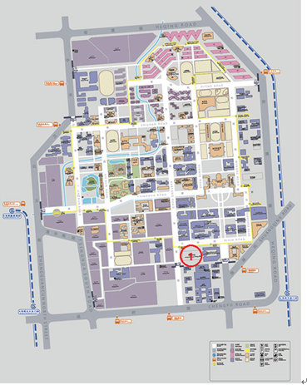

图6.3-1 双创基地iCenter场地-①为李兆基科技大楼在清华大学位置

## 6.4 技术方案

## 6.4.1 总体技术方案

1. **面向工业4.0的智能制造平台**

智能制造平台由智能精密制造单元、智能精密测量单元、工业机器人实践教学系统、数字化制造虚拟仿真系统、数字化铸件创新制作平台、数字化焊接件创新制作平台、电子产品设计与定制化制造系统、SMT生产线组成。

①智能精密制造单元

在现有加工单元基础上，引入高精度立式加工中心、五轴加工中心，实现更高要求的加工需求。引入慢走丝镜面电火花机，实现磨具的精密加工；引入FMS柔性加工单元，满足柔性、快速生产的需求。各项精密制造设备针对真实制造环节，打造智能精密制造模块，尽量真实地反映制造环节。

②智能精密测量单元

精密测量单元用以形成生产过程闭环，是产品质量管理不可或缺的环节。引入光学测头、对刀仪等精密测量设备，实现工件的在线监测、刀具测量等功能；引入激光干涉仪等精密测量设备，实现机床的精度检测；改进三坐标测量机，实现零件在线精密检测。

③工业机器人实践教学系统

工业机器人是智能化制造的主要构成单元，以提高生产效率、减少人的重复性劳动、代替人在不利环境下的工作。引入工业机器人教学平台，仓储物流机器人实践教学平台，不但构建柔性制造单元，将智能化制造车间贯穿为一体，实现智能化生产。同时为学生提供工业机器人实际操作环境。

④数字化制造虚拟仿真系统

数字化制造虚拟仿真系统的建设主要是为了提高设计、生产的成功率；充分利用制造资源，合理排产，达到资源利用最大化与效率最优。引入的模块包括产品设计仿真、全生命周期管理、工艺规划、工厂仿真、生产执行系统等，实现产品从设计到生产整个过程的仿真模拟。

⑤数字化铸件创新制作平台

结合已有的铸造实践设备和基础，包括砂型铸造、消失模铸造、显微组织及热处理、非晶实验室和3D砂型铸造，拟添加铸造设计模拟软件、碳立方实验室设备、3D熔模精密铸造设备和显微观察相关设备，实现铸件从设计开始，数值模拟、浇铸实现，到最后的性能检测全过程，有助于学生让学生全方位了解铸件的成形工具，体验铸件制做全过程，培养学生的创意设计、创新制作和团队协作能力。

⑥数字化焊接件创新制作平台

结合已有的焊接实践设备和基础，包括焊条电弧焊、二氧化碳气体保护焊、点焊、TIG焊、弧焊机器人、冲压和折弯，拟添加激光焊接机、全数字控制二氧化碳弧焊系统、固定式交流阻焊机、机械非对称式卷板机、电弧焊接熔池监视系统、机器人清枪工作站等设备进一步完善焊接制作装置和控制系统，实现焊接件从冲压件设计开始，到不同焊接方法制作，到焊接过程控制，有助于学生让学生全方位了解焊接技术的相关工具，体验焊件制做全过程，培养学生的创意设计、创新制作和团队协作能力。

⑦电子产品设计开发及定制化制造系统

电子设计和原型制作支撑平台：电子设计使用NI Multisim和NI Ultiboard软件（支持其他软件使用），该软件为标准电路设计环境, 搭配集成式电路图捕捉与仿真，经济地获取直观SPICE仿真和高级分析，包含15个虚拟仪器,高效探明具有Monte Carlo和其它14项高级分析的电路行为，基本和高级的模拟与数字器件等12,000多个元器件和仿真模型，集成NI Ultiboard布局, 构建完整的原型平台适用于三创产品原型开发、实践教学和项目研究。

原型制作包括传统化学制板及电子焊接工艺，还包括采用最新液态技术技术实现免焊电子产品制作技术。适合三创教学中电路板的快速原型实现。

电子产品测量和调试中采用两套技术，即混合域测量技术和虚拟仪器技术，一台混合域设备包含示波器、频谱分析仪、数字电压表、频率计、任意信号发生器和逻辑分析仪，可同时进行时域和频域以及模拟域和数字域的测量；虚拟仪器套件和软件基于计算机和高性能硬件集成了12种实验室最常见的仪器，包括示波器、数字万用表、函数发生器、各种电源和波特分析仪等，既可以实现常规测量，也可以快速构建所需的任意测量和数据处理分析功能，快速实现项目原型设计。通过各种软件如Pads或AD、Valor Trilog5000、FLOTHERM等，建立电子板级产品设计平台，保障PCB在生产过程中的可制造性，在使用过程中的热均匀性和热性能的可靠性，最终保障了产品的可靠性。

⑧SMT生产线平台

全自动生产线包括全自动印刷机、全自动贴片机、热风焊接回流炉以及AOI检测系统、X-Ray检查系统。通过SMT生产线平台实现电子产品主要核心部件板级产品的实现，由于配备高水平的、一定数量的检测设备，生产线产品的质量得到实时监控，保障PCB产品的质量和可靠性。

1. **服务于技术创新辅修专业的共享平台**

①增强现实与虚拟现实实验室

虚拟现实与增强现实的内容制作，采用Unity多平台开发设计软件、Ladybug全景摄像系统、增强现实开发平台MetaIO进行采集和开发。交互方面，可以采用A.R.T.光学跟踪交互系统、5DT高精度数据手套、Oculus Rift立体眼镜、谷歌立体眼镜、Hololens立体眼镜、zSpace桌面式立体增强现实系统进行体感互动。平台运行计算支持采用苹果高性能工作站Mac Pro和苹果高性能一体机iMac。

②高端快速原型产品制作室

产品原型产品的快速成型，将运用高精度光纤激光切割、射频激光切割系统、光纤激光打标系统、木工精加工铣机等进行加工制作，机床选型采用耐久度高，精度高的产品，且可加工材料范围非常广，工业级的产品原型制作设备，可以让学生制作出接近实际量产产品的原型产品。

③创客交互开发平台

利用惯性动作捕捉系统、创客交互开发工作站、高写真动态材质处理系统、交互展示系统，开发者可以轻松进行交互式内容的开发。

④学习行为分析平台

创客教学内容的设计与实施，需要进行学习者行为分析，以持续进行改进。平台将提供ErgoLab人机环境同步平台、Tobii G2-100Hz眼动仪眼镜、Tobii X3-120等，对学生学习过程中的行为进行精确测量和分析。

1. **服务于双创教育的创新生态环境**

①高性能可计算知识管理平台

WolframAlpha智能数据库服务器、Mathematica、System Modeler计算服务器，将本地化数据转变为可计算的数据引擎，实现对知识的全透明，全面索引式的管理，能够有效进行数据检索、语义分析。还可提供结构化数据库服务，支持大规模符号化计算及人工智能运算。

②远程视频教学与协作系统可以在不同地理位置建立起远程多人协作的环境，连接起设计工作坊、制作工作坊、教室、会议室，甚至学生宿舍、产品应用场景等不同类型的地点。这一系统可以大大提升产品开发过程中沟通协作的效率，改善创意产品开发的过程。

③智能云灌溉及环境监测过滤系统

结合工作坊中设置的有助于营造创意氛围的陈设及绿植，建设智能云灌溉系统，通过传感器测量植物生长状态，并进行自动灌溉，数据同时上传云端，可通过云端随时访问查看植物状态。同时布置实用工具架、设备收纳等家具设施，提高空间使用率，激发创新思维。空气过滤设备将为实验室、教室除尘及除甲醛。

④智能空间及设施管理系统

智能门禁系统通过智能身份识别系统，给予门禁权限，同时进行签到、信息记录等功能。软标签管理系统将实现智能工具、设备管理，减少贵重工具、设备、零件等物品的丢失。信息发布大屏幕设置于开发工作室，作为学生成果的展示窗口。沉浸式远程学习系统可作为工业现场与教室之间进行远程互动、沉浸式临场教学的平台。

⑤智能系统团队训练实验室

多自由度并联机器人相比串联机器人具有刚度大、载重大等优势，是目前工程领域研究的热点。团队训练室六自由度并联机器人设计和制作使用伺服电缸、伺服电机作为元件提供给学生，作为机器人设计与制造的起点。多自由度并联机器人在工程上可用于新型机床、模拟驾驶训练等场合。团队训练室六自由度并联机器人设计和制作的目标定位为模拟驾驶，需要用VR眼镜给学生创造一种三维驾驶环境、用方向盘作为驾驶环境与人交互的接口。学生根据VR看到的三维驾驶环境，通过方向盘操控六自由度并联机器人完成模拟驾驶的训练。3D扫描仪对于机器人外形设计及优化提供设备保障，激光切割技术是实现快速制造的手段，在机器人制造过程中使用频率较高，尤其是金属大功率激光光纤金属切割是重要的机器人制造保障。电子返修平台用以保障机器人电路制作。互联网+是我国未来发展的战略方向之一，团队训练室六自由度并联机器人设计和制作选择互联网+机器人技术作为训练学生的项目之一。用物联网机器人作为运动平台承载六自由度并联机器人完成仓库复杂位置货物的搬运，并训练学生对搬运路径规划的设计。另外，通过电脑编程和服务器搭建物联网保障在实现互联网+机器人训练。

## 6.5 设备方案

## 6.5.1 现有设备

1. 数控机床：包括3台五轴高精度加工中心、10台三轴高精度加工中心、12台数控车床等
2. 普通车床、铣床若干
3. 环球多功能贴片机GenersisSC
4. 离线X-Ray检测设备：X-RAY(AX8100)
5. 焊接、冲压、铸造，金相显微分析，热处理，大块非晶制备等6个主要实践模块
6. 氩弧焊焊接Kuka机器人3台
7. 脉冲TIG焊实验装置、消失模铸造系统、PCM无模铸型、电阻坩埚炉、四柱液压机、折弯机、数控转塔冲床等
8. 木工粗加工设备：Festool圆锯、曲线锯、砂带机等
9. 智慧教室录播设备
10. 远程会议系统
11. 便携式电脑、多媒体系统、手写板、录播教室、摄像机、四旋翼无人机、自动化控制生产系统、激光雕刻机、3D打印机等。

## 6.5.2新购设备概述

## 6.5.2.1面向工业4.0的智能制造平台

1. **智能制造系统**

①智能精密制造单元

购置背景： 在工业4.0的大背景之下,目前的机械加工需求时高端制造，主要体现在高精度，智能化设备的使用和制备。

必要性与意义：

iCenter引进“智能精密制造单元”,是根据目前中心制造实习教学环节的需要而确定的。目前中心具有的数控加工设备一是加工精度较低，二是系统陈旧，无法进一步发展数字化制造的联网工作。为了实现基于互联网的智能化数字话制造与科研，需要购置一批高精度、具有互联条件的精密制造设备。

主要方向：

高精度3轴立式加工中心，用于通常需求的精密零件加工实践；

高精度5轴立式加工中心，用于复杂曲面、高精度零件加工实践；

高精度镜面电火花加工机床，用于精密模具方向的教学环节与实践。

任务与目标：

教学：1000小时左右(实际使用时间，不包括维护)

创新服务：200小时左右

科研服务：800小时左右

表6.5-1智能精密制造单元新增设备

|  |  |  |  |  |  |
| --- | --- | --- | --- | --- | --- |
| **序号** | **设备名称** | **主要性能指标** | **单位** | **数量** | **金额**  **（万元）** |
| 1 | 镜面电火花加工机床 | 行程350/250/350mm 最佳粗糙度Ra0.08微米 | 套 | 1 | 122.0 |
| 2 | 精密立式加工中心及附件 | 工作台行程：1050/560/450mm 主轴转速15000rpm 进给速度X,Y:36 Z:30m/min | 套 | 2 | 480.0 |
| 3 | 精密模具电极自动化生产单元 | 精密电极数控加工设备、检测装置、工业机器人、集成控制系统等部件构成；加工工作台行程600/400/350mm；主轴转速24000rpm；最大切削直径160mm | 套 | 1 | 200.0 |

②智能精密测量单元

购置背景：

无论是工业4.0还是中国制造2025，底层的关注点在于生产产品的质量与成本。数控机床的精度是影响产品精度的一个重要方面，通过对机床的定位精度、几何精度、动态综合精度进行检测及补偿，从而保证产品的加工质量，提高产品的加工效率。

引入机床精度检测项目，旨在让学生了解机床精度对生产加工的影响，学习机床精度检测及校准设备的使用，掌握基本的操作。

必要性与意义：

将对三坐标进行改造，便于三坐标和比对仪之间的测量数据比对；利用中心现有CNC设备，在机床上加装机床测头进行产品加工；线上配备比对仪，由机器人将加工完的产品取出，放到比对仪上比对，检测出合格、不合格产品，由机器人进行两类产品的放置。检测是产品生产中不可或缺的一个环节。CNC在线测量系统可以轻松的检测出机床锥度孔磨损、对刀不准确等造成的误差，并对误差自动进行补偿，确保机床加工精度，杜绝CNC机床因二次装夹工件进行修复造成的烦恼，实现CNC加工下线前的100%检测。引入CNC在线检测项目，旨在让学生了解“智能工厂”中测量测试设备的用途，用创新的思维、开拓的思路去学习在线检测技术。

主要方向：

CNC在线检测项目：

三坐标改造项目+MODUS测量软件教育版+机床测头及配套软件+ KUKA机器人与集成+比对仪测量机

机床精度检测项目：

机床精度检测及校准设备

任务与目标：

教学：1000小时左右(实际使用时间，不包括维护)

创新服务：100小时左右

科研服务：600小时左右

表6.5-2智能精密测量单元

|  |  |  |  |  |  |
| --- | --- | --- | --- | --- | --- |
| **序号** | **设备名称** | **主要性能指标** | **单位** | **数量** | **金额**  **（万元）** |
| 1 | 智能检测机器人与集成 | 负载（第6轴最前端）5kg，手臂/第1轴转盘负载20kg，总负载37kg，运动轴数6，工作半径1401mm，重复精度±0.40mm，控制系统KRC4，自重118kg，作业空间范围9.97m3 | 套 | 1 | 60.0 |
| 2 | 机床精度检测及校准设备 | ±0.5 μm/m,用于对机床及运动系统进行可溯源的分析计量工具，实现高速、高分辨率检测， | 套 | 1 | 70.0 |
| 3 | 比对仪测量机 | 工作空间：D300 * 150mm， 不确定度±0.002mm；最大扫描速度100mm/s | 套 | 1 | 34.0 |
| 4 | 三坐标改造项目 | 五轴运动测量测头，最高运动速度3转/秒，角度分辨率0.4μ弧度 | 套 | 1 | 22.0 |
| 5 | 机床测头及配套软件 | 0.001精度，IPX8防护等级 | 套 | 1 | 58.0 |
| 6 | MODUS测量软件教育版（20节点、3年） | 完全支持符合I++DME标准和测量控制器; 基于CAD图档的离线编程；五轴运动的全面模拟与碰撞检测；纯DMIS格式支持 | 点 | 20 | 10.0 |

③工业机器人实践教学系统

购置背景：

在工业4.0的大背景之下,目前的机械加工需求正在从"大批量"生产逐步转向可以满足用户个性化定制的"单件小批量"生产模式。

必要性与意义：

iCenter引进“工业机器人实践教学系统” 由于学生没有参加过工作，因此在校生对于工业机器人的应用其实是完全没有概念的。企业中的机械手不会轻易让学生去“练手”，因此期望学生在学校里就有机会“看到”--“学习”进而“操作”真正的工业机器人，完成“新手上路”的第一步。

主要方向：

物流机器人单元：把目前企业中典型的工业机器人的应用都覆盖到了。在这门课中，学生可以操作三种最典型的机器人：堆垛机器人、有轨穿梭车、7轴机械手来完成搬运、码垛、运输等操作。

任务与目标：

教学：1200小时左右(实际使用时间，不包括维护)

创新服务：200小时左右

科研服务：600小时左右

表6.5-3工业机器人实践教学系统

|  |  |  |  |  |  |
| --- | --- | --- | --- | --- | --- |
| **序号** | **设备名称** | **主要性能指标** | **单位** | **数量** | **金额**  **（万元）** |
| 1 | 物流机器人单元 | 能够与机器人柔性加工单元交互、无线通讯；120-5m/min，0.3m/s2 | 套 | 1 | 210.0 |
| 2 | 阁楼式仓储平台 | 8000/2250/2200mm，承重100KG/㎡，平面面积18平米 | 套 | 1 | 18.0 |

④数字化制造虚拟仿真系统

购置背景：

基于工业4.0的数字化制造，是建立在一整套产品数字化设计、制造、工艺、仿真、管理的数据基础上的。训练中心目前的教学实践还较多停留在单机操作基础上，因此必须建立数字化系统。

必要性与意义：

数字化制造虚拟仿真系统的建设主要是为了提高设计、生产的成功率；充分利用制造资源，合理排产，达到资源利用最大化与效率最优。引入的模块包括产品设计仿真、全生命周期管理、工艺规划、工厂仿真、生产执行系统等，实现产品从设计到生产整个过程的仿真模拟。

主要方向：

数字化设计与产品制造系统软件：用于在参数化数字化设计环节进行教学与实践。

产品全生命周期管理及仿真系统：用于在教学中带领学生进行数字化工厂仿真、智能化制造设备仿真、机器人仿真及编程实践。用于初步接触制造行业的学生进行深入理解于实践。

任务与目标：

教学：1500小时左右(实际使用时间，不包括维护)

创新服务：600小时左右

科研服务：200小时左右

表6.5-4数字化制造虚拟仿真系统

|  |  |  |  |  |  |
| --- | --- | --- | --- | --- | --- |
| **序号** | **设备名称** | **主要性能指标** | **单位** | **数量** | **金额**  **（万元）** |
| 1 | UG NX 数字制作设计软件 | 具备CAD/CAM/CAE等功能 | 套 | 1 | 39.0 |
| 2 | Teamcenter  产品全生命周期管理软件 | 具备零部件管理、NX集成、流程管理等功能 | 套 | 1 | 28.0 |
| 3 | Tecnomatix 工艺管理软件 | 具备工艺规划、机器人自动化规划、工厂仿真等功能 | 套 | 1 | 33.0 |

1. **数字化铸件创新制作平台**

购置背景：

铸造技术是制造业的重要环节，在学生创新活动中占据重要地位。在工业4.0的大背景下，对铸造技术的数字化程度、智能程度都提出了更高的要求。

必要性与意义：

数字化铸件创新制作过程体验，是双创教育中重要的实践环节。目前，清华大学教学配套铸造设备使用年限较长，设备老化且存在安全隐患；数字化、智能化程度不足。为了满足创新创业教育的要求， 有必要对购置一批数字化、智能化铸造设备。一方面，能使学生对铸造过程建立更全面深入的认识、促进相关技术创新；同时，也能对双创产品的工程化起到有效的推进作用。

主要方向：

箱式1600℃节能电炉，用于节能、高精度、高温度的炉温控制；

Solidscape 3D蜡模打印机，用于熔模铸造前期石蜡打印的环节，实现对复杂形状的高精度、全自动化打印；

教学用虚拟仿真模拟浇铸软件，提供复杂砂型的设计缺陷分析，可以有效提高设计成功率；

熔金浇铸机，用于实现多类高温金属材料的高精度、高效率、绿色环保熔炼；

金相试样制备系统，用于制备金属材料金相试样；

3D超景深数码显微镜，用于各种材料热处理后的高清晰金相显微观察。

任务与目标：

教学：1200小时左右(实际使用时间，不包括维护)

创新服务：600小时左右

科研服务：300小时左右

表6.5-5数字化铸件创新制作平台

|  |  |  |  |  |  |
| --- | --- | --- | --- | --- | --- |
| **序号** | **设备名称** | **主要性能指标** | **单位** | **数量** | **金额**  **（万元）** |
| 1 | 箱式1600℃节能电炉 | 加热温度可达1600℃，外形：790X555x738，12KW | 台 | 1 | 5.3 |
| 2 | Solidscape 3D蜡模打印机 | 制作形状复杂且尺寸要求精度高的石蜡模型 | 台 | 1 | 55.0 |
| 3 | AnyCasting铸造模拟软件及服务 | 分析砂型缺陷，设计修改，降低能源损耗，提高铸件成品率 | 套 | 1 | 54.0 |
| 4 | 熔金浇铸机 | 熔炼多类高温金属，效率精度高，绿色环保 | 台 | 1 | 40.0 |
| 5 | 金相制备装置 | 一机多用，金相试样的粗磨，精磨，粗抛和精抛，一机完成；磨抛盘直径:250毫米，比普通磨抛盘(直径200mm),有效面积增加60%； | 套 | 1 | 13.2 |
| 6 | 3D超景深数码显微镜 | 双目观察的连续变倍实体显微镜 | 台 | 1 | 58.0 |

1. **数字化焊接件创新制作平台**

购置背景：

焊接技术是制造业的重要环节，在学生创新活动中占据重要地位。在工业4.0的大背景下，对焊接技术的数字化程度、智能程度都提出了更高的要求。

必要性与意义：

数字化焊接创新制作过程体验，是双创教育中重要的实践环节。目前，清华大学教学配套焊接设备使用年限较长，设备老化且存在安全隐患；数字化、智能化程度不足。为了满足创新创业教育的要求， 有必要对购置一批数字化、智能化焊接设备。一方面，能使学生对焊接过程建立更全面深入的认识、促进相关技术创新；同时，也能对双创产品的工程化起到有效的推进作用。

主要方向：

全数字控制二氧化碳弧焊系统,实现高品质、高速度、自动化的数字化焊接；

固定式交流阻焊机，实现固定式交流电阻点焊；

机械非对称式卷板机，用于材料的塑性卷圆成型；

电弧焊接熔池监视系统，用于焊接过程的真实场景的微观观察；

机器人清枪工作站，实现焊枪飞溅物等的无人化清洗；

激光焊接机，提供各种金属材料的焊接，尤其是高熔点、高反射率、高导热率和物理特性相差很大的金属焊接。

任务与目标：

教学：1200小时左右(实际使用时间，不包括维护)

创新服务：600小时左右

科研服务：300小时左右

表6.5-6数字化焊接件创新制作平台

|  |  |  |  |  |  |
| --- | --- | --- | --- | --- | --- |
| **序号** | **设备名称** | **主要性能指标** | **单位** | **数量** | **金额**  **（万元）** |
| 1 | PWST-数字焊机 YM-350G | 大电流、低飞溅，电弧稳定性佳。最大使用电流可达350A | 套 | 4 | 25.6 |
| 2 | 固定式交流阻焊机 | 最大容量：35KVA,可焊接3mm碳钢等材料 | 台 | 1 | 7.8 |
| 3 | 机械非对称式卷板机 | 加工板材厚度最大4mm，设备长度600mm，最大直径可达500mm | 台 | 1 | 5.5 |
| 4 | 电弧焊接熔池监视系统 | 对焊接熔滴通过电弧空间向熔池转移的过程的监控，以采集信息进而优化工艺，从微观场景体现焊接过程的真实场景，实现熔池尺寸分析功能， | 套 | 1 | 38.0 |
| 5 | 机器人清枪工作站 | 无人情况下解决焊枪在焊接过程产生的飞溅及其其他杂物 | 台 | 2 | 12.0 |
| 6 | 激光焊接机 | 额定功率300W，可焊接2-3mm各种金属材料 | 套 | 1 | 15.0 |

1. **电子产品设计开发与定制化制造系统**

购置背景：

电子设计使用NI Multisim和NI Ultiboard软件（支持其他软件使用），该软件为标准电路设计环境, 搭配集成式电路图捕捉与仿真，经济地获取直观SPICE仿真和高级分析，包含15个虚拟仪器,高效探明具有Monte Carlo和其它14项高级分析的电路行为，基本和高级的模拟与数字器件等12,000多个元器件和仿真模型，集成NI Ultiboard布局, 构建完整的原型平台适用于三创产品原型开发、实践教学和项目研究。

技术方案：

原型制作包括传统化学制板及电子焊接工艺，还包括采用最新液态技术实现免焊电子产品制作技术。适合三创教学中电路板的快速原型实现。

电子产品测量和调试中采用两套技术，即混合域测量技术和虚拟仪器技术，一台混合域设备包含示波器、频谱分析仪、数字电压表、频率计、任意信号发生器和逻辑分析仪，可同时进行时域和频域以及模拟域和数字域的测量；虚拟仪器套件和软件基于计算机和高性能硬件集成了12种实验室最常见的仪器，包括示波器、数字万用表、函数发生器、各种电源和波特分析仪等，既可以实现常规测量，也可以快速构建所需的任意测量和数据处理分析功能，快速实现项目原型设计。

教学：2000小时左右（实际使用时间，不包括维护）

创新服务：1200小时左右

科研服务：400小时左右

表6.5-7电子产品设计开发与定制化制造系统

|  |  |  |  |  |  |
| --- | --- | --- | --- | --- | --- |
| **序号** | **设备名称** | **主要性能指标** | **单位** | **数量** | **金额**  **（万元）** |
| 1 | NI教学实验室虚拟仪器套件 | NI教学实验室虚拟仪器套件(NI ELVIS)是模块化工程教学实验室平台，基于计算机和高性能硬件集成了12种实验室最常见的仪器，包括示波器、数字万用表、函数发生器、各种电源和波特分析仪。 | 套 | 1 | 41.6 |
| 2 | LabVIEW虚拟仪器开发软件(5 User) | LabVIEW系统设计软件是开发测量或控制系统的理想选择。 LabVIEW开发环境集成了工程师和科学家快速构建各种应用所需的所有工具，具有图形化编程环境 | 套 | 4 | 18.8 |
| 3 | 电路仿真和设计软件 | 标准电路设计环境, 搭配集成式电路图捕捉与仿真，经济地获取直观SPICE仿真和高级分析，包含15个虚拟仪器,高效探明具有Monte Carlo和其它14项高级分析的电路行为，基本和高级的模拟与数字器件等12,000多个元器件和仿真模型，集成NI Ultiboard布局 | 套 | 1 | 18.0 |
| 4 | 混合域示波器 | 4通道示波器，200MHz带宽，每通道2.5GS/s的采样率，每通道10M点的存储深度，标配9k-200MHz的频谱分析仪，四位半的数字电压表和五位的频率计，9英寸的宽屏显示,加50M任意信号发生器和16通道逻辑分析仪选配件。 | 台 | 1 | 199.0 |
| 5 | 混合域示波器升级套件（信号源/逻辑分析仪） | 任意函数发生器选件，单通道，50MHz带宽，128k点的记录长度。逻辑分析仪选件，16条数字通道，包括P6316数字探头和附件 | 套 | 1 | 28.9 |
| 6 | 可编程直流电源 | 4路输出，电压：0-32V；电流0-10A；最大功率384W；低残留纹波：＜150μVrms；每通道有OVP,OCP保护；标配USB、RS-232接口 | 台 | 1 | 148.0 |
| 7 | 液态金属电路板打印系统 | 液态金属3D打印电路板,A4幅面，打印精度〉200微米 | 套 | 3 | 75.0 |
| 8 | 电子产品综合返修台 | WXHAP 200热风装置一套、/WXDP 120吸锡装置一套、 WXP 65焊笔一套。 | 台 | 3 | 6.6 |

1. **SMT生产线平台**

购置背景：

结合“中国制造2025”纲要，着眼智能制造、互联网+,将实验室打造成为智能制造系统平台。SMT实验室建设成为不仅满足目前电子产品硬件实现，更重要是未来10年硬件设备不过时，并将互联网+与制造系统进行深度融合，为学生双创提供良好的高端平台，对于中国制造具有重要的意义。  
技术方案：

通过互联网得到个性化电子产品的定制要求，并将其需求传送到设计部门，利用相关软件进行PCB设计，其中需要考虑PCB的可制造性、板的热分布、应力分布、以及整体产品的可靠性等，将其进行模拟仿真，在误差不超过一定范围后，可以进行生产制造。首先进行原材料的采购和PCB制造，如元件采购，双面印制板制造以及多层印制板外协，其次进行SMT生产线制造和组装，这时，物流系统会自动将所需的材料运送到SMT生产线，生产完成后自动送入立体化仓库，最终进行物流发货。在整个过程中，需要实时监控生产流程，计算机自动将加工的印制板数据传到终端，如焊膏印刷体积的统计数据，贴片数据，以及焊接炉内温度场的变化等，以便随时查询、跟踪产品的质量情况。如果出现质量问题或产品失效，可以通过金相显微观察和失效分析查找原因，并最终得到问题的解决。

教学：1800小时左右（实际使用时间，不包括维护）

创新服务：600小时左右

科研服务：600小时左右

表6.5-8 SMT生产线平台

|  |  |  |  |  |  |
| --- | --- | --- | --- | --- | --- |
| **序号** | **设备名称** | **主要性能指标** | **单位** | **数量** | **金额**  **（万元）** |
| 1 | 全自动印刷机 | 速度:2mm~150mm/sec 印刷精度:1.66Cpk@±25m | 台 | 1 | 70.0 |
| 2 | 全自动贴片机 | 实际速度：81000cph，精度:±0.041mm | 台 | 1 | 350.0 |
| 3 | 热风回流炉 | 上下9个加热区.3冷却区，温度范围25-300℃ | 台 | 1 | 40.0 |
| 4 | 3D焊膏检测仪 | 印刷后体积检测精度：10% | 台 | 1 | 42.0 |
| 5 | 全自动光学检测仪 | 焊接后检测：50×50mm(Min)～510×500mm(Max） | 台 | 1 | 30.0 |
| 6 | 全自动 X-ray 焊点检测仪 | 断层扫描，精度1um，16千伏 | 台 | 1 | 100.0 |
| 7 | 回流炉实时监控 | 24个监测点 | 套 | 1 | 14.5 |
| 8 | 莱卡体式显微镜加金相分析 | 7.8-160倍 | 台 | 1 | 72.6 |
| 9 | 印制板可制造性设计软件 | PCB可制造性设计审核 | 套 | 1 | 70.0 |
| 10 | 其他 | 条码机、防尘、防静电系统、智能焊台、自动加湿系统等 | 套 | 9 | 85.0 |

#### 6.5.2.2服务于技术创新辅修专业的共享平台

1. **增强现实与虚拟现实实验室**

购置背景：

依托国家级虚拟仿真实验教学中心，在已有的虚拟制造、虚拟装配、虚拟系统等基础上，进一步拓展开发新的虚拟现实内容的能力。面向未来虚拟现实和增强现实进行内容开发与研究的基础建设。

必要性与意义：

虚实结合的教学与科研，是未来的重要发展方向。为了拓展基地对未来课程内容开发的支撑能力，需要进行虚拟现实开发系统的建设。

主要方向：

其应用方向主要面向清华大学学生实践教学、人机交互相关教学、技术创新辅修专业课程、创客项目服务、学生创新训练以及配合相关院系科研开发。

任务与目标：

教学：400小时左右（实际使用时间，不包括维护）

创新服务：800小时左右

科研服务：400小时左右

表6.5-9增强现实与虚拟现实实验室

|  |  |  |  |  |  |
| --- | --- | --- | --- | --- | --- |
| **序号** | **设备名称** | **主要性能指标** | **单位** | **数量** | **金额**  **（万元）** |
| 1 | 虚拟现实及增强现实头戴设备 | Oculus Rift、Win10、Android平台增强现实开发眼镜，1920x1080分辨率，75Hz刷新率或230万像素，CPU独立HPU、2GB/64GB | 台 | 40 | 65.0 |
| 2 | 桌面式立体增强现实系统 | 24寸显示，1920x1080分辨率，15观看者 | 套 | 3 | 41.0 |
| 3 | 增强现实内容开发平台 | Unity多平台开发设计软件  增强现实开发平台MetaIO  VirtuSphere虚拟运动仿真系统  Nokia OZO  GoPro摄像机与VR拼接软件  空间位置追踪器  3D输入设备  Logitech 3D 鼠标  Geomagic Touch力反馈设备  Noitom动捕系统  Magnetic 42寸裸眼立体显示器  Lumiscaphe P3D Conf Explorer 实时3D软件  iRobot Ava500  Beam Pro  Leonar3Do VR suite 虚拟现实系统（专业版）  Cyberith Virtualizer 虚拟现实跑步机  HYVE Icaros 虚拟现实设备 | 套 | 1 | 308.0 |
| 4 | 高性能图形工作站及一体机系统（含73台） | 2.7GHz/12核心，3T，64GB | 套 | 1 | 217.8 |
| 5 | 移动图形工作站 | 2.2G/8G/512G | 台 | 6 | 9.0 |

1. **高端快速原型产品制作室**

购置背景：

在现有工业级3D打印、激光切割、木工粗加工等工艺的基础上，进一步添置高精度金属激光切割、木工精加工设备，从而达到可加工材料多、精度高、速度快的要求。本次采购的激光加工设备可以覆盖更广的材料类型。木工铣机等可以帮助木料产品形成复杂的表面形状。

必要性与意义：

有助于学生开发更为接近于量产产品质量的产品原型，促进学生创新创业活动的开展。

主要方向：

其应用方向主要面向清华大学学生实践教学、创客活动、学生创新项目开发、创业项目起步，以及配合相关院系科研开发。

任务与目标：

教学：400小时左右（实际使用时间，不包括维护）

创新服务：600小时左右

科研服务：400小时左右

表6.5-10高端快速原型产品制作室

|  |  |  |  |  |  |
| --- | --- | --- | --- | --- | --- |
| **序号** | **设备名称** | **主要性能指标** | **单位** | **数量** | **金额**  **（万元）** |
| 1 | 高精度光纤激光切割 | 600*370mm幅面，700W功率 | 套 | 1 | 60.0 |
| 2 | 射频激光切割系统 | 1300*900mm幅面，100W | 套 | 1 | 21.0 |
| 3 | 光纤激光打标系统 | 175mm幅面 | 套 | 1 | 9.0 |
| 4 | 木工榫连接系统 | DOMINO5,6,8,10mm专用榫连接件, 共1105个, 专用工具箱包装 | 套 | 1 | 6.0 |
| 5 | 木工大功率铣机 | 1400瓦专用铣机，综合了FESTOOL多项专利技术, 装卸刀，中心定位极为方便 | 套 | 1 | 7.0 |

1. **创客交互开发平台**

购置背景：

交互设计需要在实践中进行学习，学生在实际情境下，利用主流交互平台Unity进行内容开发，进而跨系统（web、iOS、android）发布作品，检验学习成果，无缝连接创新项目和产业实际。

必要性与意义：

对于训练学生的实际产品开发能力，拓展学生开发的范围，具有重要意义。通过云平台可以覆盖更广，让学生使用。

主要方向：

其应用方向主要面向清华大学学生实践教学、学生创新训练以及配合相关院系科研开发。

任务与目标：

教学：800小时左右（实际使用时间，不包括维护）

创新服务：1000小时左右

科研服务：400小时左右

表6.5-11创客交互开发平台

|  |  |  |  |  |  |
| --- | --- | --- | --- | --- | --- |
| **序号** | **设备名称** | **主要性能指标** | **单位** | **数量** | **金额**  **（万元）** |
| 1 | 高写真动态材质处理系统 | 100组阴影渲染 | 套 | 1 | 5.0 |
| 2 | 全景成像系统 | 6个500万像素摄像头 | 套 | 1 | 23.0 |
| 3 | 手持式红外成像仪 | 500万像素，0.04摄氏度分辨率，5个传感器 | 套 | 1 | 25.0 |
| 4 | A.R.T.光学跟踪交互系统 | 最大60fps帧速率，3m感应距离 | 套 | 1 | 33.0 |
| 5 | 高精度数据手套 | 14个传感器，0.11度分辨率，75Hz刷新率 | 套 | 1 | 5.0 |
| 6 | 多输出数据手套 | >12位AD转换：兼容高分辨率传感器，无精度损失。未来的设计能力为16位AD转换。 | 套 | 1 | 20.0 |
| 7 | 罗技G29模拟方向盘系统（1套含10个） | 双马达力反馈，非线性刹车踏板，900度锁定旋转 | 套 | 1 | 6.0 |
| 8 | 涡流喷射发动机开发平台 | 20kg推力 | 套 | 4 | 16.0 |
| 9 | 高性能便携计算机 | 18.4英寸，3.1GHz，16GB | 台 | 6 | 21.0 |
| 10 | 台式计算机系统 | i7-6700，8G，1TB，24" | 套 | 1 | 40.0 |

1. **学习行为分析平台**

购置背景：

不同类型的生理数据，能够反映学习者在学习过程中心理的变化，从而帮助课程设计者了解怎样的内容更适合。

必要性与意义：

开发全新的创新创业课程，必须关注受众的实际体验，从而改善课程内容和形式，持续增强课程效果。

主要方向：

其应用方向主要面向清华大学学生实践教学、创客服务、学生创新训练以及配合相关院系科研开发。

任务与目标：

教学：200小时左右（实际使用时间，不包括维护）

创新服务：800小时左右

科研服务：600小时左右

表6.5-12学习行为分析平台

|  |  |  |  |  |  |
| --- | --- | --- | --- | --- | --- |
| **序号** | **设备名称** | **主要性能指标** | **单位** | **数量** | **金额**  **（万元）** |
| 1 | ErgoLab人机环境同步平台 | 包含脑电、眼动、皮电等多重测量方式 | 套 | 1 | 40.0 |
| 2 | Tobii G2-100Hz眼动仪眼镜 | 采样率100Hz，4部摄像机，1080p | 套 | 1 | 40.0 |
| 3 | Tobii X3-120 | 120Hz采样率，追踪能力97%，准确度0.4，精确度0.24 | 套 | 1 | 30.0 |
| 4 | 脑电分析仪 | 72通道，即插即用 | 套 | 1 | 30.0 |
| 5 | 人体工效学研究平台 | 10组调节单元，可进行多种人体工效学评估 | 套 | 10 | 13.0 |
| 6 | 高性能笔记本（移动教学，每节课33学生） | i5-5200，8G，1TB，14" | 台 | 33 | 33.0 |
| 7 | 平板电脑（移动教学，每节课20学生） | A9X，9.7" | 套 | 1 | 8.0 |

#### 6.5.2.3服务于双创教育的创新生态环境

1. **高性能可计算知识管理平台**

购置背景：

在当今信息爆炸、知识爆炸的时代，结构化的知识才是有效的知识。需要对现有知识框架进行梳理，将内在结构显性化，可用化，从而扩大知识使用领域，发挥更大利用价值。

必要性与意义：

对于学生学习过程中产生的新知识，也需要在生成时就结构化，可计算化。因此，建设高性能的可计算知识管理平台，是和课程内容建设同等重要的基础设施建设。

主要方向：

其应用方向主要面向清华大学学生实践教学、创客服务、学生创新训练以及配合相关院系科研开发。

任务与目标：

教学：2000小时左右（实际使用时间，不包括维护）

创新服务：2000小时左右

科研服务：400小时左右

表6.5-13高性能可计算知识管理平台

|  |  |  |  |  |  |
| --- | --- | --- | --- | --- | --- |
| **序号** | **设备名称** | **主要性能指标** | **单位** | **数量** | **金额**  **（万元）** |
| 1 | WolframAlpha智能数据库服务器 | 8核心冗余运算单元 | 套 | 1 | 140.0 |
| 2 | Mathematica、System Modeler计算服务器 | 16核心，244GB，64TB | 套 | 1 | 120.0 |
| 3 | 云管理平台 | 包括网关服务器、控制服务器与跳板机、万兆接入交换机、控制交换机、带外交换机等 | 套 | 1 | 572.0 |

1. **远程视频教学与协作系统**

购置背景：

远程视频教学系统不仅能够将海内外校外的内容引入学生身边，还可以将中心内部的资源打通，提高教学效率，将现有的或拟建设的资源充分发挥作用。

必要性与意义：

通过远程视频教学系统将全球知识纳入日常学生培养体系，是保持国际领先教学水平的重要手段。

主要方向：

其应用方向主要面向清华大学学生实践教学、创客服务、学生创新训练以及配合相关院系科研开发。

任务与目标：

教学：2000小时左右（实际使用时间，不包括维护）

创新服务：600小时左右

科研服务：400小时左右

表6.5-14远程视频教学与协作系统

|  |  |  |  |  |  |
| --- | --- | --- | --- | --- | --- |
| **序号** | **设备名称** | **主要性能指标** | **单位** | **数量** | **金额**  **（万元）** |
| 1 | 交互展示显示设备 | 144寸，1.9mm间距 | 套 | 2 | 100.0 |
| 2 | 交互教学监控屏幕 | 3m幅面，1080p，P4 | 套 | 4 | 24.0 |
| 3 | 智能展示大屏幕 | 4.8m幅面，4K高清分辨率，1.9mm间距 | 套 | 4 | 360.0 |
| 4 | 远程协作显示设备 | 84寸，4K分辨率，100点触控，i7/8G/128G/Quadro K2200，多人同时触屏协作，内建识别功能 | 套 | 5 | 90.0 |
| 5 | 沉浸式远程学习系统 | 支持5方以上的沉浸式远程教学 | 套 | 1 | 80.0 |
| 6 | 全息全透明影像屏幕 | 单片穿透式屏幕，内部具有精密的光学结构;具备高透光性、高亮度、高对比度 的特点，具有同时呈现实景与影像的功能;背投原理. | 套 | 2 | 6.6 |
| 7 | Polycom远程会议系统 | 1080p30 视频质量，集成式双立体声麦克风，H.323 | 套 | 1 | 20.0 |
| 8 | 同传设备 | 10" 1280×800，32音频通道，2~8MHz红外信号免干扰 | 套 | 1 | 50.0 |

1. **智能云灌溉及环境监测过滤系统**

购置背景：

双创基地以制作为主，在搬迁进新大楼后，内部加工制造产生的废气残余、大楼装修材料释放的挥发性有机物，都对师生身体健康造成威胁。从大楼功能和日常使用的角度来讲，亟待建设生态环境，从而保证师生的身心健康，提高工作效率。

必要性与意义：

通过建设免维护绿植灌溉设备，将有利于室内绿植的养护，净化空气、增加室内空气含氧量，滤除甲醛、可吸入颗粒物等有害物质，保证师生高效率从事教学科研活动。同时该设备可向学生开放进行研究和开发，培养学生创新系统开发能力。

主要方向：

其应用方向主要面向清华大学学生在新大楼进行的教学和开发活动。

任务与目标：

教学：2000小时左右（实际使用时间，不包括维护）

创新服务：2000小时左右

科研服务：2000小时左右

表6.5-15智能云灌溉及环境监测过滤系统

|  |  |  |  |  |  |
| --- | --- | --- | --- | --- | --- |
| **序号** | **设备名称** | **主要性能指标** | **单位** | **数量** | **金额**  **（万元）** |
| 1 | 智能室内生态净化设备系统（含60平米） | 定期循环灌溉、免维护系统、全光谱补光灯 | 套 | 1 | 30.0 |
| 2 | FFU空气过滤设备系统（含80个位置） | 1200空气流量，0.3微米，46dB静音设计，一体化机柜 | 套 | 80 | 24.0 |
| 3 | 负离子空气清洗设备系统（含100个节点） | 3万伏放电电压、低能耗、有效面积20平方米 | 套 | 100 | 80.0 |
| 4 | 环境质量网络检测器系统（含100个测试点） | 7种空气数据，云存储及网格分析 | 套 | 100 | 30.0 |

1. **智能空间及设施管理系统**

购置背景：

智能门禁、工具防盗、远程视频系统，可以帮助师生和空间管理者更便捷、安全地使用空间和设备。

必要性与意义：

空间管理和工具管理，不仅是控制运营成本的手段，也是对学生进行基本素养训练的方法。通过智能空间管理，还能够帮助提高使用效率，并积累数据，分析学生学习行为。

主要方向：

其应用方向主要面向清华大学学生实践教学、创客服务、学生创新训练以及配合相关院系科研开发。

任务与目标：

教学：2000小时左右（实际使用时间，不包括维护）

创新服务：2000小时左右

科研服务：2000小时左右

表6.5-16智能空间及设施管理系统

|  |  |  |  |  |  |
| --- | --- | --- | --- | --- | --- |
| **序号** | **设备名称** | **主要性能指标** | **单位** | **数量** | **金额**  **（万元）** |
| 1 | 智能门禁系统二期 | 7寸交互终端，指纹识别、视频识别、室内数据统计、教室预约与动态权限管理 | 套 | 30 | 30.0 |
| 2 | 防盗软标签系统 | 58KHz，测量范围80cm至250cm | 套 | 5 | 50.0 |
| 3 | 多人协作空间智能监控系统 | 500万1/1.8” CMOS | 套 | 1 | 120.0 |

1. **智能系统团队训练实验室**

购置背景：

多自由度并联机器人相比串联机器人具有刚度大、载重大等优势，是目前工程领域研究的热点。团队训练室六自由度并联机器人设计和制作使用伺服电缸、伺服电机作为元件提供给学生，作为机器人设计与制造的起点。

必要性与意义：

互联网+是我国未来发展的战略方向之一，团队训练室六自由度并联机器人设计和制作选择互联网+机器人技术作为训练学生的项目之一。用物联网机器人作为运动平台承载六自由度并联机器人完成仓库复杂位置货物的搬运，并训练学生对搬运路径规划的设计。另外，通过电脑编程和服务器搭建物联网保障在实现互联网+机器人训练。

主要方向：

其应用方向主要面向清华大学学生实践教学、创客团队训练，以及配合相关院系科研开发。

表6.5-17智能系统团队训练实验室

|  |  |  |  |  |  |
| --- | --- | --- | --- | --- | --- |
| **序号** | **设备名称** | **主要性能指标** | **单位** | **数量** | **金额**  **（万元）** |
| 1 | 智能物流配送机器人 | 2吨载荷，最大速度10km/h，自动取送误差范围0.2m/100m | 套 | 2 | 108.0 |
| 2 | 伺服控制系统含伺服电缸系统（DG-C4-150） | 额定输出功率600W，额定转矩1.91N.m，额定转速3000rpm，额定相电流3.5A | 套 | 6 | 10.2 |

## 6.6 土建公用工程

### 6.6.1总图

李兆基科技大楼项目位于北京市海淀区清华大学校园内，东临信息大楼，西侧隔南北主干道与四类保护地带相望，东北为 9003 大楼，西北为能科楼，南侧为创新大厦。

项目总建设用地面积约2公顷，总建筑面积约11.4万平方米（iCenter约16500平方米）。其中：地上建筑面积6.5万平米，地下建筑面积4.9 万平米。

建筑主体控制高度：北侧29.9 m；南侧44.45m

项目建筑功能主要是作为科研用房，地下含车库（含人防）和设

备用房。

图6.6-1为该楼群的总平面图，图6.6-2为李兆基科技大楼的首层平面图，图6.12为李兆基科技大楼西北侧鸟瞰图，图6.13为李兆基科技大楼鸟瞰图。

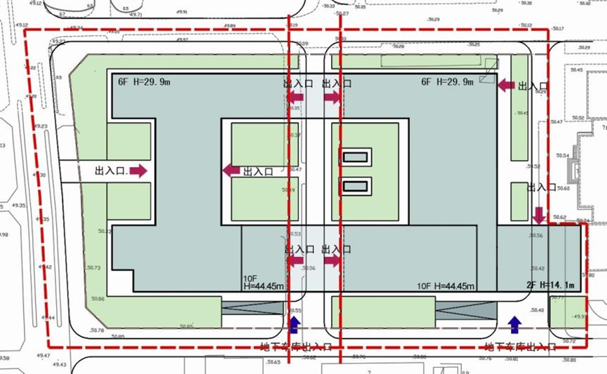

图6.6-1 李兆基科技大楼的总平面图

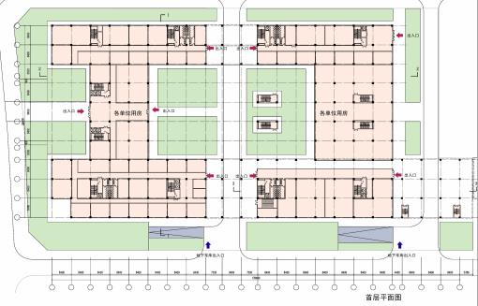

图6.6-2 李兆基科技大楼首层平面图

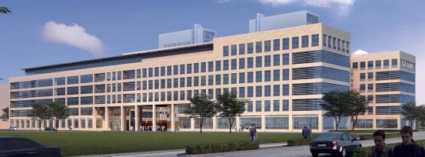

图6.6-3 李兆基科技大楼西北侧鸟瞰图

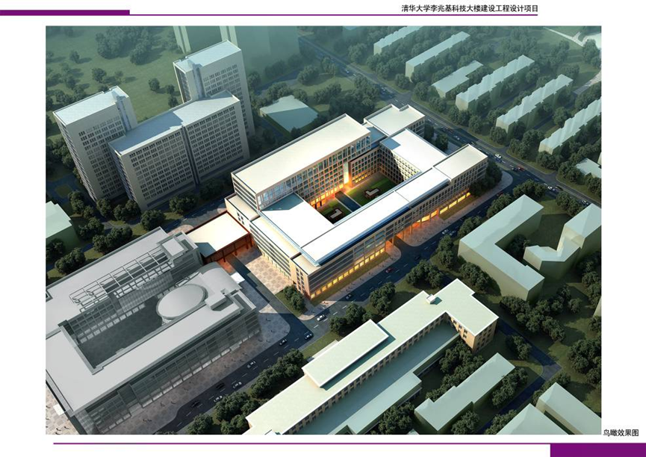

图6.6-4 李兆基科技大楼鸟瞰图

### 6.6.2建筑结构

#### 6.6.2.1设计依据

（1）国家现行设计规范：

建筑结构荷载规范（GB50009—2001）2006 年版

建筑结构可靠度设计统一标准（GB50068—2001）

混凝土结构设计规范（GB50010—2010）

高层建筑混凝土结构技术规程（JGJ3—2010）

建筑抗震设计规范（GB50011—2010）

建筑物抗震设防分类标准（GB50223—2008）

建筑地基基础设计规范（GB50007—2002）

建筑桩基技术规范（JGJ94—2008）

地下工程防水技术规范（GB50108-2008）

北京地区建筑地基基础勘察设计规范（DBJ11-501-2009）

北京市建筑设计技术细则（结构专业）

（2）根据建设单位的招标文件和国家现行设计规范确定的自然条件和使用条件：

基本风压：0.45kN/㎡

基本雪压：0.40kN/㎡

抗震设防烈度 8 度，设计基本地震加速度值为 0.20g，设计地震分组为第一组；

#### 6.6.2.2结构设计

（1）本工程建筑结构的安全等级为二级，结构的设计使用年限为 50 年。抗震设防类别为丙类。

（2）采用钢筋混凝土框架剪力墙结构，地面以上结构设置伸缩缝兼防震缝。地下室不设缝，设置混凝土后浇带解决温度变形和不均匀沉降的问题。

（3）本工程地基基础设计等级为甲级，采用筏板基础。

#### 6.6.2.3建筑设计

1. **双创基地iCenter新建面积构成如下：**

| 序号 | 项目 | 建筑面积(m2) | 建筑参数 | 备注 |
| --- | --- | --- | --- | --- |
| 1 | BD1F材料成形制造基地 | 1552 | 面向工业4.0的智能制造平台 | 4.5米层高 |
| 2 | BD2F先进制造基地 | 6313 | 面向工业4.0的智能制造平台 | 7.0米层高 |
| 3 | BD4F先进材料成形基地 | 557 | 面向工业4.0的智能制造平台 | 7.8米层高 |
| 4 | B1F双创项目制造基地 | 1593 | 服务于技术创新辅修专业的共享平台 |  |
| 5 | B5F辅修专业基地 | 1190 | 服务于技术创新辅修专业的共享平台 |  |
| 6 | B6F创客实践基地 | 1322 | 服务于技术创新辅修专业的共享平台 |  |
| 7 | B2F文化素质课程基地 | 1593 | 服务于双创教育的创新生态环境 |  |
| 8 | B3F信息技术基地 | 1190 | 服务于双创教育的创新生态环境 |  |
| 9 | B4F电子实践基地 | 1190 | 服务于双创教育的创新生态环境 |  |
|  | **合计** | **16500** |  |  |

1. **具体构成如下：**
2. 面向工业4.0的智能制造平台

主要建设场地为工业4.0示范车间，分布在地下一层、地下二层、地下四层。约8422平米。其中：

智能制造系统：地下二层BD222数字制造车间，3136平米

数字化铸件创新制作体验：地下二及地下四层铸造车间1840平米

数字化焊接件创新制作过程体验：地下一层焊接车间1632平米

工业自动化训练系统：地下二层数字化生产系统实验室854平米

电子产品设计开发系统：地下二层电子工艺系统实验室480平米

电子产品SMT制造系统：地下二层电子工艺系统实验室480平米

1. 服务于技术创新辅修专业的共享平台

主要建设场地为一层、五层、六层创客活动空间，约4105平米。其中：

智能空间及设施管理平台：六层创客实践基地441平米，一层创客空间1593平米

高端快速原型产品制作室：五层创意设计与制作工作坊1190平米

学习行为分析平台和其它平台：六层创客实践基地，881平米

1. 服务于双创教育的创新生态环境

主要建设场地为二层、三层、四层，约3973平米，及其他各实验室的条件环境建设。

云计算及虚拟现实系统：三层、四层各实验室、工作室、教室，约2380平米

智能系统团队训练实验室：二层工程文化素质教育及团队训练基地，1593平米

1. **双创基地iCenter平面布置图：**

双创基地iCenter地下一层、地下二层、地下四层、一至六层平面示意如下：

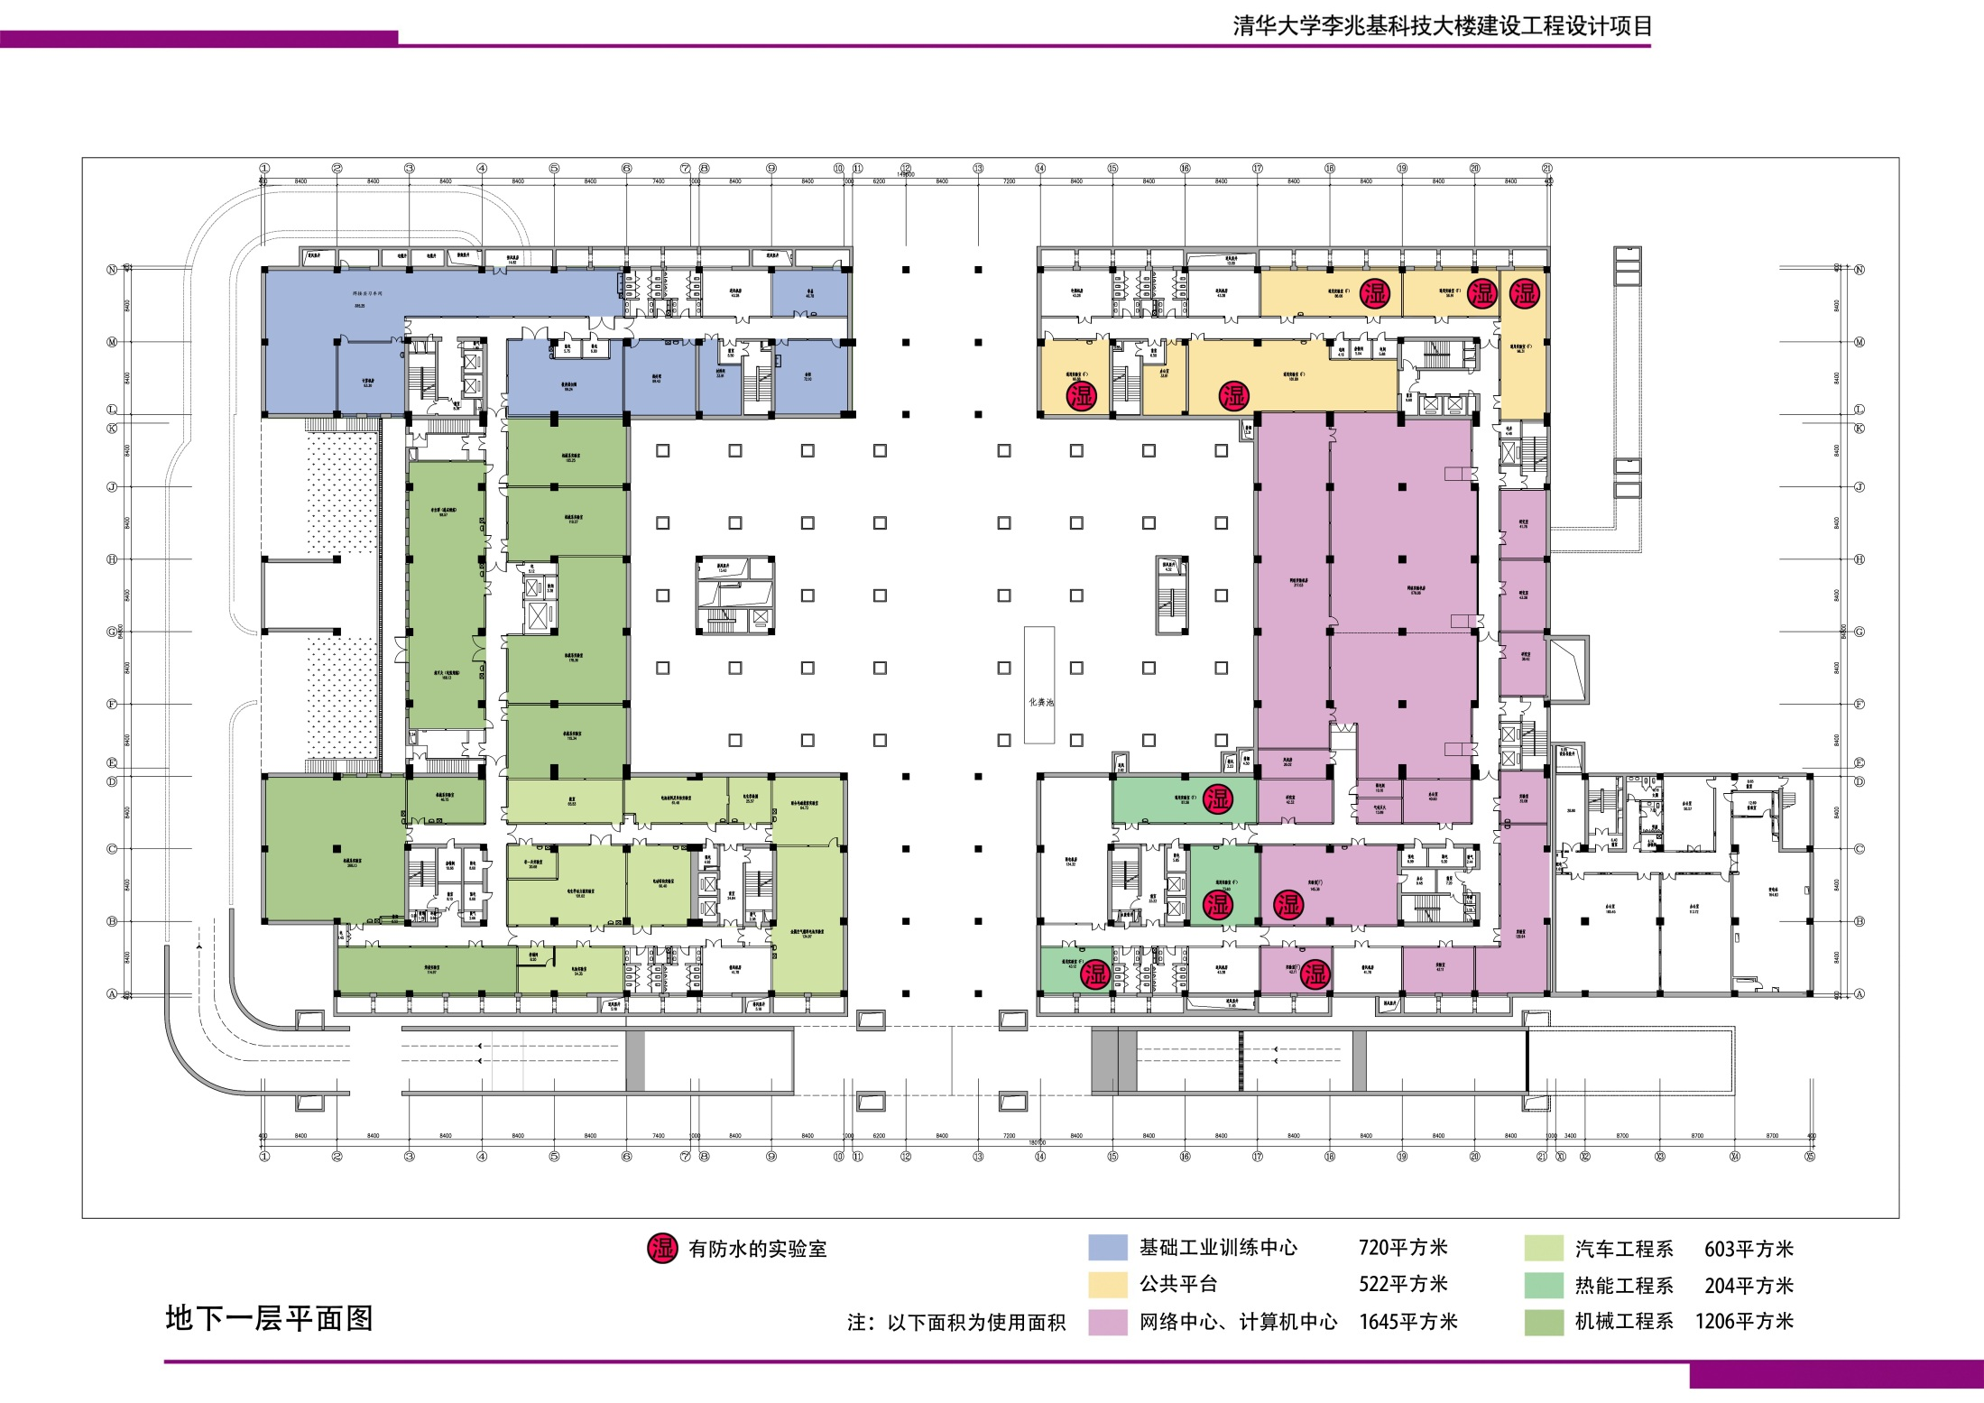

地下一层

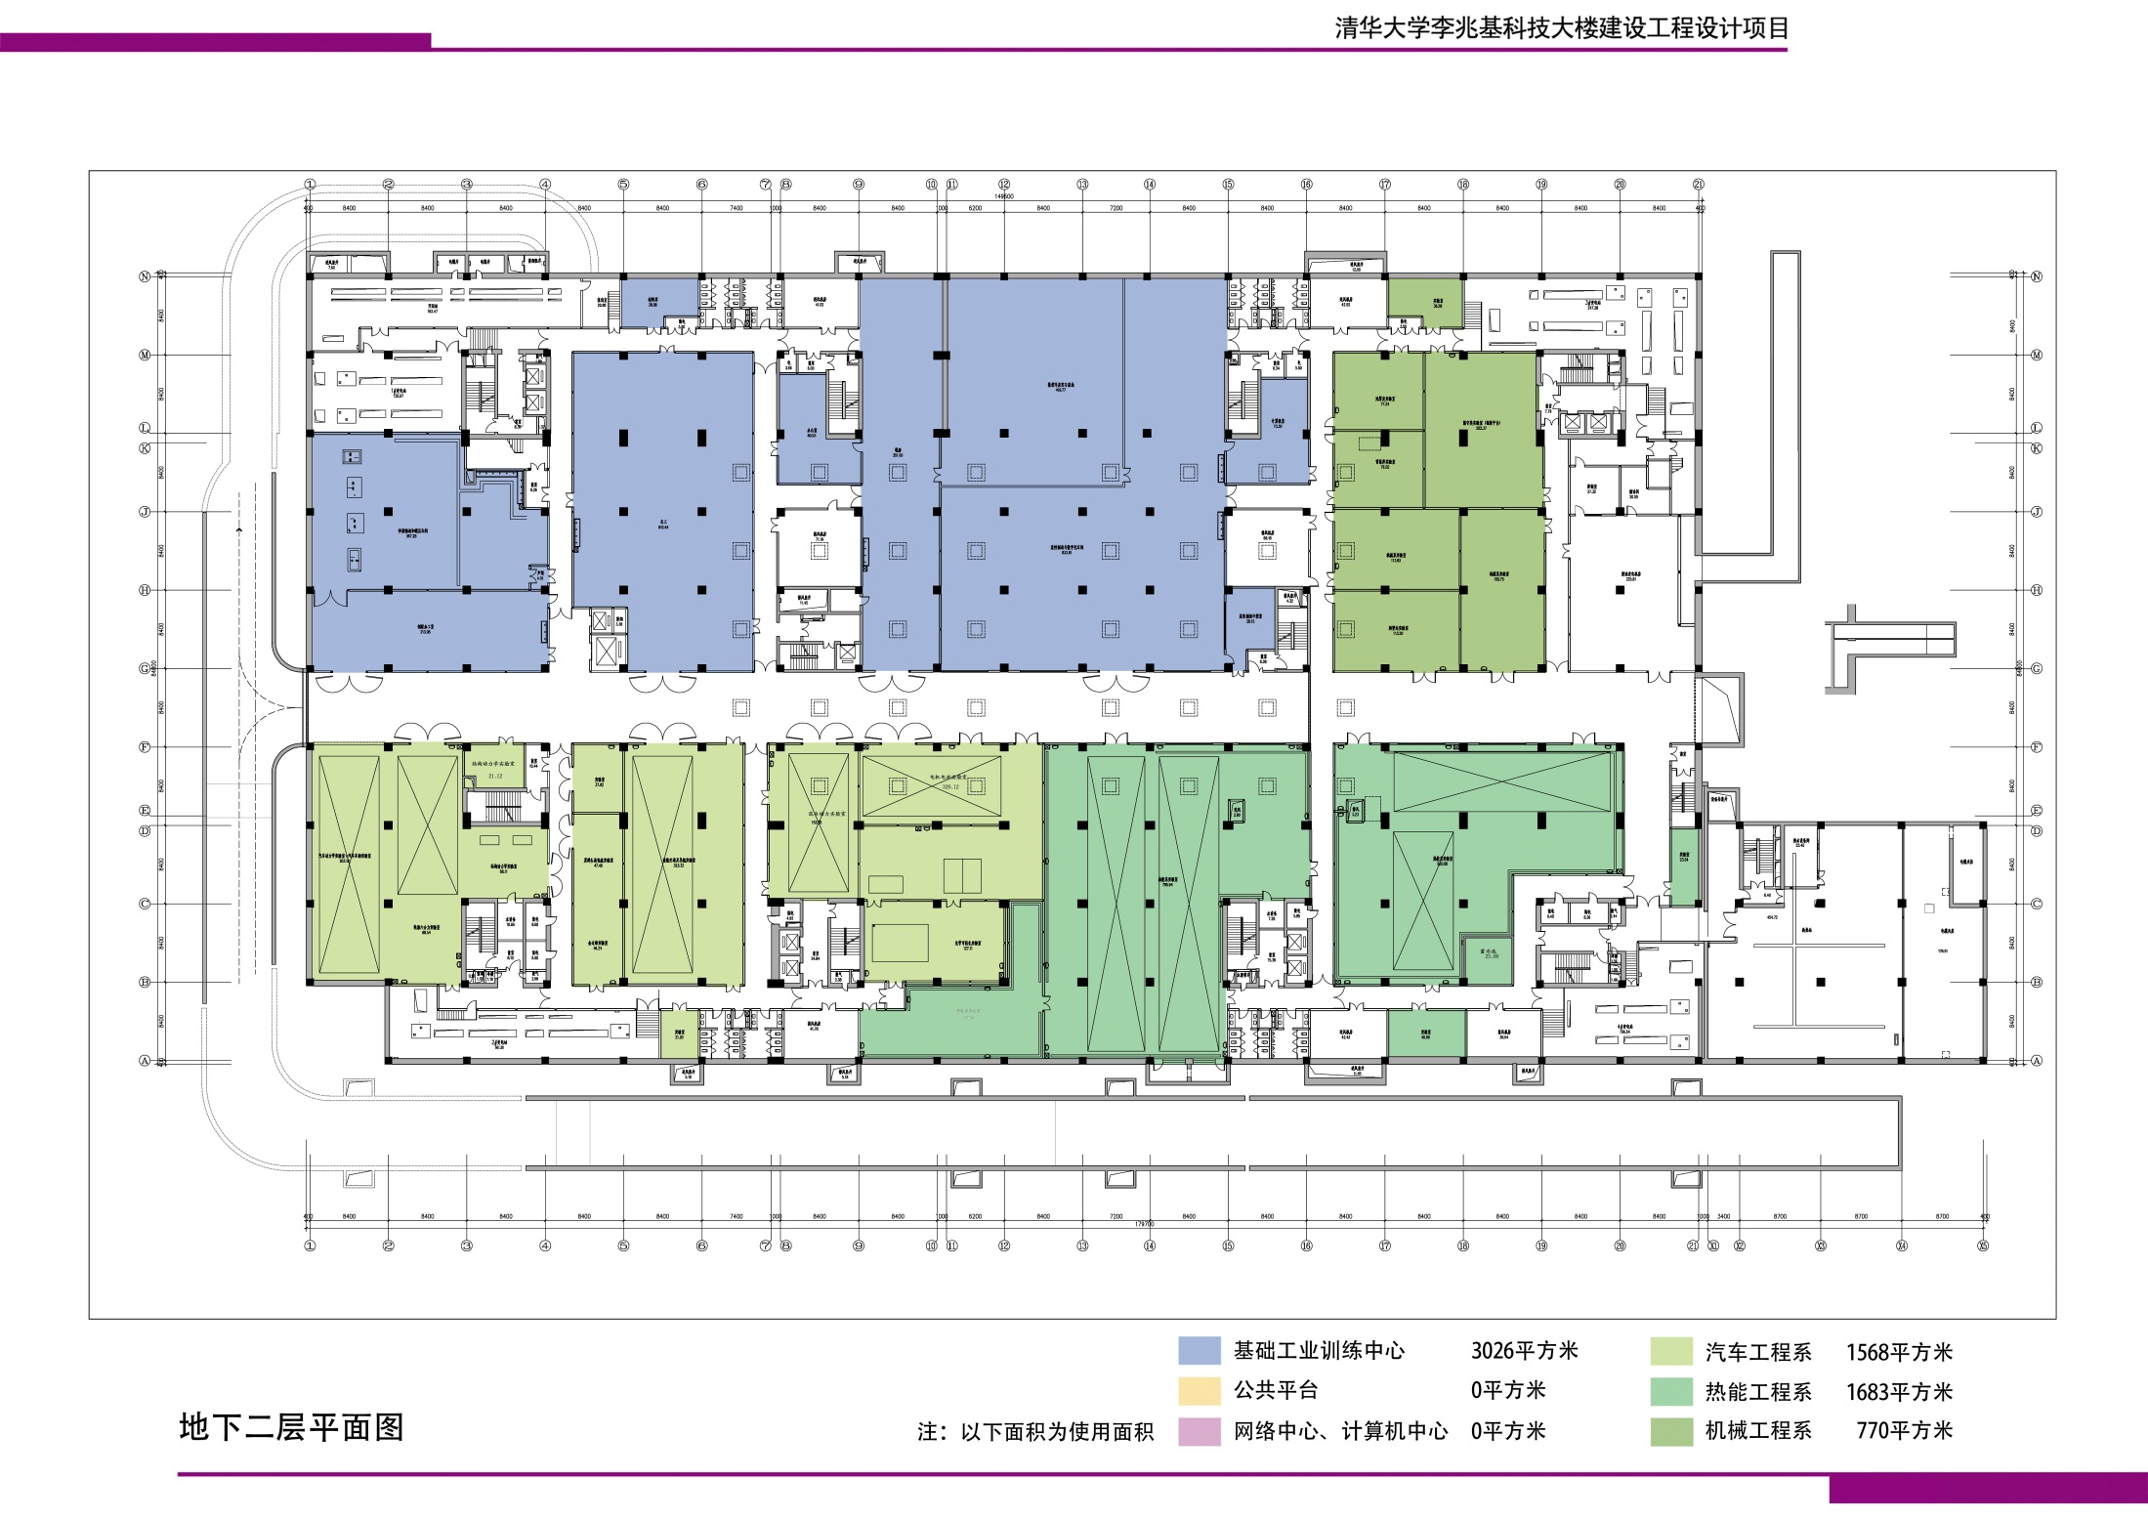

地下二层

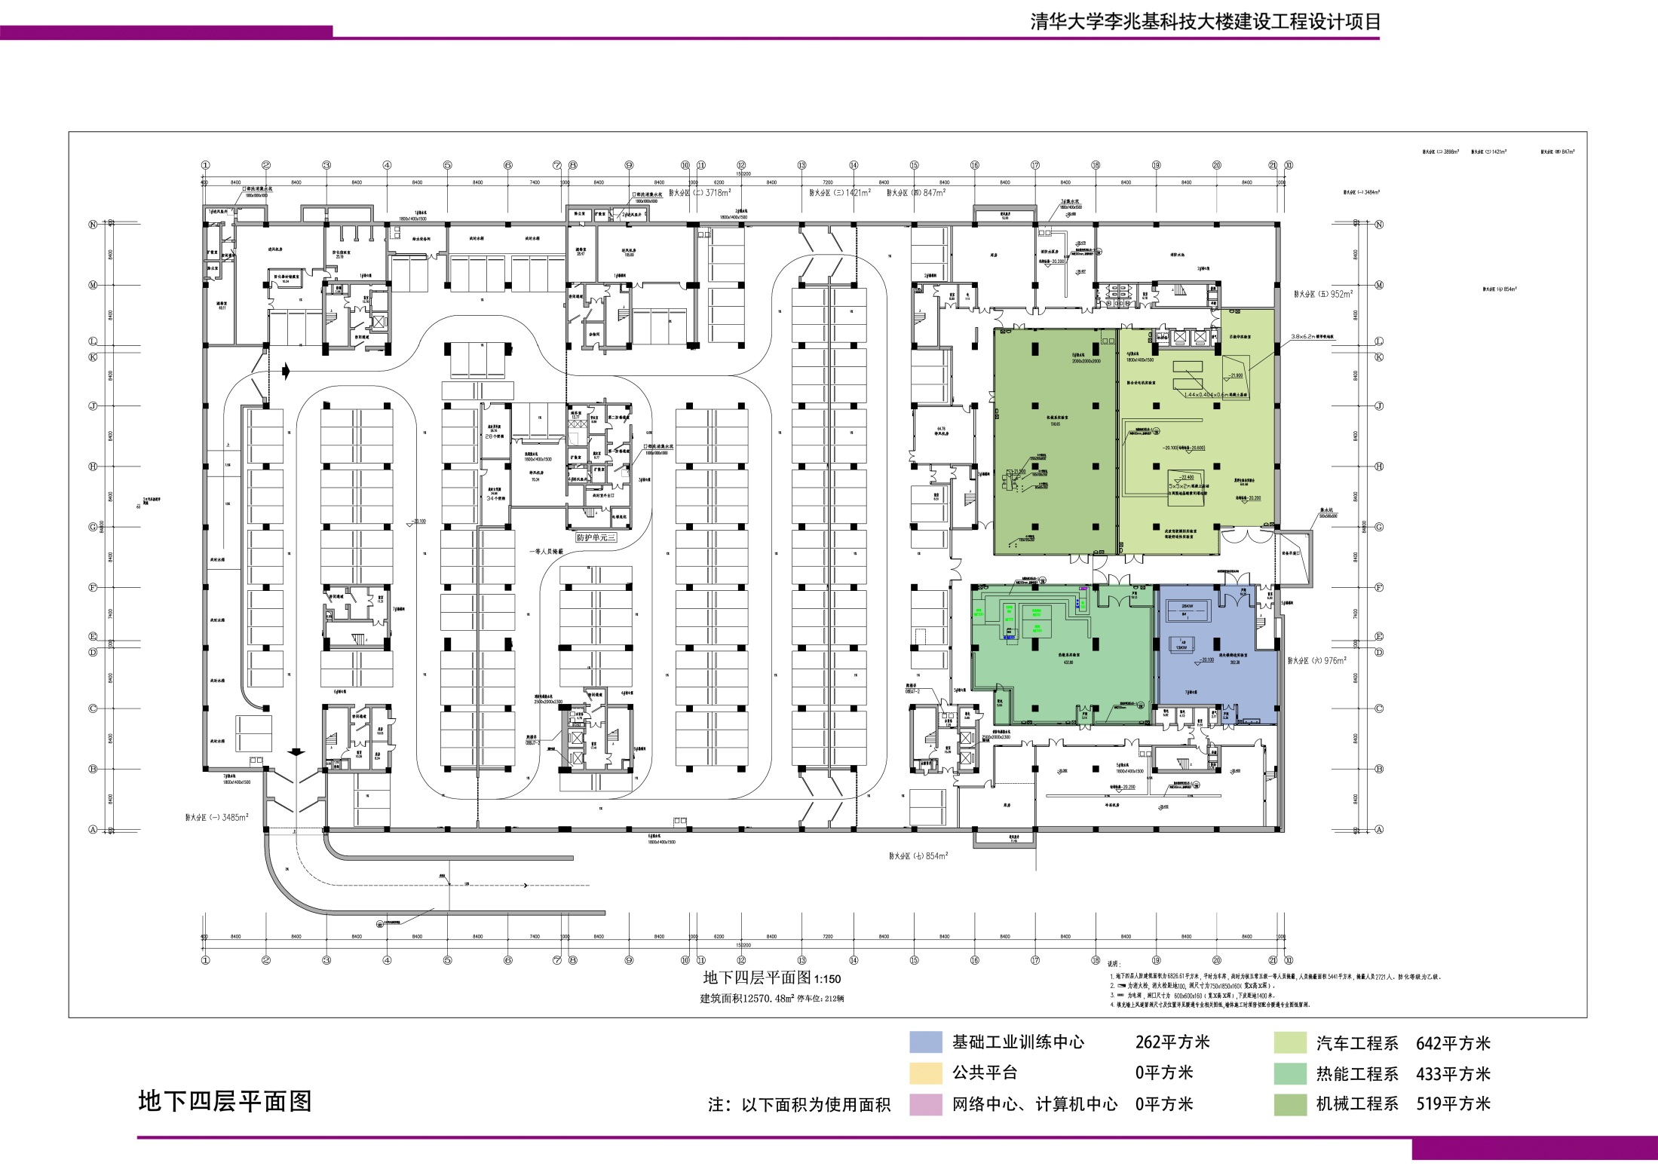

地下四层

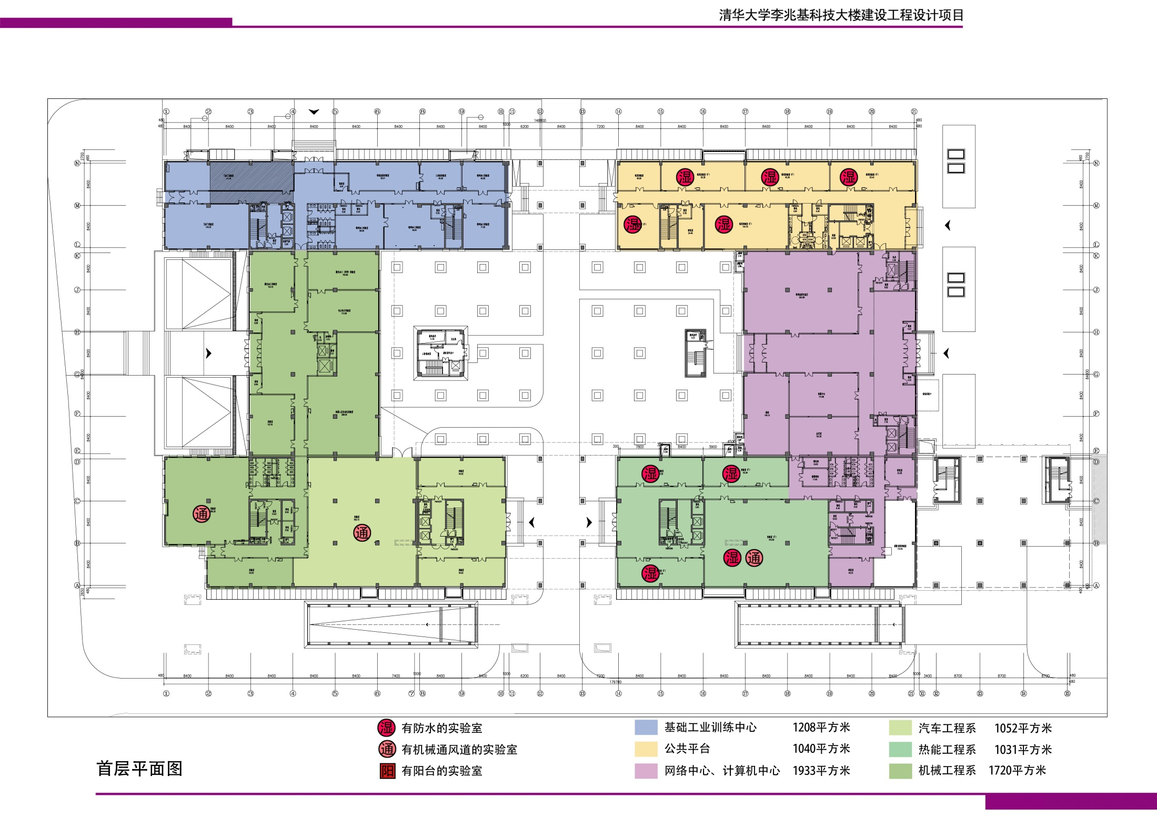

一层

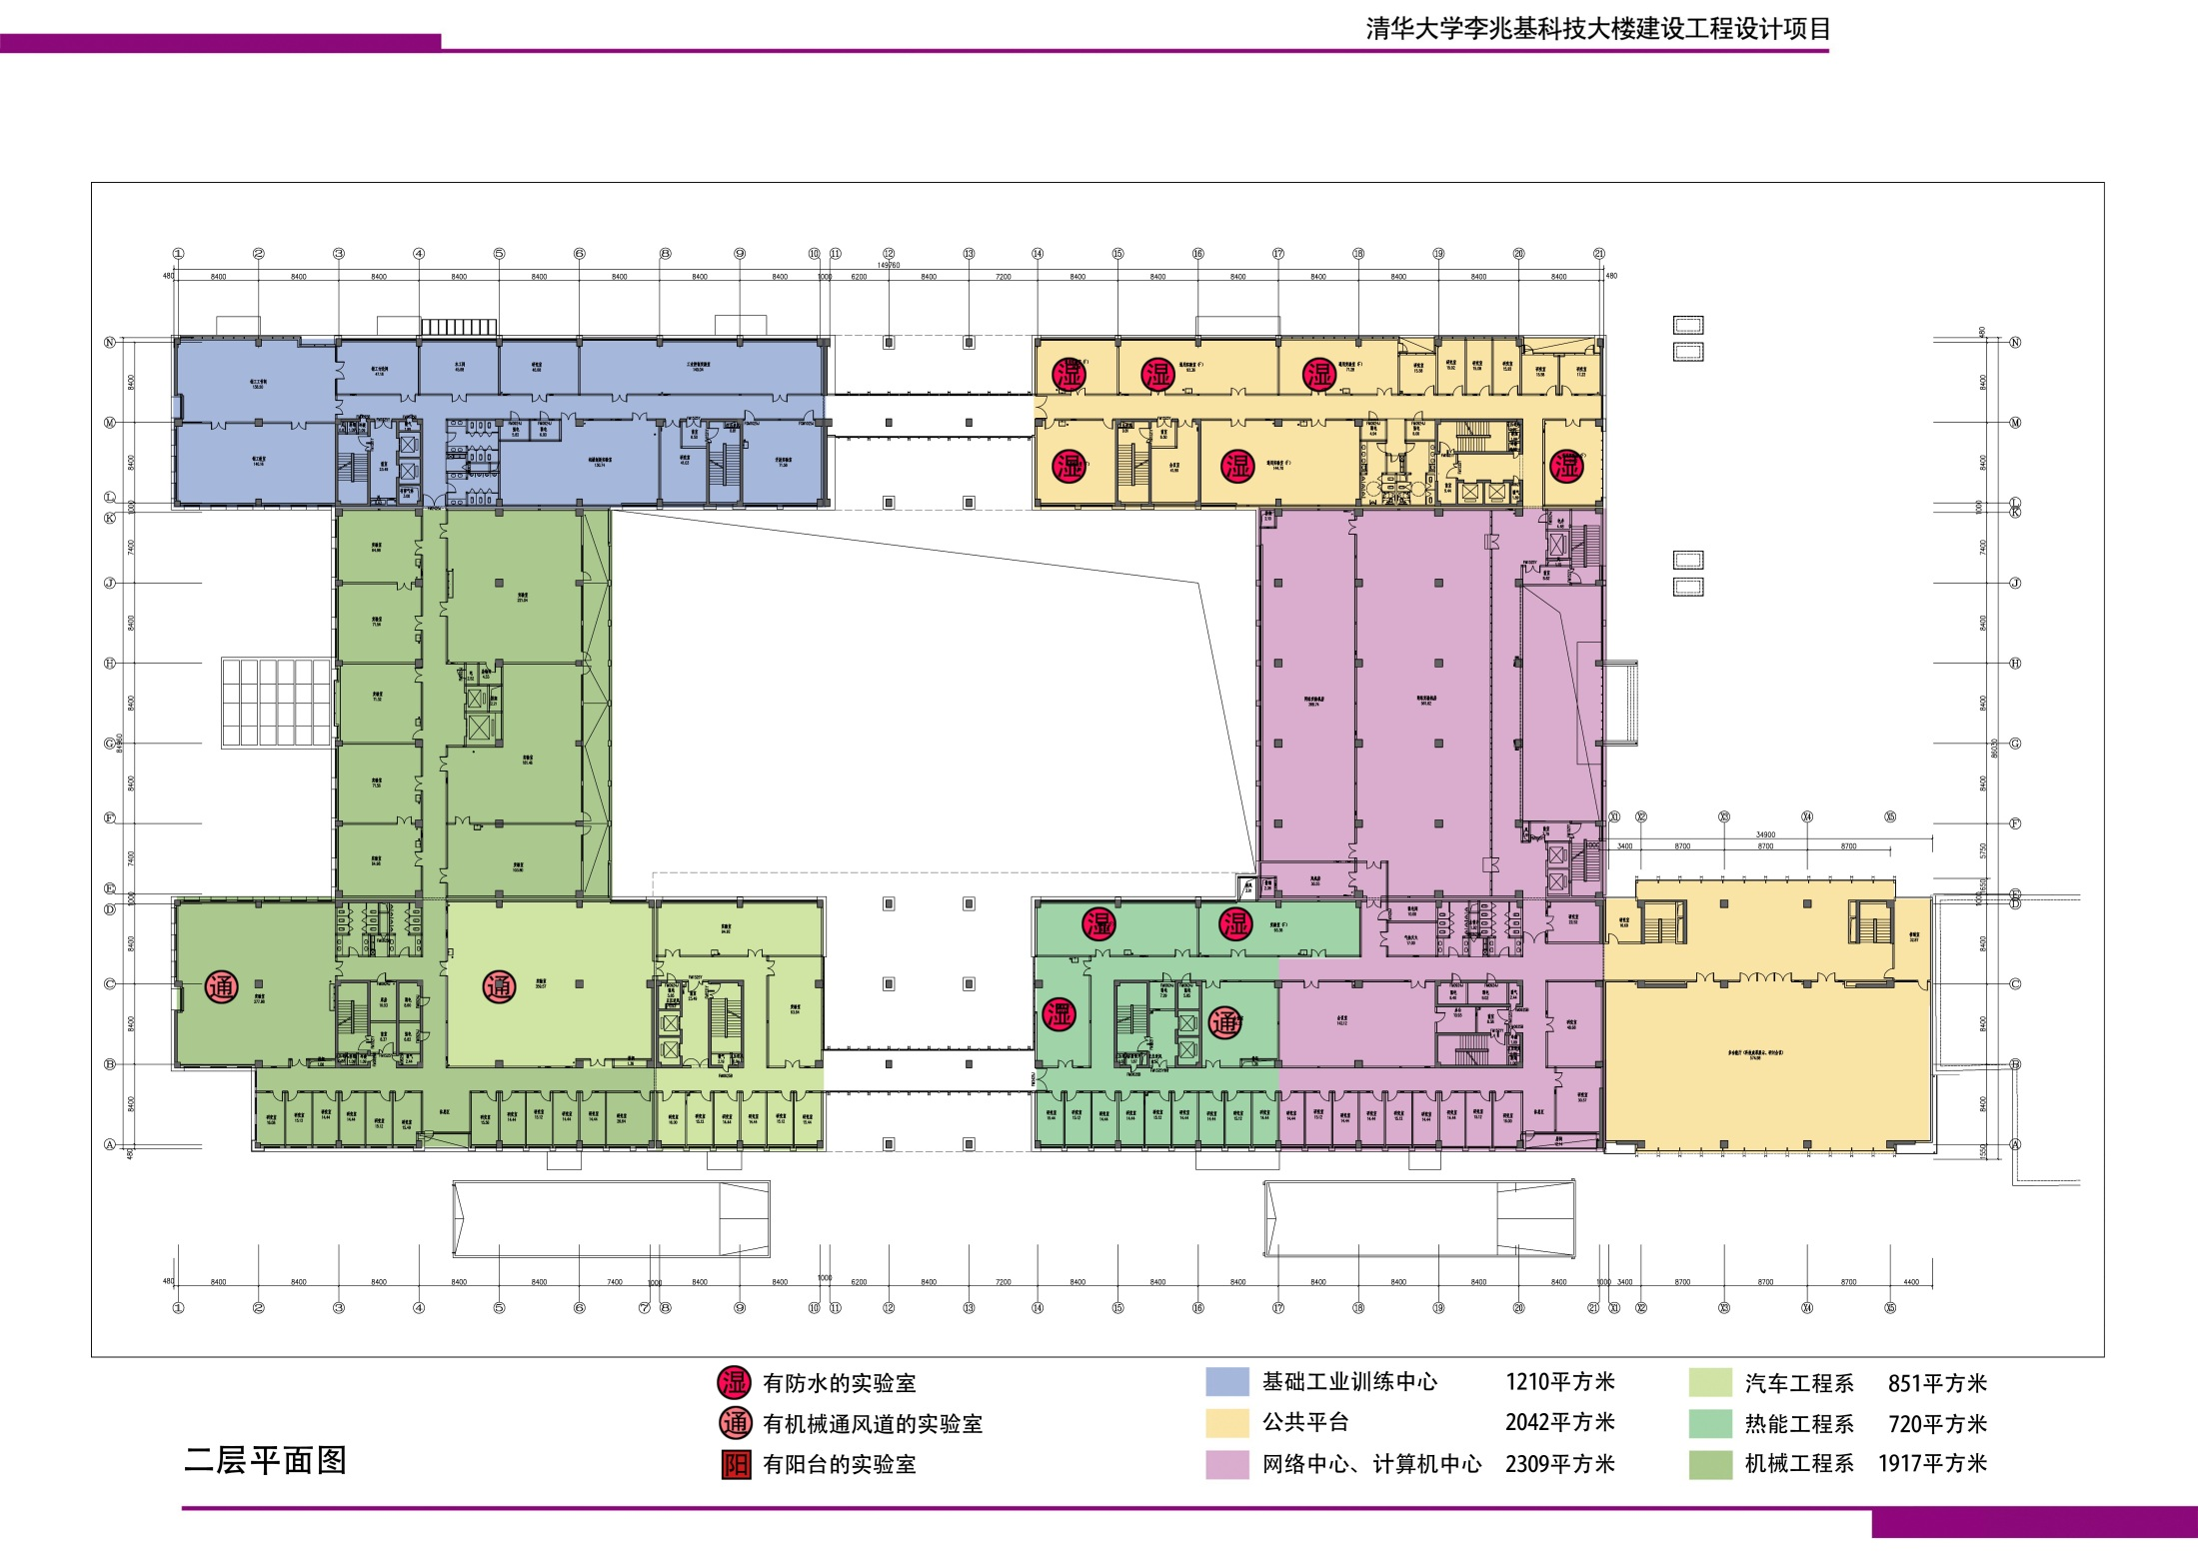

二层

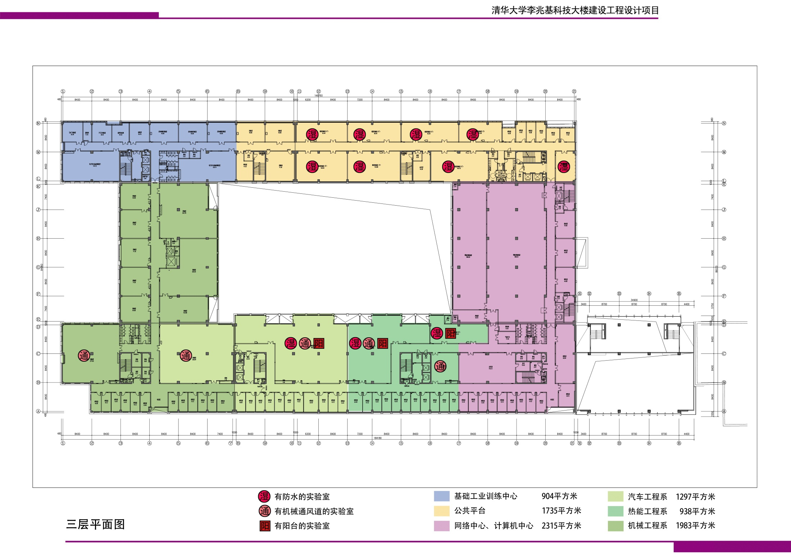

三层

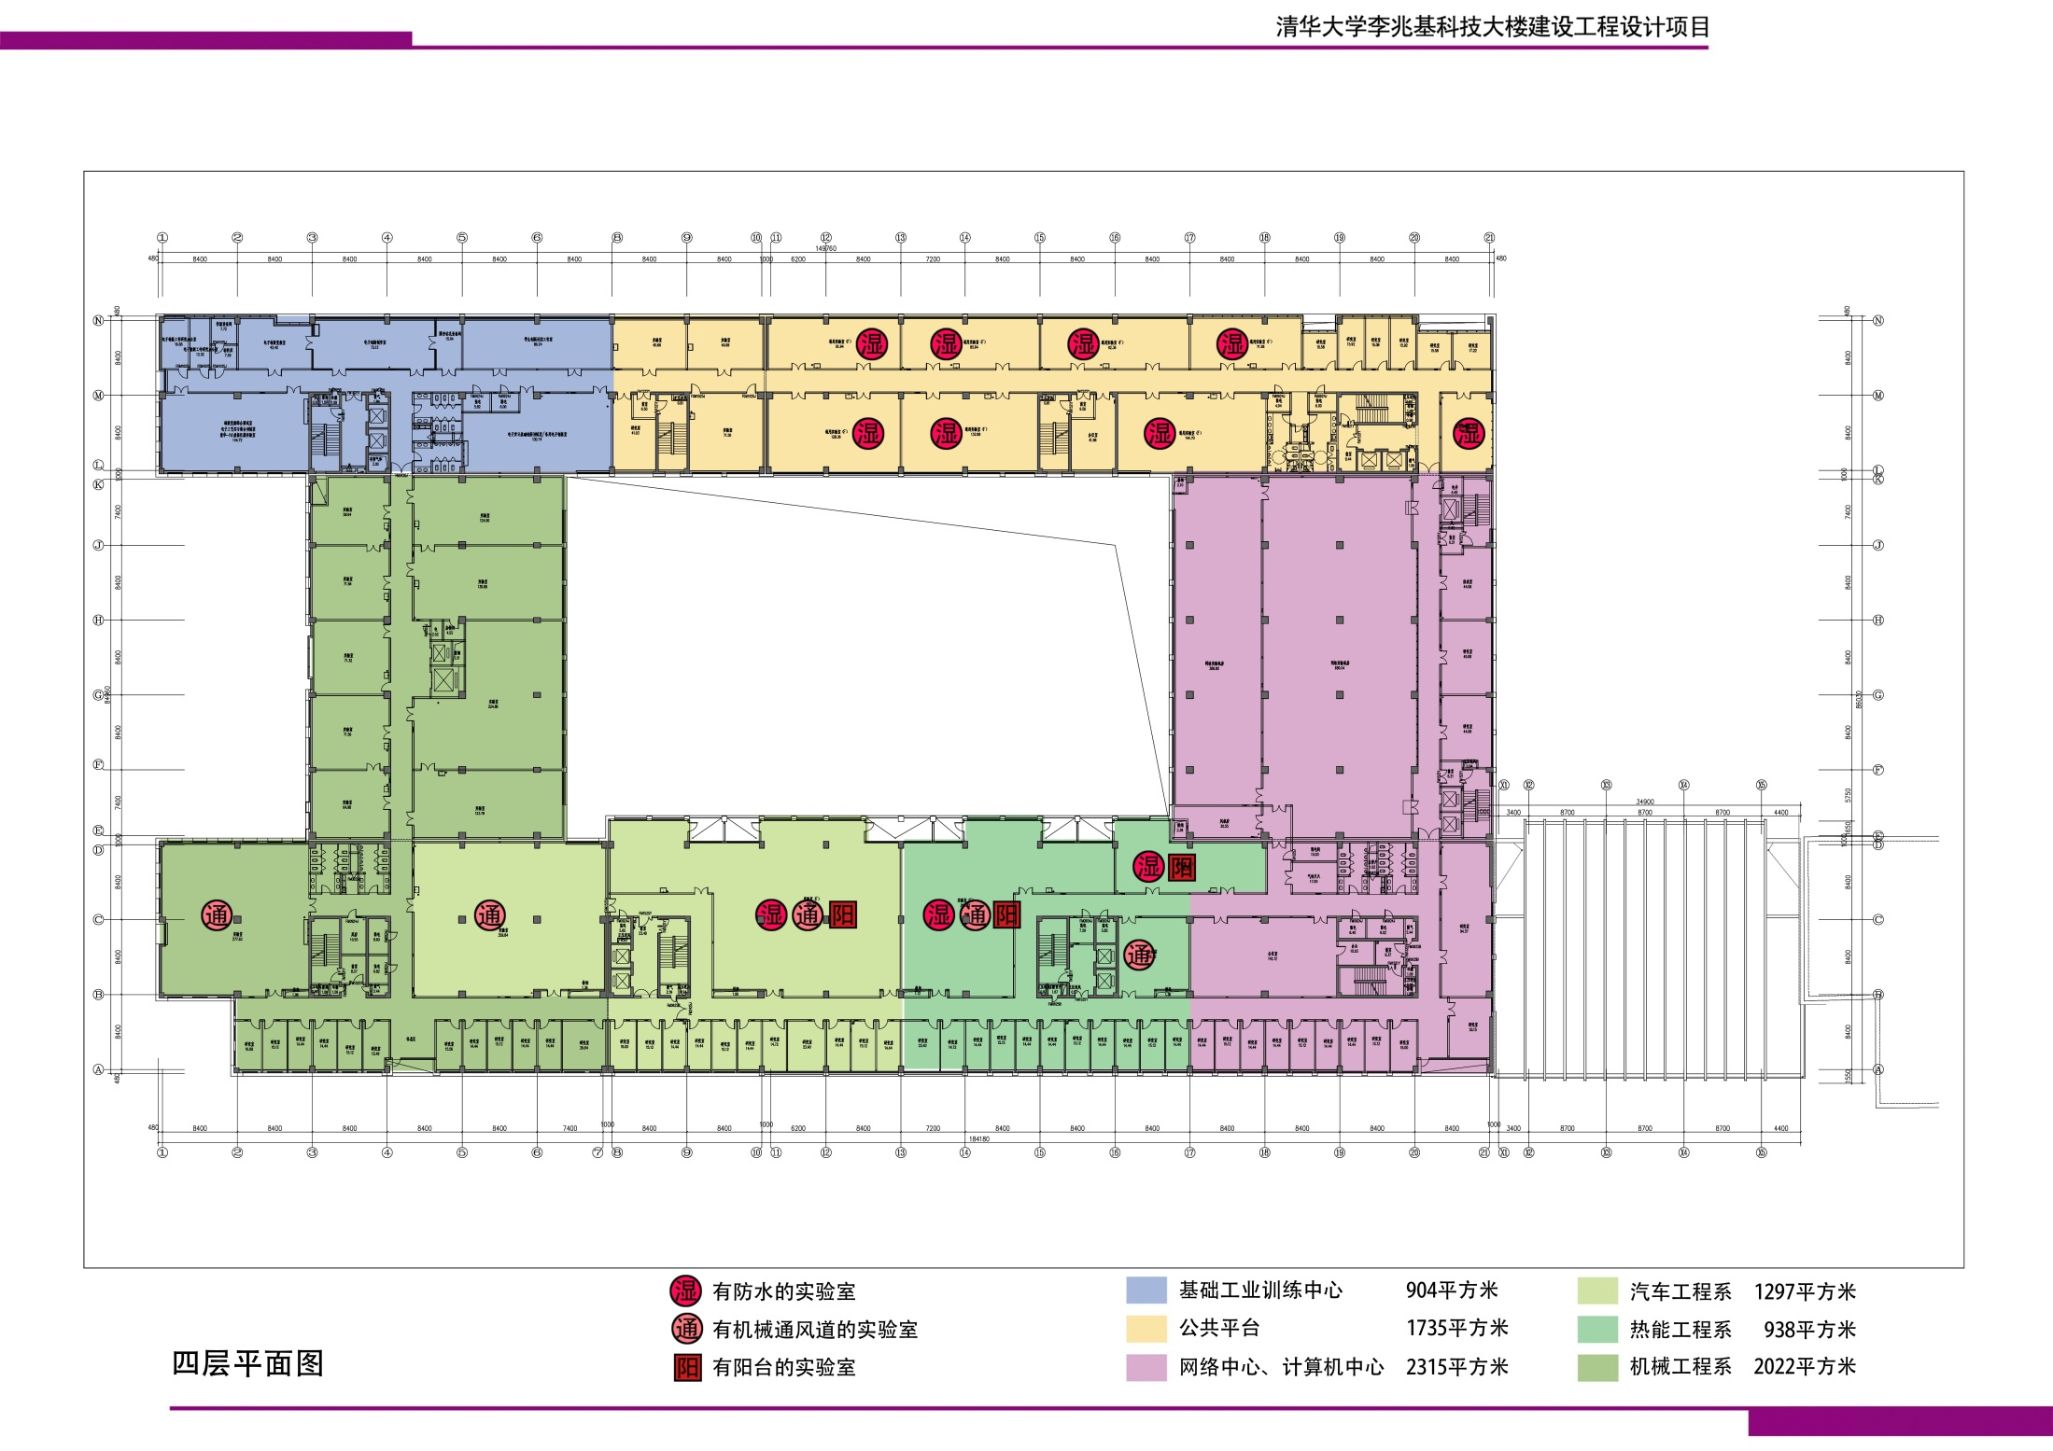

四层

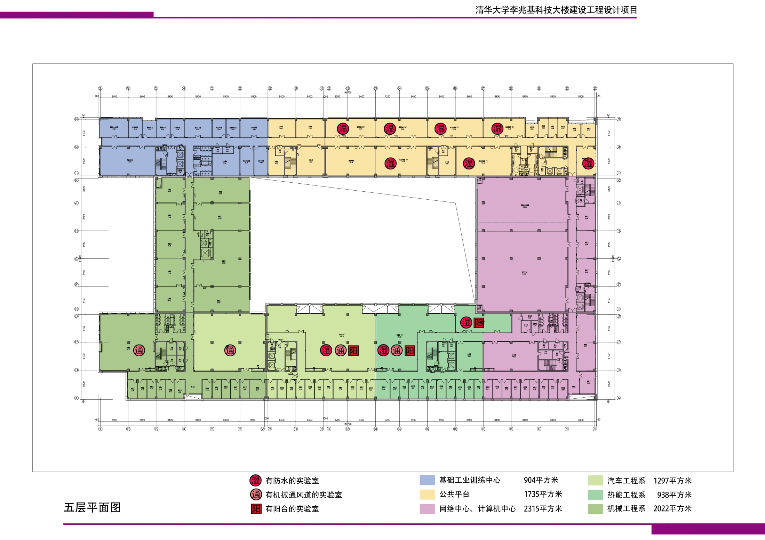

五层

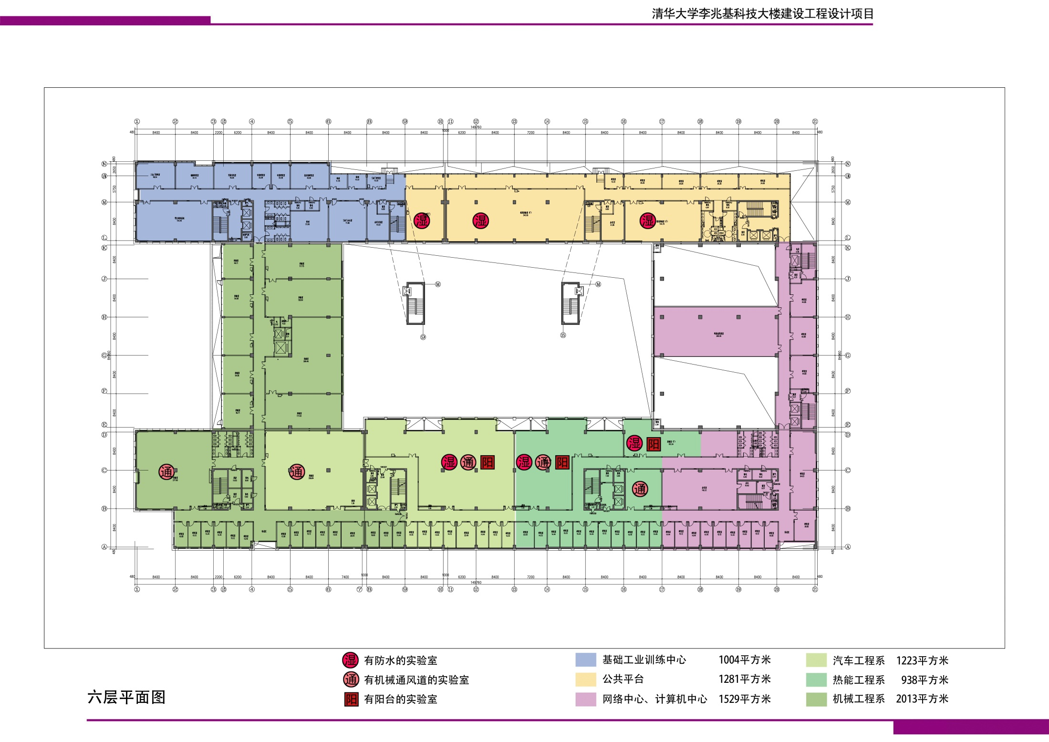

六层

### 6.6.3 电气

1. **设计范围**

变电、高低压配电、备用电源、电气控制、电气照明、保护接地、建筑防雷。

1. **负荷分级**

一级负荷：电子计算机系统电源、安全防范系统电源、电话机房电源、消防用电设备、应急照明及疏散指示、值班照明、电梯电源、生活水泵电源等。

二级负荷：重要实验室用电设备、实习车间重要设备、多功能厅、地下车库照明等。

三级负荷：不属于一、二级负荷的其它负荷。

1. **变电站及高压开关站**

本项目采用10KV变电站深入负荷中心，要求设在地下二层供电电源进线方便之处。

1. **高低压配电系统**

本工程用电负荷大，一、二级负荷所占比重较大，为保证供电安全，要求有两个独立的高压供电电源。本工程各楼座变电站间以 10KV 配电网组成骨干网。10/0.4KV 配电变压器 0.4KV 侧每两台变压器一组采用单母线分段接线。

本工程低压配电采用 TN-S 系统，整个系统中的中性线和保护地线是分开的。配电干线均匀分配于不同的低压母排上。

一级负荷采用双路配电方式配电，消防负荷的双路配电均在末端自动切换。

应急电源系统：本工程设1台1000KW 柴油发电机组，在紧急情况下为本楼的消防设备、网络机房、通信机房、安防系统、消防中心等处供电，应急照明及疏散指示灯采用楼层设 EPS 集中电源供电， 计算机房等重要弱电机房另设 UPS 做不间断电源。

1. **电气照明**

采用节能型光源，如三基色荧光灯管或三基色紧凑型荧光39灯。

选用高效节能型灯具，如高反射率配光效果好的荧光灯具，荧光灯选配高性能的电子镇流器。

除设一般照明外，还设有应急照明。

1. **防雷、接地**

工程采用二类防雷设计，采用传统的防雷技术，考虑水平均压及防侧击雷的措施。

本工程做总等电位连接和局部等电位连接。利用结构柱内主筋作防雷引下线。采用共用接地装置，利用地基结构钢筋网做接地装置的接地体，工频接地电阻小于或等于 0.5 欧姆。

### 6.6.4弱电

1. **设计范围**

火灾自动报警及消防联动控制系统、通信网络系统、综合布线系统、楼宇自动化系统、安全防范系统、电缆电视系统/有线广播系统。

1. **火灾自动报警及消防联动系统**

本工程在一层设消防控制中心。

按不同的环境，火灾报警系统设有感烟、定温、差定温等探测器。走道及公共场所设带电话插孔的手动报警按钮。火灾报警系统还接收水流指示器，压力开关及消火栓按钮的接点信号。

控制中心设119 专用火警电话，并在各主要设备机房保卫值班用房有直通对讲电话。火灾确认后控制中心停相关层正常广播，启动紧急广播。火灾确认后控制中心对消防泵，喷淋泵，防排烟设施，电梯，应急照明等进行联动控制。

控制中心能显示各报警点的状态信号及消防设施的状态信号。

消防设施为双电源供电并实现末端自动切换。

1. **通信网络系统**

在楼内地下二层设通信机房。计算机网络机房位于地下一层，楼内的数据及通信传输网络利用综合布线系统。 通信及网络系统可满足语音、数据、图像等的传输和交换服务。

1. **综合布线系统**

为适应建筑物对现代信息系统的要求，本工程设置综合布线系统，支持用户需要的语音、数据、图像等的多方面自动化通讯系统服务。

办公室按工作站区设置，信息插座均为双孔，一个语言，一个数据。

综合布线系统采用开放式星型拓扑结构，整个系统采用六类布线产品，数据主干采用 6 芯多模光缆，语音主干采用室内六类对大对数铜缆，立干网为千兆以太网，各楼层采用 10/100M 以太网。

1. **楼宇自动化系统**

楼宇自控中心设于地下二层设备用房区，负责对全楼的电梯、水泵、风机、空调、照明等楼内机电设备实施监控，对变配电系统的运行状态实施监视。包括可根据室外光线调节室内照明，对楼内湿湿度、噪声进行控制，对全部机电设备实行管理等。

楼宇自控系统采用自控中心和分散式 DDC 控制器相结合的分层控制方式。

1. **安全防范系统**

设有安全防范系统的监控中心，组成以计算机为核心的安全管理系统，设监控中心位于一层内。

安全防范主要子系统包括：视频监视系统、出入口门禁系统、探测报警系统等、地下车库管理系统

1. **主要自控系统**

本工程设建筑设备自动化系统，对建筑设备及变配电系统进行有效监控，达到可靠、经济运行的目的。本系统采用分散控制，集中监管的原则组成。

### 6.6.5 暖通

1. **设计依据和范围**

《采暖通风与空气调节设计规范》 GB50019-2003

《建筑设计防火规范》 GB50016-2006

《公供建筑节能设计标准》 GB50189-2005

《高层民用建筑设计防火规范》 GB50045-95

《人民防空工程设计防火规范》 GB50098-2009

《人民防空地下室设计规范》 GB50038-2005

设计范围：空调，人防，通风系统设计

1. **冷热源**

本工程的冷源为设置在地下层制冷机房内的制冷机组提供，冷冻水的供回水温度为7-12℃；初步估算空调总冷负荷为10800kW,选用六台单台制冷量为 1800kw 的制冷机组，六台冷水循环泵（互为备用）。其中iCenter各使用一台。

六台冷却塔设于裙房屋面, 每台循环水量为 380T/h, 冷却水温为 32-37℃，六台冷却水循环泵（互为备用）。其中iCenter使用一台。

本工程的热源由校园热网提供热水, 经楼内换热后二次水为 60-50℃, 送入楼内空调末端设备,初步估算空调总热负荷为11880kW。选用六台单台换热量为2770kw 板式换热器，七台热水循环泵（六用一备）。其中iCenter各使用一台。

1. **空调**

大空间等采用全空气的空调系统；其他空间包括实验室，教室，办公室等较小房间采用风机盘管加新风系统。

1. **通风**

变配电机房及空调机房等设备用房, 分别设送、排风系统；

1. **消防**

楼梯间及其前室, 内走廊等设机械防排烟系统；空调、通风管道穿越防火分区处，穿越通风、空调机房的隔墙处均设置 70℃防火阀；通风、空调系统的管道及消声、保温材料均采用不燃或难燃材料制作。

中庭等高大空间等设排烟设施。

1. **自控**

空气处理机组、新风机组设置过滤器超压报警、冬季防冻机的事故报警；空气处理机组、新风机组风机与新风阀联动；

风机盘管用温控器控制水路电动两通阀开关，且有手动控制三速风机风量的大小，达到控制室温的要求；

设空调自动控制系统,冬夏季根据用户水系统末端水量及压力的变化情况,由压差器控制旁通阀的开度，控制热水及冷冻水流量和冷水机组及其水泵的运行台数，满足末端水量的需要,使能量得到有效地利用。

### 6.6.5给排水

1. **市政条件**

本工程的给水水源由校园提供，污水、雨水均排入校园污水、雨水管网。

给水水源：从红线外不同方向的校园给水管上接入两条DN200 给水管，在红线内连成环状管网，并由进户管分别接到地下设置的生活水箱和消防水池内。 消防水池中贮有 3 小时室内消火栓水量和 1 小时自动喷洒水量等。

排水为雨污水分流制。雨水可直接排入校园区雨水管道，污水经过化粪池处理后，排入校园污水管道。

中水系统提供本楼冲厕及红线内绿化用水。中水由校园已

建中水管道直接供水。在本建筑地下设中水加压泵房加压供水。

1. **设计范围**

根据使用及安全防火要求，本工程设计拟包括给水系统、污水系统、中水系统、雨水系统、消火栓灭火系统和自动喷水灭火系统、气体灭火系统、建筑灭火器配置等。

1. **给水系统**

本系统为大楼内的各卫生间、各类站房、机房、实验室等的用水设施供水和为空调冷却循环水补水。为了用水安全可靠，采用分区供水的方式。地下一层到地上三层由校园给水管网直接供水，地上四层及以上各层由变频调速水泵加压供水,地下设备间设不锈钢生活水箱一座。供水系统按水压分区,每区最高压力不超过0.45Mpa。除高区外，其他各区为减压阀减压供水。给水系统中均设有消毒设备，以保证用水水质。

生活用水量表

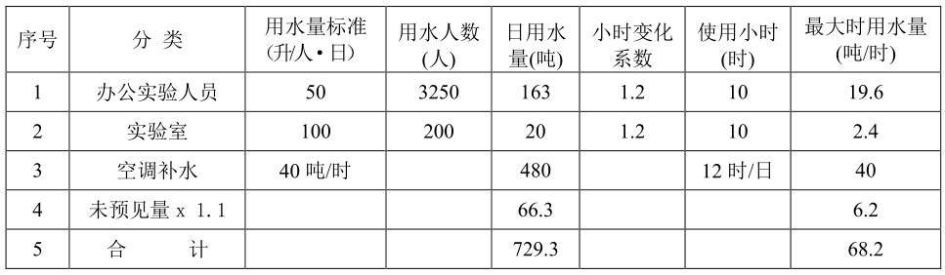

1. **污水系统**

本系统排除各卫生间、各类站房、实验室等排出的污水。本系统设有辅助通气管，即为一根污水管，一根专用通气管。地上二层以上污水集中排出室外，首层污水单独排除。地下室污水由集水坑汇集后用污水泵提升排出。厨房污水经隔油池除油后排出，其他污水经室外化粪池处理后排入校园污水管。

1. **雨水系统**

本系统排除屋面雨水，系统采用内落水，雨水经雨水斗汇集后由雨水立管排出。降雨重现期为 P=2 年。室外雨水管道沿大楼周围马路敷设，在适当地点设有雨水口收集地面雨水。

1. **消火栓灭火系统**

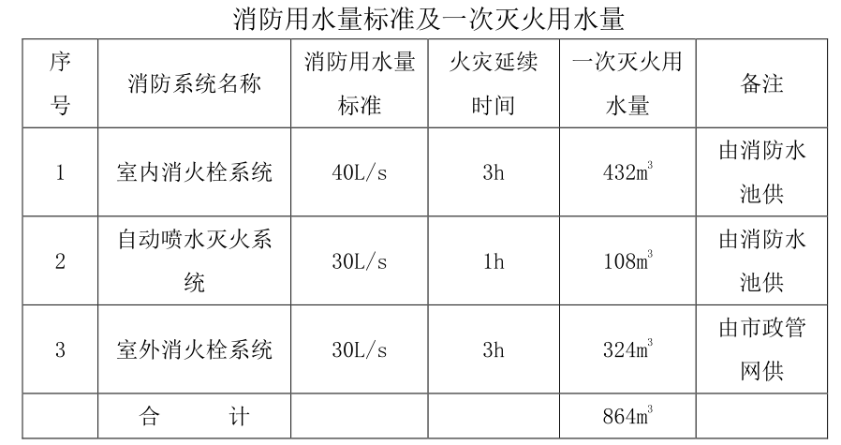

室外消火栓水量为30L/S，由DN200 给水环网上的地下式室外消火栓供给。

室内消火栓水量为 40L/S，火灾延续时间 3 小时,消防水量 432吨，消火栓布置保证室内任何部位均有两股充实水柱到达。消防电梯前室设有消火栓，消火栓箱均设有启动消防水泵和报警按钮。手提式干粉灭火器与消火栓同箱安装。

消火栓系统由消火栓水泵从消防水池中抽水加压供给，屋顶设18 吨消防水箱及稳压装置。消火栓供水系统按水压分区，每区最低点水压不超过 0.50Mpa，除高区外，其他各区为减压阀减压供水。

1. **自动喷水灭火系统**

自动喷水灭火系统全楼设置,以地下车库中危险Ⅱ级,喷洒水量30L/S 计,1 小时消防水量 108 吨。

自动喷洒系统由自动喷淋水泵从消防水池抽加压供给， 屋顶设消防水箱及稳压装置。 自动喷洒头一般场所标温为0℃， 厨房处为 93℃，每个自动报警阀系统安装喷洒头数控制在 800 个之内。 自动喷洒供水系统按水压分区，每区最低点水压不超过 0.80Mpa，除高区外，低区为减压阀减压供水。

## 6.7 项目招标内容

### 6.7.1 招标范围

依据《中华人民共和国招标投标法》、国家商务部第13号令《机电产品国际招标投标实施办法》等文件精神，确定本项目的招标范围。

本项目为建设服务于双创教育的跨学科创客实践平台，项目涉及的设备采购进行招标。

### 6.7.2 招标程序

本项目设备/材料采购招标工作流程如图6.7-1所示。



图6.7-1设备/材料采购招标工作流程图

### 6.7.3 招标的组织机构

在本项目工程建设机构中将设立招标小组，成员主要由清华大学相关专业人员以及专业招标代理公司人员组成，负责确定各项目的招标方式，编制各项目招标文件，组织相关技术人员进行招标答疑，组织专家评审投标文件，签订商业合同等招投标相关工作。此外，招标小组还将负责编制工程估算、决算，制定工程财务管理方法等其它与资金管理相关的工作。

组成评标委员会。评标委员会由本项目招标小组组建，负责评标活动。评标委员会的组成人员由业主单位和相关行业熟悉技术、经济等专业技术的专家组成。成员人数为五人以上单数，其技术、经济等方面的专家不得少于成员总数的三分之二，由本项目招标小组从专家名册或招标代理机构专家库、相关专业专家名单中采取随机抽取的方式确定。评标委员会负责人由评标委员会成员推举产生或由本项目招标小组确定。招标组织如表6.7-1所示。

表6.7-1招标组织

|  |  |  |
| --- | --- | --- |
| **机构** | **人员组成** | **职责** |
| 招标小组 | 专业招标公司人员及清华大学相关专业人员 | 确定各项目的招标方式，编制各项目招标文件，组织相关技术人员进行招标答疑，组织专家评审投标文件，签订商业合同等一系列与招投标相关的工作。负责编制工程估算、决算，制定工程财务管理办法等其它与资金管理相关的工作 |
| 评标委员会 | 由本项目招标小组组建，清华大学和相关行业熟悉技术、经济等专业的专家。 | 负责评标活动 |
| 评标委员会负责人 | 由评标委员会成员推举产生或由本项目招标小组确定 | 负责组织评标委员会活动 |

### 6.7.4 招标组织形成和招标方式

学校将委托有资质的招标公司按合法程序组织招标事宜。

采取委托公开招标的组织形式。本项目在建设过程中相关设计、工程、监理、设备（自制设备除外）等将采取委托公开招标的方式进行。

具体招标方式如表6.7-2所示。

表6.7-2招标基本情况表

|  |  |  |  |  |  |  |  |
| --- | --- | --- | --- | --- | --- | --- | --- |
| **内容** | **招标范围** | | **招标组织形式** | | **招标方式** | | |
| **全部**  **招标** | **部分**  **招标** | **自行**  **招标** | **委托**  **招标** | **公开**  **招标** | **邀请**  **招标** | **不采用招标方式** |
| 勘查 |  |  |  |  |  |  |  |
| 设计 | √ |  |  | √ | √ |  |  |
| 建筑工程 | √ |  |  | √ | √ |  |  |
| 安装工程 | √ |  |  | √ | √ |  |  |
| 监理 | √ |  |  | √ | √ |  |  |
| 主要设备 | √ |  |  | √ | √ |  |  |
| 重要材料 |  |  |  |  |  |  |  |

# 7 节能及环境影响

## 7.1 节能分析

平台运行建设和运营所需要的水、电等能源均由清华大学统一供应，所采取的节能措施服从清华大学的统一管理。

清华大学能源供应充裕，能够保证项目建成后的各种需求。

### 7.1.1 节能设计标准规范

《中华人民共和国节约能源法》

《中国节能技术政策大纲》（2006）

《国家发展改革委节能中长期专项规划》（发改环资【2004】2505号）

《中华人民共和国建筑法》

《评价企业合理用电技术导则》GB/T3485-1998

《评价企业合理用热技术导则》GB/T12286-1993

《节水型企业评价导则》GB/T7119-2006

《公共建筑节能设计标准》GB50189-2015

《建筑采光设计标准》 GB/T50033-2013

《建筑照明设计标准》 GB50034-2013

《采暖通风与空气调节设计规范》GB50019-2003

《节水型产品技术条件与管理通则》GB／T18870-2011

《机械工业工程节能设计规范》GB50910-2013

《工程设计节能技术暂行规定》

国家及相关行业节能相关规范

### 7.1.2 能源消耗种类分析

项目消耗的能源介质主要是电和水。

本项目以“互联网+制造+创客空间”建设为核心，通过拓展创新创业服务，建设新型可重组、动态、数字化、开放的创新创业活动基地，提升创新创业服务质量，打造国内领先、世界一流的工程实践与创新创业教育基地。主要建设面向工业4.0的智能制造平台、服务于技术创新辅修专业的共享平台，服务于双创教育的创新生态环境。

项目消耗的能源介质主要是电和水。

### 7.1.3 项目用能概况和节能措施

为加强节能工作，根据《国务院关于加强节能工作的决定》和国家发展改委《关于加强固定资产投资项目节能评估和审查工作的通知》（发改投资[2006]2787号）的文件精神，本项目的建设采取以下的节能措施：

在建筑进口管上设置水表，以便计量。

采用节水型卫生器具及配件：其中坐便器采用6升冲洗水箱，卫生间及盥洗槽龙头采用陶瓷芯龙头，蹲便器采用延时自闭冲洗阀，小便器采用感应式自闭冲洗阀，淋浴器混水器应为单把混调开关。

所有泵组采用高效节能产品。

热水及开水系统根据水温进行自动控制。对热水管道、水加热器等进行保温以减少热损失。电开水器等采用时间继电器定时开闭。

采用低损耗节能电力变压器，以减少变压器电能损耗。为提高供电系统的功率因数，减少无功电能的损耗，在变电所已装设了低压静电电容器无功自动补偿装置，使供电系统的功率因数达到0.90以上。

在满足照度要求的前提下，合理进行照明设计、单位面积的照明指标达到节能要求，如选择节能型的高效灯具和高效光源，灯具上装设电容补偿无功功率；根据自然采光照度合理分区分组控制照明开关；在公共区域设置声控开关等。

设计中选用了低能耗高效率的空调机通风设备。

风管及水管均采取保温措施，以减少能量损失。

设置能源管理机构，加强对能源管理，降低能源消耗。

### 7.1.4节能管理

建筑内均设置完善的能源计量装置，对水、电等能源加强管理和经济核算，以降低能源消耗。

通过合理利用能源、科学管理和生产结构合理化等综合治理途径，以实现节电，达到以最少的能源消耗取得最大的经济效益。

## 7.2 环境影响评价

### 7.2.1 环境保护执行标准

《环境空气质量标准》（GB3095-2012）

《地表水环境质量标准》（GB3838-2002）

《城市区域环境噪声标准》（GB3096-2008）

《工业企业厂界环境噪声排放标准》（GB12348-2008）

《大气污染物综合排放标准》（GB16297-1996）

《污水综合排放标准》（GB8978-1996）

国家、地方、行业其它相关标准、规范、规定

### 7.2.2 主要污染源及治理措施

本项目为建设新型可重组、动态、数字化、开放的创新创业活动基地。清华大学已经向北京市海淀区环境保护局报送了《清华大学李兆基楼建设项目环境影响报告表》，并获得“同意该项目建设”的批复（见附件《北京市海淀区环境保护局关于对李兆基楼科技大楼建设项目环境影响报告表的批复》（海环保审字[2012]0023号））。

（1）废水

本项目建成后的废水主要为洁净废水和生活污水。

洁净废水包括清洗废水、以及冷冻机消耗的冷却循环水损耗。

生活污废水采用合流制，经管道至室外化粪池处理，再排入城市污水道。不会对地表水、地下水造成污染影响。

（2）固体废弃物

固体废弃物主要来源于办公、生活垃圾和实验室产生的废材废料。

制作的各类教学样品在经试验或测试后，大部分样品由平台的用户保存使用，少量废弃的将分类回收，经专人收集送往垃圾站分类堆放，定期清运处理。

平台工作人员日常产生的生活垃圾中的办公室废纸、一次性纸杯等经回收后全部外售给废品收购站；其余的生活垃圾在垃圾收集设施密闭贮存，由当地环卫部门定期运走。

（3）噪音

噪音主要为实验设备运行的噪音和来自空调等基础配套设施运行时产生的机械噪声。

在建设中除选用低噪声设备外，还采用基础隔振、进出风口到管道间采用软接头，进出风口加设消声器等综合性降噪措施。同时，设备用房采用隔音建材，设置隔音门窗等降低噪声的措施，并有针对性地加强噪声源周围的覆层绿化，通过植被的隔声降噪作用降低噪声。确保达到《工业企业厂界环境噪声排放标准》（GB 12348-2008）中I类区标准，即昼间55dB(A)，夜间45dB(A)。

**8 项目实施进度与管理**

## 8.1 建设周期

整个项目从2014年1月开始启动，到2018年12月全部完成，为期五年。

其中2014年1月至2015年12月为决策期，包括项目建议书阶段、可行性研究阶段、初步设计阶段（设计概算阶段）、技术设计阶段（修正概算阶段）。

2016年1月至2018年12月为建设期，包括详细设计阶段、招投标阶段、采购阶段、验收阶段。

## 8.2 项目实施进度安排

具体安排如下：

2014年1月-2014年12月，完成项目需求调研和立项申请。

2015年1月-2015年12月，完成项目的实施报告及实施进度审验工作。

2016年1月-2016年12月，第一阶段实施，完成基地的基础环境建设。

2017年1月-2017年12月，第二阶段实施，完成基地的基础平台建设。

2018年1月-2018年12月，第三阶段实施，建成和全面开放平台。

## 8.3 建设期的项目管理

注重项目管理的核心三要素：质量、进度、成本。在有限的时间和成本里，高质量地完成项目。这三要素环环相扣，牵一发而动全身。要达到预期完工的要求，需要把一个规模大、时间长的项目，分成不同的阶段完成。在每个阶段，又要根据每阶段不同的重点分别来做完工预测。通过周详的计划细分工程，提高完工预测的准确性。

同时还会对人员、材料、方法、设备、环境等重要因素进行控制。设立人员岗位责任，以合格技术人员，用高质量的设备，以精湛的技术，按照标准的流程高质量地完成项目建设。

项目按照进度安排，分三个阶段顺序执行。项目日常有负责人和施工方紧密沟通，设立周会制度，记录项目中的问题，设定责任人，在约定的内时间予以解决。每一个阶段制定实施进度计划表，阶段结束后分别进行验收，本阶段验收通过后，开始执行下一阶段。项目设置专职监督组，负责对项目的整体实施内容进行监督，按月-季度方式定期汇总汇报。

# 9 投资估算及资金筹措方案

## 9.1 投资估算

### 9.1.1 编制依据及范围

## 9.1.1.1编制依据

《机械工业建设项目概算编制方法及各项概算指标》（机械计（1995）1041号文）；

《基本建设财务管理规定》（财建﹝2002﹞394号）；

《建设项目前期工作咨询收费暂行规定》（计价格﹝1999﹞1283号）；

《工程勘察设计收费标准》（2002年修订版）（计价格﹝2002﹞10号）；

《招标代理服务收费管理暂行办法》（发改价格﹝2002﹞1980号）；

《工程施工监理收费标准》（发改价格﹝2007﹞670号）；

《关于规范环境影响咨询收费有关问题的通知》（发改价格（2002）125号）；

《出入境检验检疫收费办法》的通知（发改价格﹝2003﹞2357号）；

工艺、土建、公用各专业提供的资料；

类似工程的工程经济指标；

当地市场价格和有关费用规定，政府有关部门、金融机构等发布的价格指数、利率、汇率、税率等。

## 9.1.1.2 编制范围

本项目工程投资包括：设备费、土建工程费等。

工程建设其他费用、基本预备费依据投资估算范围内的建设内容及投资额计算。

### 9.1.2 投资估算

## 9.1.2.1编制说明

项目建设投资包括建筑工程费、设备购置费、设备安装调试费、工程建设其他费、基本预备费等。

建筑工程费：

根据设计内容和各专业提供的资料以及类似工程的工程造价指标进行估算。

⑵设备购置及安装调试费

1）设备购置费

国产设备购置费由设备价格、国内运杂费构成。本项目中，国产设备价格均按照到厂价考虑。

进口设备购置费由设备价格（到岸价CIF）、国内运杂费、进口设备从属费用构成。进口设备外汇汇率参照近期外汇牌价，按照1美元=6.5元人民币计取。由于本项目为科研性质，进口仪器设备不具备生产能力，均按照免征进口设备关税和进口环节增值税考虑。

2）设备安装调试费

设备安装调试费根据设备特点以设备价格乘以相关安装费率计算。

⑶工程建设其他费用

参照各主管部门规定以及当地市场价格估算。

工程建设其他费用包括建设单位管理费、建设项目前期费、设计费、工程建设监理费、招标代理服务费、环境影响咨询报告编制费等。

⑷基本预备费

本项目基本预备费以工程费用和工程建设其他费用之和的5%计算。

依据国家规定，本项目投资不考虑涨价预备费。由于项目资金全部来源于企业自筹或国家财政拨款，无建设期利息。”双创平台”运营期间工作内容主要为科研、实验，项目总投资不考虑铺底流动资金。

## 9.1.2.2 投资估算

本项目总投资（建设投资）21000万元，其中：

工程费用19393.9万元（含：基地建设5310.8万元，设备购置费13593万元，安装调试费：135.9万元，公用设施费354.2万元）

工程建设其他费用798.4万元

预备费807.7万元

投资及构成见表9.1，详见附表1。

表9.1建设投资估算表

| 序号 | 项目名称 | 固定资产投资 | | 占投资比重（%） |
| --- | --- | --- | --- | --- |
| 人民币（万元） | 含外汇（万美元） |
|  | 总计 | 21000.0 |  | 100.0 |
| 1 | 建筑工程费用 | 5665.0 |  | 27.0 |
| 2 | 设备购置 | 13593.0 |  | 64.7 |
| 3 | 安装调试 | 135.9 |  | 0.7 |
| 4 | 工程建设其它费用 | 798.4 |  | 3.8 |
| 5 | 预备费用 | 807.7 |  | 3.8 |

表9.2 建构筑物一览表

|  |  |  |  |  |  |  |  |
| --- | --- | --- | --- | --- | --- | --- | --- |
| 序号 | 项目 | 建筑面积(m2) | 建筑参数 | 环境要求 | 备注 | 单价（万元/m2） | 合计（万元） |
| **一** | **新建建筑面积** |  |  |  |  |  |  |
| 1 | BD1F材料成形制造基地 | 1552 | 面向工业4.0的智能制造平台 | 空调，基础承重1500kg/㎡，排烟60000m3/h，1.2Mpa集中供气，定时通风换气，降噪处理 | 4.5米层高 | 0.35 | 543.2 |
| 2 | BD2F先进制造基地 | 6313 | 面向工业4.0的智能制造平台 | 空调，基础承重3000kg/㎡，排烟20000m3/h，1.2Mpa集中供气，定时通风换气，降噪处理 | 7.0米层高 | 0.40 | 2525.2 |
| 3 | BD4F先进材料成形基地 | 557 | 面向工业4.0的智能制造平台 | 空调，基础承重3000kg/㎡，排烟20000m3/h，1.2Mpa集中供气，定时通风换气，降噪处理 | 7.8米层高 | 0.40 | 222.8 |
| 4 | B1F双创项目制造基地 | 1593 | 服务于技术创新辅修专业的共享平台 | 空调，基础承重500kg/㎡，排烟10000m3/h，1.2Mpa集中供气，降噪处理 |  | 0.25 | 398.3 |
| 5 | B5F辅修专业基地 | 1190 | 服务于技术创新辅修专业的共享平台 | 空调，基础承重500kg/㎡，排烟10000m3/h，1.2Mpa集中供气，降噪处理 |  | 0.25 | 297.5 |
| 6 | B6F创客实践基地 | 1322 | 服务于技术创新辅修专业的共享平台 | 空调，基础承重500kg/㎡，排烟10000m3/h，1.2Mpa集中供气，降噪处理 |  | 0.25 | 330.5 |
| 7 | B2F文化素质课程基地 | 1593 | 服务于双创教育的创新生态环境 | 空调，基础承重500kg/㎡，排烟10000m3/h，1.2Mpa集中供气，降噪处理 |  | 0.25 | 398.3 |
| 8 | B3F信息技术基地 | 1190 | 服务于双创教育的创新生态环境 | 空调，基础承重500kg/㎡，排烟10000m3/h，1.2Mpa集中供气 |  | 0.25 | 297.5 |
| 9 | B4F电子实践基地 | 1190 | 服务于双创教育的创新生态环境 | 空调，基础承重500kg/㎡，排烟10000m3/h，1.2Mpa集中供气，降噪处理 |  | 0.25 | 297.5 |
|  | **合计** | **16500** |  |  |  |  | **5310.8** |

## 9.2 项目资金筹措方案及其落实情况

本项目投资估算范围内建设投资共计21000万元，其中拟申请国家财政拨款支持6300万元，项目目前已完成投资约4500万元。

## 9.3 国拨资金使用方案

本项目拟申请国家财政拨款支持6300万元*，*规划使用方案如下：

1. 面向工业4.0的智能制造平台：3124万。

2. 服务于技术创新辅修专业的共享平台：1131万。

3. 服务于双创教育的创新生态环境：2045万

## 9.4 分年投资计划表

项目建设投资拟3年投入，分年度投资计划见表9.3。

表9.4 :投资分年度使用计划

|  |  |  |  |  |
| --- | --- | --- | --- | --- |
| 项目 | 第1年 | 第2年 | 第3年 | 合计 |
| 建设资金投入 | 6600 | 6600 | 3300 | 16500 |
| 其中：拟申请国家支持资金 | 4000 | 2300 | 0 | 6300 |

# 10 项目经济和社会效益分析

### 10.1.1 收入分析

“服务于双创教育的跨学科创客实践平台”的直接收入主要来自科研项目及服务，教育培训收入等。预计平台建成后年收入约3800万元。见表10.1。

|  |  |  |  |  |
| --- | --- | --- | --- | --- |
| 序号 | 项目名称 | 经费金额（万元） | 测算依据/标准与说明 | 备注 |
| 1 | 科研项目及服务 | 1800 |  |  |
| 3 | 教育培训收入 | 2000 | 250元/天*400人/天*200天=2000万元 |  |
|  | **总计** | **3800** |  |  |

### 10.1.2 运营费用分析

年度运行经费是指“服务于双创教育的跨学科创客实践平台”建成后用于维持其正常运行所需的基本费用。包括：人工费、材料费、燃料动力费、折旧费、维修费、日常费用等，年度运行经费总计3750万元。费用及估算依据见表10.2。

表10.2 运营费用预测表

|  |  |  |  |  |
| --- | --- | --- | --- | --- |
|  |  |  | 单位：万元 | |
| 序号 | 项目名称 | 预计支出（万元） | 计算依据 | 备注 |
| 1 | 人工费 | 1000 | 按平台运营人员100人，人均10万元/年测算 |  |
| 2 | 材料费 | 300 | 开展工程实践与创新创业教育和科研服务需要大量的各类金属材料和非金属材料，每年约380万元 |  |
| 3 | 燃料动力费 | 100 | 设备动力、照明、空调等每年需要116万度电，约80万元；每年需要2.5吨水，水费约20万元 |  |
| 4 | 折旧费 | 1950 | 按照15年折旧，残值5% |  |
| 5 | 维修费 | 300 | 按照折旧费15%估算 |  |
| 6 | 日常费用 | 100 | 办公接待、会议、差旅等 |  |
|  | 总计 | 3750 |  |  |

## 10.2 社会效益分析

本建设项目在理念上，致力于“让学生做梦想的实现家”，以志趣为导引，以创新创业实践活动为手段，充分释放学生的巨大潜力。在体系上，建设开放的创客活动服务平台和教学体系，提供孵化场地、技术培训、产品开发、加工制作、管理咨询等方面的支撑条件；在模式上，以学生为主体，通过创客活动激发学生的内在动力，在校园里营造良好的创意、创新、创业氛围；在规模效益上，通过一系列常态性的创新创业活动，让全校同学直接参与符合创客精神的正式学习活动；在机制上，形成开放的建设机制，通过学校相关院系、教师、学生、国内外企业以及全球创客社群等的主动参与，激活清华大学成为一个更具创造力的学习空间。

项目建成后，将以课程、科研服务、项目孵化、双创活动为主要运营模式。其中课程主要面向清华大学在读本科生、研究生，并纳入清华大学课程体系。科研服务向校内外开放，结合相关资源，进行定制化技术开发与制造服务。项目孵化将借助中心师资及相关资源条件，为初创团队的产品研发、工程设计、工业设计、供应链设计、量产化设计、市场推广等环节提供支持。双创活动将成为基地常态化活动，面向校内外人士开放，邀请业界著名创客、企业导师等，开展讲座、工作坊、体验营、导师深度交流等活动。

# 11 项目风险分析

## 11.1 项目风险种类

主要的风险有技术风险和、管理风险和安全风险等三部分。

项目技术风险是指由于科学技术的进步、技术结构及其相关变量的变动给投资可能带来的损失。

项目管理风险指的是由于管理失误，规划失误，资源配置失当，导致资产未能充分利用，或者闲置不用甚至被废弃的地步。

项目安全风险是指遇到各种不可抗力和自然灾害造成的项目资产损失和项目损失。

良好的风险管理有助于降低失误和错误、避免损失之可能、相对提高固定资产投入的价值。

### 11.2 项目风险分析

### 11.2.1 技术风险

为实现基础技术平台的先进性，需要选取当前具有代表性的前瞻技术。对于当前建设技术平台的不同厂家及实现方案，也需要很好地做出选择。目前技术发展迅速，稳定时间缩短。从研发到上市周期短，并且产品更新换代速度加快，为建设过程增加了不可控的因素。

但综合分析，本项目无技术风险。

### 11.2.2 技术应用及市场风险

本项目从政策、科研力量和组织管理、技术水平、实际应用环节和应用市场前景等方面来看风险很小，建设内容切实可行，依靠现阶段技术水平和科研力量可在规定的时间内完成本项目的各项任务，顺利实现预期目标。

### 11.2.3 管理风险

由于需要单独采购申请导致项目进度的延误。项目由学校统筹管理，个校内单位具体组织实施，管理风险和不确定因素较低。

### 11.2.4 决策风险

本项目本项目为建设新型可重组、动态、数字化、开放的创新创业活动基地，是一个复杂的系统工程，涉及到的专业领域很广、技术的前沿性很强。因此，需要专业的、处于技术前沿的专家学者协助。项目申报单位组织相关技术领域的专家对项目的可行性进行了充分的研究和论证，经过反复而深入的研究确定了项目的技术路线，并将根据项目评审专家的意见，最终对整体方案进行修改和确定。

### 11.2.5资金风险

国拨资金的正确、安全使用也是需要着重考虑的风险因素。项目申报单位将严格按照相关专项经费管理办法进行资金的分配使用，接受各部门的监督，同时建立自身约束机制，杜绝挪用乱用经费的情况。

### 11.3 项目风险评价

技术的风险可以通过选择不同厂家做足够的测试，先期进行广泛的测试来对比不同的技术，对不同厂家的产品的试用和部署，了解不同厂商的产品特点，技术水平以及维护升级的能力。通过充分调研厂商的实力，评估产品的适用性和稳定性，特别是在创新创业教育中的反馈意见，即时降低这部分的风险。

对于管理风险，可以通过和厂家及早沟通，了解需要提前采购的设备，提早申请来避免此种延误。另外，细化采购流程管理，严格遵循采购制度，落实采购负责人和使用人，采购的每个环节都要核实责任和义务，避免缺货和故障率。

# 12 其他需说明的问题

无。

# 13 相关文件所要求的附表、附图、附件

### 13.1 附表

附表1：新增投资估算表

|  |  |  |  |  |  |  |  |  |  |  |  |  |
| --- | --- | --- | --- | --- | --- | --- | --- | --- | --- | --- | --- | --- |
| **新 增 投 资 估 算 表** | | | | | | | | | | | | |
| **附表1** | |  |  |  |  |  |  |  | 单位：万元/万美元 | | | |
| **序号** | **工程项目或费用名称** | **建筑面积(㎡)** | **单方造价（元/㎡)** | **建筑工程** | | | **设备及安装工程** | | | **其他 费用** | **合计** | **占固定资产投资%** |
| **一般土建** | **设备基础** | **小计** | **设备购置费** | **安装费** | **小计** |
| **一** | **工程费用** | **16500** | **0** | **5665.0** | **0.0** | **5665.0** | **13593.0** | **135.9** | **13728.9** | **0.0** | **19393.9** | **92.4%** |
| **(一)** | **训练中心平台** |  |  |  |  |  |  |  |  |  |  |  |
| 1 | 智能制造平台系统 |  |  |  |  |  | 7261.5 | 72.6 | 7334.1 |  | 7334.1 |  |
| 2 | 双创辅修专业平台 |  |  |  |  |  | 2069.8 | 20.7 | 2090.5 |  | 2090.5 |  |
| 3 | 创新环境 |  |  |  |  |  | 4261.7 | 42.6 | 4304.3 |  | 4304.3 |  |
| **(二)** | **建筑改造** |  |  |  |  |  |  |  |  |  |  |  |
| **1** | **基地建设** | 16500 |  | 5310.8 |  | 5310.8 |  |  |  |  | 5310.8 |  |
| **2** | **配套公用设施** |  |  | 354.2 |  | 354.2 |  |  |  |  | 354.2 |  |
| **二** | **工程建设其他费用** |  |  |  |  |  |  |  |  | **798.4** | **798.4** | **3.8%** |
| 1 | 建设项目前期工作费 |  |  |  |  |  |  |  |  | 52.3 | 52.3 |  |
| 2 | 建设单位管理费 |  |  |  |  |  |  |  |  | 193.4 | 193.4 |  |
| 3 | 招标代理服务费 |  |  |  |  |  |  |  |  | 72.6 | 72.6 |  |
| 4 | 工程设计费 |  |  |  |  |  |  |  |  | 182.9 | 182.9 |  |
| 5 | 工程监理费 |  |  |  |  |  |  |  |  | 134.1 | 134.1 |  |
| 6 | 环境影响、劳动安全卫生评价、节能评估等 |  |  |  |  |  |  |  |  | 54.9 | 54.9 |  |
| 7 | 进口设备商检费 |  |  |  |  |  |  |  |  | 8.2 | 8.2 |  |
| 8 | 办公生活家具购置及人员培训费 |  |  |  |  |  |  |  |  | 100.0 | 100.0 |  |
| **三** | **预备费** |  |  |  |  |  |  |  |  | **807.7** | **807.7** | **3.8%** |
| **四** | **建设期利息** |  |  |  |  |  |  |  |  | **0.0** | **0.0** |  |
|  | **固定资产投资合计** | **16500** | **0** | **5665.0** | **0** | **5665** | **13593** | **135.9** | **13728.9** | **1606.1** | **21000.0** | **100%** |

附表2：新增设备仪器明细表

|  |  |  |  |  |  |  |  |  |  |  |
| --- | --- | --- | --- | --- | --- | --- | --- | --- | --- | --- |
| 附表2 |  |  |  |  |  |  |  |  |  |  |
| **新增主要工艺设备表** | | | | | | | | | | |
| 项目名称： | |  |  |  |  |  |  |  |  | 单位：万元、万美元 |
| 序号 | 设备名称 | 主要性能指标 | 规格型号 （供参考） | 制造厂/国别 （供参考） | 单位 | 数量 | 设备购置费 | | | 备注 |
| 单价 | 合计 | 其中:外汇 |
| **一** | **智能制造平台系统** |  |  |  |  |  |  |  |  |  |
| 1 | 镜面电火花加工机床 | 行程350/250/350mm 最佳粗糙度Ra0.08μm | FORM200BP | 阿奇夏米尔/瑞士 | 套 | 1 | 122.0 | 122.0 |  | 国拨投资 |
| 2 | 精密立式加工中心 | 工作台行程：1050/560/450mm 主轴转速15000rpm 进给速度X,Y:36 Z:30m/min | MXR560V | 北一大隈/中国 | 套 | 2 | 240.0 | 480.0 |  | 国拨投资 |
| 3 | 精密模具电极自动化生产单元 | 精密电极数控加工设备、检测装置、工业机器人、集成控制系统等部件构成 加工工作台行程600/400/350mm 主轴转速24000rpm 最大切削直径160mm | JDVT600+i5T3.1+KR16-2 | 北京精雕/中国 | 套 | 1 | 200.0 | 200.0 |  | 国拨投资 |
| 4 | 智能检测机器人工作站 | 负载（第6轴最前端）5kg，手臂/第1轴转盘负载20kg，总负载37kg，运动轴数6，工作半径1401mm，重复精度±0.40mm，控制系统KRC4，自重118kg，作业空间范围9.97m3 | KR5 | 库卡机器人（上海）/德国 | 套 | 1 | 60.0 | 60.0 |  | 国拨投资 |
| 5 | 机床精度检测及校准设备 | ±0.5 μm/m,用于对机床及运动系统进行可溯源的分析计量工具，实现高速、高分辨率检测， | XL80和QC20-W | 雷尼绍（上海）/英国 | 套 | 1 | 70.0 | 70.0 |  | 国拨投资 |
| 6 | 比对仪测量机 | 工作空间：D300 * 150mm， 不确定度±0.002mm；最大扫描速度100mm/s | Equator 300 | 雷尼绍（上海）/英国 | 套 | 1 | 34.0 | 34.0 |  | 国拨投资 |
| 7 | 三坐标改造 | 五轴运动测量测头，最高运动速度3转/秒，角度分辨率0.4μ弧度 | PH20 | 雷尼绍（上海）/英国 | 套 | 1 | 22.0 | 22.0 |  | 国拨投资 |
| 8 | 机床测头及配套软件 | 0.001精度，IPX8防护等级 | RMP600和C4 | 雷尼绍（上海）/英国 | 套 | 1 | 58.0 | 58.0 |  | 国拨投资 |
| 9 | MODUS测量软件教育版（1套含20个节点、3年） | 完全支持符合I++DME标准和测量控制器; 基于CAD图档的离线编程；五轴运动的全面模拟与碰撞检测；纯DMIS格式支持 | 20节点、3年 | 雷尼绍（上海）/英国 | 套 | 1 | 10.0 | 10.0 |  | 国拨投资 |
| 10 | 物流机器人单元 | 能够与机器人柔性加工单元交互、无线通讯；120-5m/min，0.3m/s2 | ODG-AS/RS | 巨轮智能/中国 | 套 | 1 | 210.0 | 210.0 |  | 国拨投资 |
| 11 | 阁楼式仓储平台 | 8000/2250/2200mm，承重100KG/㎡，平面面积18平米 | 钢结构 | 城高仓储设备公司/中国 | 套 | 1 | 18.0 | 18.0 |  | 国拨投资 |
| 12 | UG NX 数字制作设计软件 | 具备CAD/CAM/CAE等功能，含60个许可证 | 教育版 | 西门子/德国 | 套 | 1 | 39.0 | 39.0 |  | 国拨投资 |
| 13 | Teamcenter  产品全生命周期管理软件 | 具备零部件管理、NX集成、流程管理等功能，含30个许可证 | 教育版 | 西门子/德国 | 套 | 1 | 28.0 | 28.0 |  | 国拨投资 |
| 14 | Tecnomatix 工艺管理软件 | 具备工艺规划、机器人自动化规划、工厂仿真等功能，含30个许可证 | 教育版 | 西门子/德国 | 套 | 1 | 33.0 | 33.0 |  | 国拨投资 |
| 15 | 箱式1600℃节能电炉 | 加热温度可达1600℃，外形：790X555x738，12KW | SX-G12162/3/5 | 天津市中环实验电炉 | 台 | 1 | 5.3 | 5.3 |  | 国拨投资 |
| 16 | Solidscape 3D蜡模打印机 | 制作形状复杂且尺寸要求精度高的石蜡模型 | 原装进口Solidscape 3ZMax2 | 美国Solidscape | 台 | 1 | 55.0 | 55.0 |  | 国拨投资 |
| 17 | AnyCasting铸造模拟软件及服务 | 分析砂型缺陷，设计修改，降低能源损耗，提高铸件成品率 | V6.3 | 北京浩洋天地 | 套 | 1 | 54.0 | 54.0 |  | 国拨投资 |
| 18 | 熔金浇铸机 | 熔炼多类高温金属，效率精度高，绿色环保 | MC60 | 德国 | 台 | 1 | 40.0 | 40.0 |  | 国拨投资 |
| 19 | 金相制备装置 | 一机多用，金相试样的粗磨，精磨，粗抛和精抛，一机完成；磨抛盘直径:250毫米，比普通磨抛盘(直径200mm),有效面积增加60%； | 金相试样切割机LC-350A；自动金相试样镶嵌机LMH-2000；全自动磨抛机LAP-1000 | 上海特视精密仪器 | 套 | 1 | 13.2 | 13.2 |  | 国拨投资 |
| 20 | 3D超景深数码显微镜 | 双目观察的连续变倍实体显微镜 | Smart zoom 5 | 卡尔蔡司 | 台 | 1 | 58.0 | 58.0 |  | 国拨投资 |
| 21 | PWST-数字焊机 YM-350G | 大电流、低飞溅，电弧稳定性佳。最大使用电流可达350A | YM-350GS4HGE | 中国唐山松下 | 套 | 4 | 6.4 | 25.6 |  | 国拨投资 |
| 22 | 固定式交流阻焊机 | 最大容量：35KVA,可焊接3mm碳钢等材料 | YR-350CM2HGE | 中国唐山松下 | 台 | 1 | 7.8 | 7.8 |  | 国拨投资 |
| 23 | 机械非对称式卷板机 | 加工板材厚度最大4mm，设备长度600mm，最大直径可达500mm | W11F-4X600 | 江苏隆旭重工机械 | 台 | 1 | 5.5 | 5.5 |  | 国拨投资 |
| 24 | 电弧焊接熔池监视系统 | 对焊接熔滴通过电弧空间向熔池转移的过程的监控，以采集信息进而优化工艺，从微观场景体现焊接过程的真实场景，实现熔池尺寸分析功能， | FASTCAM UX50(Mono8GB) | 北京金雨鸿源自动化 | 套 | 1 | 38.0 | 38.0 |  | 国拨投资 |
| 25 | 机器人清枪工作站 | 无人情况下解决焊枪在焊接过程产生的飞溅及其其他杂物 | BRG-2000D | 北京金雨鸿源自动化 | 台 | 2 | 6.0 | 12.0 |  | 国拨投资 |
| 26 | 激光焊接机 | 额定功率300W，可焊接2-3mm各种金属材料 | ZT-H-300W | 北京正天恒业数控 | 套 | 1 | 15.0 | 15.0 |  | 国拨投资 |
| 27 | （1套系统内含16个许可证）NI教学实验室虚拟仪器套件 | NI教学实验室虚拟仪器套件(NI ELVIS)是模块化工程教学实验室平台，基于计算机和高性能硬件集成了12种实验室最常见的仪器，包括示波器、数字万用表、函数发生器、各种电源和波特分析仪。 | NI ELVIS II+ | NI/美国 | 套 | 1 | 41.6 | 41.6 |  | 国拨投资 |
| 28 | LabVIEW虚拟仪器开发软件(5 User) | LabVIEW系统设计软件是开发测量或控制系统的理想选择。 LabVIEW开发环境集成了工程师和科学家快速构建各种应用所需的所有工具，具有图形化编程环境 | NI Academic Site License - LabVIEW Research(5 User) | NI/美国 | 套 | 4 | 4.7 | 18.8 |  | 国拨投资 |
| 29 | 电路仿真和设计软件 | 标准电路设计环境, 搭配集成式电路图捕捉与仿真，经济地获取直观SPICE仿真和高级分析，包含15个虚拟仪器,高效探明具有Monte Carlo和其它14项高级分析的电路行为，基本和高级的模拟与数字器件等12,000多个元器件和仿真模型，集成NI Ultiboard布局 | NI Multisim和NI Ultiboard院系使用权（100） | NI/美国 | 套 | 1 | 18.0 | 18.0 |  | 国拨投资 |
| 30 | （1套系统含40个工位）混合域示波器 | 4通道示波器，200MHz带宽，每通道2.5GS/s的采样率，每通道10M点的存储深度，标配9k-200MHz的频谱分析仪，四位半的数字电压表和五位的频率计，9英寸的宽屏显示,加50M任意信号发生器和16通道逻辑分析仪选配件。 | 泰克MDO3024 | 泰克科技(中国) | 套 | 1 | 199.0 | 199.0 |  | 国拨投资 |
| 31 | 混合域示波器升级套件（信号源/逻辑分析仪，1套系统含17个工位） | 任意函数发生器选件，单通道，50MHz带宽，128k点的记录长度。逻辑分析仪选件，16条数字通道，包括P6316数字探头和附件 | 泰克MDO3AFG/MDO3MSO | 泰克科技(中国) | 套 | 1 | 28.9 | 28.9 |  | 国拨投资 |
| 32 | 可编程直流电源 | 4路输出，电压：0-32V；电流0-10A；最大功率384W；低残留纹波：＜150μVrms；每通道有OVP,OCP保护；标配USB、RS-232接口，每套共57个 | HMP4040 | 惠美/德国 | 台 | 1 | 148.0 | 148.0 |  | 国拨投资 |
| 33 | 液态金属电路板打印系统 | 液态金属3D打印电路板,A4幅面，打印精度〉200微米 | dp-1+ | 北京梦之墨科技 | 套 | 3 | 25.0 | 75.0 |  | 国拨投资 |
| 34 | 电子产品综合返修台 | WXHAP 200热风装置一套、/WXDP 120吸锡装置一套、 WXP 65焊笔一套。 | WXR 3030 | Weller/德国 | 台 | 3 | 2.2 | 6.6 |  | 国拨投资 |
| 35 | 全自动印刷机 | 速度:2mm~150mm/sec 印刷精度:1.66Cpk@±25m | DEK | 英国 | 台 | 1 | 70.0 | 70.0 |  | 国拨投资 |
| 36 | 全自动贴片机 | 实际速度：81000cph，精度:±0.041mm | 高速及多功能 | 德国 | 台 | 1 | 350.0 | 350.0 |  | 国拨投资 |
| 37 | 热风回流炉 | 上下9个加热区.3冷却区，温度范围25-300℃ | 9温区以上 | 美国 | 台 | 1 | 40.0 | 40.0 |  | 国拨投资 |
| 38 | 3D焊膏检测仪 | 印刷后体积检测精度：10% | 具有3D功能在线 | 中国 | 台 | 1 | 42.0 | 42.0 |  | 国拨投资 |
| 39 | 全自动光学检测仪 | 焊接后检测：50×50mm(Min)～510×500mm(Max） | 炉后检测 | 中国 | 台 | 1 | 30.0 | 30.0 |  | 国拨投资 |
| 40 | 全自动 X-ray 焊点检测仪 | 断层扫描，精度1um，16千伏 | 带3D的X-Ray | 中国 | 台 | 1 | 100.0 | 100.0 |  | 国拨投资 |
| 41 | 回流炉实时监控 | 24个监测点 | KIC-24 | 美国 | 套 | 1 | 14.5 | 14.5 |  | 国拨投资 |
| 42 | 莱卡体式显微镜加金相分析 | 7.8-160倍 | 体式显微镜 | 德国 | 台 | 1 | 72.6 | 72.6 |  | 国拨投资 |
| 43 | 防尘、防静电系统 |  |  | 中国 | 套 | 1 | 10.0 | 10.0 |  | 国拨投资 |
| 44 | 智能焊台（1套含20个工位）及条码机 |  |  | 中国 | 套 | 1 | 15.0 | 15.0 |  | 国拨投资 |
| 45 | 自动加湿系统 |  |  | 中国 | 套 | 1 | 10.0 | 10.0 |  | 国拨投资 |
| 46 | 印制板可制造性设计软件 | PCB可制造性设计审核 | Valor Trilog5000 | 爱尔兰 | 套 | 1 | 70.0 | 70.0 |  | 国拨投资 |
| 47 | 仓储、物流硬件设施 |  |  | 中国 | 套 | 1 | 50.0 | 50.0 |  | 国拨投资 |
| 48 | 数字化虚拟制造资源共享平台 | 虚拟工厂建模与资源管理，数字化虚拟现实环境 | 非标 | 中国 | 套 | 1 | 347.4 | 347.4 |  | 自筹 |
| 49 | 在线学习和课程管理平台 | 包含数字化制造系统虚拟仿真实践教学平台和智能互动云课堂，在线和课程管理，支持1000人 | 非标 | 中国 | 套 | 1 | 295.0 | 295.0 |  | 自筹 |
| 50 | 电子工艺分析设备 | 短路故障定位系统和基础包 | 非标 | 中国 | 套 | 1 | 84.1 | 84.1 |  | 自筹 |
| 51 | 3D精密铸造系统 | 包括：大功率光纤激光切割机，熔金铸造机、钻石灯、电子天平、单头刻花机、抽真空机、焙烧炉、镶嵌加工工作台、石膏冲洗机、激光焊接机、激光打标机、新型机、德国点金机 | 非标 | 中国 | 套 | 1 | 368.6 | 368.6 |  | 自筹 |
| 52 | 模具制造系统 | 模具智能生产线及夹具附件 | 非标 | 中国 | 套 | 1 | 531.4 | 531.4 |  | 自筹 |
| 53 | 智能制造系统 | 包括柔性制造系统集成、机器人教育部分、精密切削部分和影像测量仪 | 非标 | 中国 | 套 | 1 | 743.9 | 743.9 |  | 自筹 |
| 54 | 电子产品设计工具 | 可移动式三创综合操作台，内含48个 | 非标 | 中国 | 套 | 1 | 228.6 | 228.6 |  | 自筹 |
| 55 | 智能焊接切割制造系统 | 3维高精度切割 | 非标 | 中国 | 套 | 1 | 219.4 | 219.4 |  | 自筹 |
| 56 | 激光选择烧结金属3D打印机 | 激光功率500W以上，点精度<1mm | 非标 | 中国 | 套 | 1 | 300.0 | 300.0 |  | 自筹 |
| 57 | 体感互动设备 | Kinect结构光感知设备 | 非标 | 中国 | 套 | 1 | 23.4 | 23.4 |  | 自筹 |
| 58 | DNC机床通信监控系统 |  | DNC20130930 | 中国 | 套 | 1 | 39.2 | 39.2 |  | 已购 |
| 59 | 电路板刻制机 |  | ProtoMat S63 | 中国 | 套 | 1 | 28.3 | 28.3 |  | 已购 |
| 60 | 高速数控雕铣机 |  | NHX650 | 中国 | 套 | 1 | 21.2 | 21.2 |  | 已购 |
| 61 | 超声旋转加工机 |  | USM-I | 中国 | 套 | 1 | 20.0 | 20.0 |  | 已购 |
| 62 | 数控旋转电火花机床 |  | DK6825 | 中国 | 套 | 1 | 20.5 | 20.5 |  | 已购 |
| 63 | 数控精密电火花成形机 |  | SF100 | 中国 | 套 | 1 | 26.0 | 26.0 |  | 已购 |
| 64 | 非晶镁合金制备系统 |  | FJM | 中国 | 套 | 1 | 38.0 | 38.0 |  | 已购 |
| 65 | 多功能数控车床 |  | ETC3650 | 中国 | 套 | 1 | 27.8 | 27.8 |  | 已购 |
| 66 | 多功能数控车床 |  | ETC3650 | 中国 | 套 | 1 | 27.8 | 27.8 |  | 已购 |
| 67 | 车削中心 |  | HTC2050iM | 中国 | 套 | 1 | 50.7 | 50.7 |  | 已购 |
| 68 | 照相式三维扫描仪 |  | JR-AF | 中国 | 套 | 1 | 13.5 | 13.5 |  | 已购 |
| 69 | 消失模铸造教学系统 |  | TZ-ZT-3 | 中国 | 套 | 1 | 17.5 | 17.5 |  | 已购 |
| 70 | 立式加工中心 |  | FV-800 | 中国 | 套 | 1 | 43.4 | 43.4 |  | 已购 |
| 71 | 汽车自动化控制线 |  | PF-AM01 | 中国 | 套 | 1 | 183.6 | 183.6 |  | 已购 |
| 72 | 分子泵 |  | JGJ-Lirui | 中国 | 套 | 1 | 12.4 | 12.4 |  | 已购 |
| 73 | 无模铸型快速制造系统 |  | PCM-500ADI | 中国 | 套 | 1 | 29.9 | 29.9 |  | 已购 |
| 74 | 立式钻攻中心 |  | TC500R | 中国 | 套 | 1 | 17.5 | 17.5 |  | 已购 |
| 75 | 电子工艺实习教学 |  | MDO3022 | 中国 | 套 | 3 | 25.1 | 75.3 |  | 已购 |
| 76 | 库卡工业机器人 |  | KR5arc | 中国 | 套 | 1 | 21.0 | 21.0 |  | 已购 |
| 77 | 机器人（Roboter） |  | KR5arc | 中国 | 套 | 1 | 39.5 | 39.5 |  | 已购 |
| 78 | 机器人（Roboter） |  | KR5arc | 中国 | 套 | 1 | 23.5 | 23.5 |  | 已购 |
| 79 | 智能焊接系统 |  | 20AN-AOBA00 | 中国 | 套 | 1 | 59.0 | 59.0 |  | 已购 |
| 80 | 树脂成型3D打印教学系统 |  | ProJet3510SD | 德国 | 套 | 1 | 129.6 | 129.6 |  | 已购 |
| 81 | 数控技术培训机系统 |  | HT-6101 | 法国 | 套 | 1 | 21.9 | 21.9 |  | 已购 |
| 82 | 其他设备 | 含TIG焊机（YC-300WX ），液晶电视2台 （LED55K370+42PFL3045 ），电动单梁起重机 （LDA2T-14M ），笔记本电脑（ThinkPadS5） ，数码相机 （TLCE-5100L ），液晶电视 （65PFL5W48/T3 ），单反相机（EOS70D ），微单相机 （ILCE-5000L） ，针式打印机 （LQ-630K ），笔记本电脑 （E431 ），吸尘器（301-80L），4台台式机V270-R696 |  | 中国 | 套 | 1 | 9.2 | 9.2 |  | 已购 |
|  | **小计** |  |  |  |  | **96** |  | **7261.5** |  |  |
| **二** | **双创辅修专业平台** |  |  |  |  |  |  |  |  |  |
| 1 | Oculus Rift虚拟现实眼镜 | 1920x1080分辨率，75Hz刷新率 | Rift II | Oculus | 台 | 10 | 0.6 | 6 |  | 国拨投资 |
| 2 | Win10平台增强显示开发眼镜 | 230万像素，CPU独立HPU、2GB/64GB | Hololens | 微软 | 台 | 20 | 2.5 | 50 |  | 国拨投资 |
| 3 | Android平台增强现实开发眼镜 | 2GRAM，内存16G | Google Glass 3 | Google/美国 | 套 | 10 | 0.9 | 9 |  | 国拨投资 |
| 4 | zSpace桌面式立体增强现实系统 | 24寸显示，1920x1080分辨率，15观看者 | zSpace 300 | zSpace | 套 | 1 | 25 | 25 |  | 国拨投资 |
| 5 | Unity多平台开发设计软件 | 多平台通用发布 | Unity | Unity | 套 | 1 | 15 | 15 |  | 国拨投资 |
| 6 | 增强现实开发平台MetaIO | 加入了重力感应，配备SLAM，多平台 | MetaIO | MetaIO | 套 | 1 | 9 | 9 |  | 国拨投资 |
| 7 | VirtuSphere虚拟运动仿真系统 | VirtuSphere是用户为在危险环境作准备的安全训练技能仿真平台。该系统为大多数虚拟体验提供了无限的空间。VirtuSphere的应用包括但不局限于如安全威胁环境的教学。 | VirtuSphere | VirtuSphere | 套 | 1 | 25 | 25 |  | 国拨投资 |
| 8 | zSpace虚拟现实互动平台 | zSpace为一款身临其境的互动式硬件和软件平台，为学生，教师，研究人员和企业培训师提供应用。zSpace通过改善对象研究、探索、设计和可视化的方式而增强数字化学习体验 | 虚拟显示教育平台 | Zspace | 套 | 2 | 8 | 16 |  | 国拨投资 |
| 9 | Nokia OZO | OZO是面向专业摄影领域的虚拟现实摄像机，能够360度高保真地捕捉音频和视频。OZO重6英镑(2.72千克)，有8个分散在球体周围的光学摄像头和8个嵌入式麦克风(分散在8个镜头附近)。并且可以上传至视频网站的全景频道。 | Nokia | Nokia OZO | 套 | 1 | 45 | 45 |  | 国拨投资 |
| 10 | GoPro摄像机与VR拼接软件 | GoPro全景拍摄相机及拼接软件，实现快捷VR拍摄和制作。 | Kolor框架、6台GoPro, 配件，Kolor software "360 video" 软件。 | GoPro 公司 | 套 | 4 | 4 | 16 |  | 国拨投资 |
| 11 | 空间位置追踪器 | 电磁式空间位置跟踪系统 LIBERTY能够非常方便地追踪任何非金属物体的运动轨迹。其提供的软件开发工具包（SDK）和应用编程接口库让用户可以方便地实现设备与应用软件间的交互。可选择附件包括一个范围更大的发射器、探笔和几种供传感器。 | Liberty - 240/16-16 | Polhemus公司 | 套 | 1 | 26 | 26 |  | 国拨投资 |
| 12 | 3D输入设备 | Ascension SpacePad,4 Sensor配有平面传输器，操作十分简便。SpacePad可以即时检测出与虚拟现实体验者相连接的一个或多个小型传感器的具体位置和运动方向，并能够给出相应的动作提示以便操作者与虚拟世界进行实时互动。 | Ascension SpacePad（4个传感器） | Ascension | 套 | 2 | 2 | 4 |  | 国拨投资 |
| 13 | Logitech 3D 鼠标 | Logitech头部跟踪器是一款价格合理的超声波跟踪系统，可完美应用于桌面VR产品中。该产品可插入串行端口，使用简便，能提供3D 6自由度（X、Y、Z坐标、斜度、偏航角度、旋转）的控制。 | Logitech | Logitech | 套 | 4 | 2.5 | 10 |  | 国拨投资 |
| 14 | Geomagic Touch力反馈设备 | Geomagic Touch（原Sensable PhantomOmni）是业界最广泛配置的专业力反馈装置。Touch用于研究、3D建模、OEM应用等，使用户能够自由地进行3D粘土造型，加强科学或医学仿真，通过互动式培训提高生产力，并轻松地操纵机械部件以生成更高品质的设计。 | Geomagic Touch X | Geomagic | 套 | 6 | 4 | 24 |  | 国拨投资 |
| 15 | Noitom动捕系统 | Neuron动捕系统是基于MEMS惯性传感器的动作捕捉系统，Neuron传感器节点以60/120 fps的速度向外输出数据，Neuron动捕系统需要与计算机上的Axis Neuron或者Axis Neuron Pro 软件协同使用，整套Neuron动捕系统的设计目标就是为游戏开发、影视制作、舞台特效、医疗康复、运动研究、虚拟现实、人机交互等等领域提供的高性能动作捕捉工具。 | Perception Neuron（包括Neuron传感器子节点、Hub主节点、手指载具（单手/双手）、Neuron防磁硅钢盒。） | 北京诺亦腾科技有限公司 | 套 | 6 | 1 | 6 |  | 国拨投资 |
| 16 | Magnetic 42寸裸眼立体显示器 | Magnetic's Enabl3D™的3D立体显示器专业打造工业级液晶显示器，该系列的产品无需佩戴眼镜或使用任何专门的护目镜，提供高清晰度3D收视体验。 | 42 ENABLE3D | Magnetic 公司 | 套 | 2 | 12 | 24 |  | 国拨投资 |
| 17 | Lumiscaphe P3D Conf Explorer 实时3D软件 | P3D Conf Explorer应用程序采用了Conf Builder输出的信息。P3D Conf Explorer的目的是向用户提供符合P3D Conf Builder中定义的具体配置过程。配置结果为一个逼真的实时3D显示。 | P3D Conf Explorer | Lumiscaphe 公司 | 套 | 1 | 22 | 22 |  | 国拨投资 |
| 18 | iRobot Ava500 | 视频通话机器人，使用标准视频协作系统的远程员工可与办公室中的同事召开会议，或实际参与工厂观摩等活动。它能够支持远程用户参观办公大楼，召开会议，并获得身临其境般的体验。Ava 500具有自主导航。Ava 500采用“自主导航技术”Ava 500使用思科网真EX60个人系统和Cisco Aironet 1600系列无线接入点，可在基于标准的视频协作环境中实现企业级安全性和可互操作性。 | iRobot采用思科网真的Ava™ 500视频协作机器人 | iRobot公司/美国 | 台 | 1 | 45 | 45 |  | 国拨投资 |
| 19 | Beam Pro | BeamPro机器人是一款进行视频和音频即时传的远程临场机器人，拥有两个广角摄像头，一个可进行回声抵消和减少背景噪音的微型电话，液晶屏幕和内置扬声器，保证视听清晰一致。具有独立性，它的最高时速超过2英里。BeamPro内置的电池可提供8小时的续航时间。BeamPro机器人还拥有两个双频收音机，和一个可选的4G卡，使用专有漫游算法提供无缝连接。 | 连接方式：wifi 适配机型：Windows/Mac 续航时间：8小时 颜色：白色 WIFI：2.4GHz / 5GHz | Beam公司/美国 | 台 | 1 | 12 | 12 |  | 国拨投资 |
| 20 | Leonar3Do VR suite 虚拟现实系统（专业版） | Leonar3Do VR suite，是桌面式3D交互工具。她不但可以显示3D模型和场景，而且还可以让使用者参与到3D虚拟空间中去。Leonar3Do VR suite的制造厂家为桌面VR应用精心设计了一款颠覆传统模式的3D鼠标又称“鸟标”，使得使用者可以在虚拟空间中随心所欲地触摸、抓取、操作以及把玩3D物体模型。 | VR suite 虚拟现实系统（专业版） | Leonar3Do | 套 | 1 | 15 | 15 |  | 国拨投资 |
| 21 | Cyberith Virtualizer 虚拟现实跑步机 | Cyberith Virtualizer 虚拟现实跑步机就是一种与虚拟现实显示器协同工作、用于替代传统手柄实现游戏中人物移动的周边设备。它不仅可以让用户现场走路和跑步，还可以让他们旋转、跳跃、蹲伏、下跪甚至坐下，这些动作与游戏中虚拟自我的动作相配合。 | VIRTUALIZER HT | VIRTUALIZER HT | 套 | 2 | 1.5 | 3 |  | 国拨投资 |
| 22 | HYVE Icaros 虚拟现实设备 | 该设备需与虚拟现实头盔配合使用，能够模拟飞行、过山车以及其它各个行星的环境。 | HYVE Icaros VR | HYVE 公司 | 套 | 1 | 7 | 7 |  | 国拨投资 |
| 23 | 高精度光纤激光切割 | 600*370mm幅面，700W功率 | Raytool 700 | 德美鹰华 | 套 | 1 | 60.0 | 60.0 |  | 国拨投资 |
| 24 | 射频激光切割系统 | 1300*900mm幅面，100W | CO2-100 | 德美鹰华 | 套 | 1 | 21.0 | 21.0 |  | 国拨投资 |
| 25 | 光纤激光打标系统 | 175mm幅面 | 20W | 德美鹰华 | 套 | 1 | 9.0 | 9.0 |  | 国拨投资 |
| 26 | 罗技G29模拟方向盘系统（1套含10个） | 双马达力反馈，非线性刹车踏板，900度锁定旋转 | G29 | 罗技公司/美国 | 套 | 1 | 6.0 | 6.0 |  | 国拨投资 |
| 27 | 木工榫连接系统 | DOMINO5,6,8,10mm专用榫连接件, 共1105个, 专用工具箱包装 | DF 500 Q-Plus 230V | Festool | 套 | 1 | 6.0 | 6.0 |  | 国拨投资 |
| 28 | 木工大功率铣机 | 1400瓦专用铣机，综合了FESTOOL多项专利技术, 装卸刀，中心定位极为方便 | OF 1400 EBQ-Plus/OF 1400 EBQ-PLUS CN 230V |  | 套 | 1 | 7.0 | 7.0 |  | 国拨投资 |
| 29 | 高写真动态材质处理系统 | 100组阴影渲染 | Substance Designer 5.X及database | Allegorithmic | 套 | 1 | 5 | 5 |  | 国拨投资 |
| 30 | 全景成像系统 | 6个500万像素摄像头 | Ladybug5 | Point Grey | 套 | 1 | 23 | 23 |  | 国拨投资 |
| 31 | 手持式红外成像仪 | 500万像素，0.04摄氏度分辨率，5个传感器 | Flir T630 | FLIR | 套 | 1 | 25 | 25 |  | 国拨投资 |
| 32 | A.R.T.光学跟踪交互系统 | 最大60fps帧速率，3m感应距离 | Trackpack4 | Trackpack | 套 | 1 | 33 | 33 |  | 国拨投资 |
| 33 | 5DT高精度数据手套 | 14个传感器，0.11度分辨率，75Hz刷新率 | 5DT Data Glove 14 Ultra | 5DT | 套 | 1 | 5 | 5 |  | 国拨投资 |
| 34 | CyberGlove 数据手套 | 机上便携式数据存储：允许增强性能的数据存储、前后一致的数据跟踪、多个设备同时捕捉能力、便于数据检索的更快的即插即用以及实现更大灵活性的不同存储量。 拥塞同步：动作捕捉手套与舞台主时间码时钟同步，模拟其他动作捕捉系统、视频与其他外围设备（即全身及面部跟踪器，头戴式摄像机等）。 省电模式：延长电池寿命和记录时间。 >12位AD转换：兼容高分辨率传感器，无精度损失。未来的设计能力为16位AD转换。 新设计：紧凑型框架提供更高舒适度和更少侵扰。新的臂带式设计非常适合于动作捕捉过程中严格的移动性，对角色形成更少的障碍。 传感器安装选项：在跟踪手套上安装摄像头标记。 手掌弧形主动传感器：为更逼真的动画生成额外的手部数据。 向后兼容性：继续支持现有的应用软件。 增强的指令集：实现对数据捕捉的精确控制，独立于各个通道（无线网络连接、SD卡和USB）。 VirtualHand SDK 为一个完整的解决方案，用于模拟应用中增加手部动作捕捉、手互动及力反馈。该款设备简化了开发人员在机械CAD制图、研发或3D电子商务中的模拟应用，带来全新的“手动式”应用理念。 | III+VirtualHand SDK | CyberGlove | 套 | 1 | 20 | 20 |  | 国拨投资 |
| 35 | 涡流喷射发动机开发平台 | 20kg推力 | P200RX等 | JetCat | 套 | 4 | 4 | 16 |  | 国拨投资 |
| 36 | ErgoLab人机环境同步平台 | 包含脑电、眼动、皮电等多重测量方式 | Ergolab | 津发科技 | 套 | 1 | 40.0 | 40.0 |  | 国拨投资 |
| 37 | Tobii G2-100Hz眼动仪眼镜 | 采样率100Hz，4部摄像机，1080p | G2-100 | Tobii | 套 | 1 | 40.0 | 40.0 |  | 国拨投资 |
| 38 | Tobii X3-120 | 120Hz采样率，追踪能力97%，准确度0.4，精确度0.24 | X3-120 | Tobii | 套 | 1 | 30.0 | 30.0 |  | 国拨投资 |
| 39 | 脑电分析仪 | 72通道，即插即用 | Cognionics 72CH | Cognionics | 套 | 1 | 30 | 30 |  | 国拨投资 |
| 40 | 人体工效学研究平台系统（含10个许可证） | 10组调节单元，可进行多种人体工效学评估 | Embody | Herman Miller | 套 | 1 | 13.0 | 13.0 |  | 国拨投资 |
| 41 | 高性能图形工作站及一体机系统（含73台） | 2.7GHz/12核心，3T，64GB | Mac Pro/iMac | 苹果 | 套 | 1 | 217.8 | 217.8 |  | 国拨投资 |
| 42 | 移动图形工作站 | 2.2G/8G/512G | MacBook Air13 | 苹果/美国 | 台 | 6 | 1.5 | 9.0 |  | 国拨投资 |
| 43 | 高性能便携计算机 | 18.4英寸，3.1GHz，16GB | ALW18D-6868 | 戴尔 | 台 | 6 | 3.5 | 21.0 |  | 国拨投资 |
| 44 | 台式计算机系统（为电子实习教室准备，40名学生使用） | i7-6700，8G，1TB，24" | OptiPlex7040MT | 戴尔/美国 | 套 | 1 | 40.0 | 40.0 |  | 国拨投资 |
| 45 | 高性能笔记本（移动教学，每节课33学生） | i5-5200，8G，1TB，14" | lenovo T450 | 联想/中国 | 台 | 33 | 1.0 | 33.0 |  | 国拨投资 |
| 46 | 平板电脑（移动教学，每节课20学生） | A9X，9.7" | iPad Air2 | 苹果/美国 | 套 | 1 | 8.0 | 8.0 |  | 国拨投资 |
| 47 | 增强现实设备 | 带3组镜头和自动拼接软件 | 待订 | 中国 | 套 | 1 | 91.6 | 91.6 |  | 自筹 |
| 48 | 创智教室与视频会议系统 | 支持40人的课堂 | 待订 | 中国 | 套 | 1 | 144.9 | 144.9 |  | 自筹 |
| 49 | 创新教学项目开发工具 | 含创新教学项目开发工具套件 | 待订 | 中国 | 套 | 1 | 168.0 | 168.0 |  | 自筹 |
| 50 | 双创辅修专业平台系统 |  | VP9630 | 中国 | 套 | 1 | 77.1 | 77.1 |  | 已购 |
| 51 | 远程会议系统 | 最佳分辨率 1080p，10 Mbps 的 H.323/SIP 点对点，配备 LED 四显示器 | 思科MX700 | 思科 | 套 | 1 | 38.0 | 38.0 |  | 已购 |
| 52 | 桌面协作系统 | 1080p高清视频通信系统、多点触控的电容式触摸屏、支持多个配置文件、全功能IP电话 | 思科DX80 | 思科 | 套 | 8 | 11.4 | 91.2 |  | 已购 |
| 53 | 在线解决方案 | WebEx Meeting Center，含 高清数码摄像机一台（1080p，蔡司光学镜头VG30） | 思科WebEX | 思科 | 套 | 1 | 13.7 | 13.7 |  | 已购 |
| 54 | 智能交互液晶面板 | 4K分辨率，84寸 | BJB | BJB | 套 | 1 | 9.6 | 9.6 |  | 已购 |
| 55 | 视频工作站 | 六核 Intel E5 处理器/16GB内存/双图形处理器/3GB VRAM MD878CH/A |  | Apple | 套 | 2 | 3.6 | 7.2 |  | 已购 |
| 56 | 可穿戴眼镜眼动追踪模块 | 实时记录功能，追踪位置，采集眼动数据、声音、视频、AOA快照及IR Marker位置数据 | Tobii Glasses2 | Tobii | 套 | 1 | 38.0 | 38.0 |  | 已购 |
| 57 | 非接触眼动追踪模块（含手持设备测试模块） | 300 Hz 的采样率，适用于扫视、凝视、眨眼的研究 | EyeTracker | Tobii | 套 | 1 | 22.6 | 22.6 |  | 已购 |
| 58 | 生物反馈仪 | 放大器、接收器参数、专业一体化操作平台、专用接收器1台、专用披戴式一体化传感器10个 | 伟思 | 北京心灵方舟科技 | 套 | 1 | 40.0 | 40.0 |  | 已购 |
| 59 | 可移动机器人 | Wifi Windows/Mac 8小时续航 WIFI：2.4GHz / 5GHz | BeamPro | Beam | 台 | 2 | 9.6 | 19.2 |  | 已购 |
| 60 | 可移动机器人 | Beam+高53英寸（约1.35米），一次充电可以运行2个小时，行动速度11mph，配有10英寸的显示器 | Beam+ | Beam | 台 | 5 | 1.5 | 7.5 |  | 已购 |
| 61 | 人机环境同步平台 | 包含脑电、眼动、皮电等多重测量方式 | ErgoLAB | ErgoLab | 台 | 1 | 29.8 | 29.8 |  | 已购 |
| 62 | 可穿戴无线生理记录模块 | 主要由电极贴连接模块、心电前端、主控单元、蓝牙模块、无线充电模块、锂电池、稳压和电源管理模块组成 | ErgoLAB | ErgoLab | 套 | 1 | 19.8 | 19.8 |  | 已购 |
| 63 | BP脑电分析仪 | 认知活动诱发刺激软件、放大器、记录分析软件 | actiCHamp 64导 | 德国 | 台 | 1 | 70.0 | 70.0 |  | 已购 |
| 64 | 笔记本电脑 | 幕尺寸：15.4英寸，Intel 酷睿i7，2.5GHz，内存16GB，三年质保 | Macbook Pro | Apple | 台 | 3 | 6.0 | 18.0 |  | 已购 |
| 65 | 可穿戴无线脑电测量模块 | 生理监测解决方案 24Bit高分辨率 每通道最高可达80000Hz超高速采样率 | EEG | 北京津发科技 | 套 | 1 | 19.8 | 19.8 |  | 已购 |
| 66 | 台式计算机 | 8G/1T/DVD-RW/1125W/K2200 4G独显 | PC | HP | 台 | 3 | 2.0 | 6.0 |  | 已购 |
| 67 | 开源硬件套装 | Microduino套装，包括传感器和处理器及输出设备（含20个） | Microduino套装 | Microduino | 套 | 1 | 6.0 | 6.0 |  | 已购 |
|  | **小结** |  |  |  |  | **186** |  | **2069.8** |  |  |
| **三** | **创新环境** |  |  |  |  |  |  |  |  |  |
| 1 | WolframAlpha智能数据库服务器 | 8核心冗余运算单元 | Wolfram Alpha | Wolfram | 套 | 1 | 140.0 | 140.0 |  | 国拨投资 |
| 2 | Mathematica、System Modeler计算服务器 | 16核心，244GB，64TB | Mathematica 10.4 | Wolfram | 套 | 1 | 120.0 | 120.0 |  | 国拨投资 |
| 3 | 交互展示显示设备 | 144寸，1.9mm间距 | L144P1.9S | 利亚德 | 套 | 2 | 50.0 | 100.0 |  | 国拨投资 |
| 4 | 交互教学监控屏幕 | 3m幅面，1080p，P4 | LED-P4 | 万超科技 | 套 | 4 | 6.0 | 24.0 |  | 国拨投资 |
| 5 | 智能展示大屏幕 | 4.8m幅面，4K高清分辨率，1.9mm间距 | TV1.9 | 利亚德 | 套 | 4 | 90.0 | 360.0 |  | 国拨投资 |
| 6 | 远程协作显示设备 | 84寸，4K分辨率，100点触控，i7/8G/128G/Quadro K2200，多人同时触屏协作，内建识别功能 | Surface Hub | 微软 | 套 | 5 | 18.0 | 90.0 |  | 国拨投资 |
| 7 | 沉浸式远程学习系统 | 支持5方以上的沉浸式远程教学 | TP-SMP-K9 | 思科 | 套 | 1 | 80.0 | 80.0 |  | 国拨投资 |
| 8 | 全息全透明影像屏幕 | 单片穿透式屏幕，内部具有精密的光学结构;具备高透光性、高亮度、高对比度 的特点，具有同时呈现实景与影像的功能;背投原理. | 100寸 | Harkness Screens公司 | 套 | 2 | 3.3 | 6.6 |  | 国拨投资 |
| 9 | Polycom远程会议系统 | 1080p30 视频质量，集成式双立体声麦克风，H.323 | RealPresence Debut | Polycom | 套 | 1 | 20.0 | 20.0 |  | 国拨投资 |
| 10 | 同传设备 | 10" 1280×800，32音频通道，2~8MHz红外信号免干扰 | HCS-5100M | Taiden | 套 | 1 | 50.0 | 50.0 |  | 国拨投资 |
| 11 | 智能室内生态净化设备系统（含60平米） | 定期循环灌溉、免维护系统、全光谱补光灯 | VIMS | 生生 | 套 | 1 | 30.0 | 30.0 |  | 国拨投资 |
| 12 | FFU空气过滤设备系统（含80个位置） | 1200空气流量，0.3微米，46dB静音设计，一体化机柜 | 1157-320 | 多朗 | 套 | 1 | 24.0 | 24.0 |  | 国拨投资 |
| 13 | 负离子空气清洗设备系统（含100个节点） | 3万伏放电电压、低能耗、有效面积20平方米 | V2-THU01 | 众清科技 | 套 | 1 | 80.0 | 80.0 |  | 国拨投资 |
| 14 | 环境质量网络检测器系统（含100个测试点） | 7种空气数据，云存储及网格分析 | B3-THU01 | 众清科技 | 套 | 1 | 30.0 | 30.0 |  | 国拨投资 |
| 15 | 智能门禁系统二期系统（含30台） | 7寸交互终端，指纹识别、视频识别、室内数据统计、教室预约与动态权限管理 | Roomis | 西安智园 | 套 | 1 | 30.0 | 30.0 |  | 国拨投资 |
| 16 | 防盗软标签系统 | 58KHz，测量范围80cm至250cm | HM-581B | 海米科技 | 套 | 5 | 10.0 | 50.0 |  | 国拨投资 |
| 17 | 多人协作空间智能监控系统 | 500万1/1.8” CMOS | DS-2CD5052F | Hikvision | 套 | 1 | 120.0 | 120.0 |  | 国拨投资 |
| 18 | 智能物流配送机器人 | 2吨载荷，最大速度10km/h，自动取送误差范围0.2m/100m | WLRobot-Rada-02 | 北京博浩智能科技 | 套 | 2 | 54.0 | 108.0 |  | 国拨投资 |
| 19 | 伺服控制系统含伺服电缸系统（DG-C4-150） | 额定输出功率600W，额定转矩1.91N.m，额定转速3000rpm，额定相电流3.5A | SC-M3-600 | 北京和利时电机技术有限公司/中国 | 套 | 6 | 1.7 | 10.2 |  | 国拨投资 |
| 20 | 云管理平台：虚拟化资源服务器系统（含10台服务器） | 2*E5-2650V3 CPU/6*32G内存/5*4T SATA+2*1T SAS+1*400G SSD(Intel S3700)/2*1100W电源/1*IPMI+2*1G+4*10G(Intel 82599)网口 | DELL R720 | DELL | 套 | 2 | 70.0 | 140.0 |  | 国拨投资 |
| 21 | 云管理平台：网关服务器 | 1*E5-2650V3 CPU/6*16G内存/2*1T SAS/2*1100W电源/H730 RAID卡/1*IPMI+2*1G+2*10G(Intel 82599)网口 | DELL R720 | DELL | 台 | 6 | 4.0 | 24.0 |  | 国拨投资 |
| 22 | 云管理平台：控制服务器与跳板机 | 1*E5-2403 CPU/2*8G内存/2*1T SAS/550W双电源/H730 RAID/1*IPMI+2*1G网卡 1*E2403 CPU/2*8G内存/2*1T SAS/550W双电源/H730 RAID/1*IPMI+2*1G网卡 | DELL R720 | DELL | 台 | 3 | 3.0 | 9.0 |  | 国拨投资 |
| 23 | 云管理平台：万兆接入交换机 | 承载业务网络，含48 SFP+、4 QSFP端口及AOC/DAC线缆，万兆交换机，支持802.1Q、MLAG/堆叠 | Arista 7150\7050系列SDN万兆交换机 | Arista/美国 | 台 | 7 | 7.0 | 49.0 |  | 国拨投资 |
| 24 | 云管理平台：控制交换机 | 承载云平台控制网络；对服务器做带内控制和监控，支持802.1Q、MLAG/堆叠 | 华为S5700-24TP-SI-AC千兆交换机 | 华为 | 台 | 5 | 6.0 | 30.0 |  | 国拨投资 |
| 25 | 云管理平台：带外交换机 | 华为S5700S-28P-LI-AC千兆交换机 | 千兆交换机 | 华为 | 台 | 6 | 3.0 | 18.0 |  | 国拨投资 |
| 26 | 刀片服务器 | 10槽位，7U高，3+1冗余3kW电源 内置1个10G以太网交换模块，对外10x10G SFP+接口 内置10个服务器刀片，每个服务器刀片包含2个E5 2640 V3处理器、128GB DDR4内存、512GB SSD、1个nVidia GRID K1虚拟化图形卡 | SYS0710-TSU | 上海众新 | 台 | 2 | 65.0 | 130.0 |  | 国拨投资 |
| 27 | IBM机架式服务器 | Intel 至强E5-4600，32GB内存，1T硬盘，900/1400W电源 | IBM System x3750 | IBM | 台 | 3 | 10.0 | 30.0 |  | 国拨投资 |
| 28 | 曙光机架式服务器 | Intel Xeon E5-2600，64G内存，24T硬盘，4U 50KG | Sugon I640-G | 曙光 | 台 | 3 | 8.0 | 24.0 |  | 国拨投资 |
| 29 | HP机架式服务器 | 4*1.73GHz 安腾9000处理器，支持192G内存，4.8T硬盘 | HP Integrity rx2800 i2 | 惠普 | 台 | 1 | 5.0 | 5.0 |  | 国拨投资 |
| 30 | 防火墙 | 配备4SFP+接口板 | USG-FW-12600GP | 启明 | 台 | 1 | 20.0 | 20.0 |  | 国拨投资 |
| 31 | 入侵防御 | 配备4SFP+接口板 | NGIPS5000-U | 启明 | 台 | 1 | 25.0 | 25.0 |  | 国拨投资 |
| 32 | WEB应用安全网关 | 配备4SFP+接口板 | WAF10000-M | 启明 | 台 | 1 | 15.0 | 15.0 |  | 国拨投资 |
| 33 | 安全审计 | 配备2SFP+接口板 | CA2800ER | 启明 | 台 | 1 | 10.0 | 10.0 |  | 国拨投资 |
| 34 | 安全审计 | 配备1个监听口授权 | CA3600SR | 启明 | 台 | 1 | 8.0 | 8.0 |  | 国拨投资 |
| 35 | 入侵检测 | 配备防病毒检测模块 | NT12000-LT-S | 启明 | 台 | 1 | 10.0 | 10.0 |  | 国拨投资 |
| 36 | 堡垒机 | 配备300被管理资源授权 | OSM5200 | 启明 | 台 | 1 | 10.0 | 10.0 |  | 国拨投资 |
| 37 | 漏洞扫描 | 配备WEB扫描模块 | CSNS-S-H2S | 启明 | 台 | 1 | 15.00 | 15.0 |  | 国拨投资 |
| 38 | 虚拟仿真教学平台 | 虚拟仿真平台，提供教学辅助，支持3D设计，制造和仿真分析 | 非标 | 中国 | 套 | 1 | 334.2 | 334.2 |  | 自筹 |
| 39 | 智能知识系统 | 智能知识系统1套，包括刀片服务器机箱2个、10G以太网模块2个 | 非标 | 中国 | 套 | 1 | 200.0 | 200.0 |  | 自筹 |
| 40 | 智能感知机器人系统 | 含创新教学项目开发工具套件 | 非标 | 中国 | 套 | 1 | 119.5 | 119.5 |  | 自筹 |
| 41 | 创新特种加工设备 |  | SV-H605P | 中国 | 套 | 1 | 17.4 | 17.4 |  | 已购 |
| 42 | 创新培训国培系统 |  | XG-FX880A | 中国 | 套 | 1 | 7.6 | 36.6 |  | 已购 |
| 43 | 创客教育课程系统（含多功能一体机MFC-7470D） |  | ZOP0002NQ | 中国 | 套 | 1 | 63.9 | 63.9 |  | 已购 |
| 44 | 创新团队训练系统 |  | S3 | 中国 | 套 | 1 | 23.7 | 23.7 |  | 已购 |
| 45 | 创新智能机器人教学系统 |  | HLS-6D08 | 中国 | 套 | 1 | 171.6 | 171.6 |  | 已购 |
| 46 | 乐高可编程套件 |  | 乐高终身学习设备 | 美国 | 套 | 1 | 1250.0 | 1250.0 |  | 已有 |
|  | **小计** |  |  |  |  | **96** |  | **4261.7** |  |  |
|  |  |  |  |  |  |  |  |  |  |  |
|  | **合计** |  |  |  |  | **378** |  | **13593** |  |  |

附表3：建筑表

|  |  |  |  |  |  |  |  |  |
| --- | --- | --- | --- | --- | --- | --- | --- | --- |
| **建构筑一览表** | | | | | |  |  |  |
|  |  |  |
| 序号 | 项目 | 建筑面积(m2) | 建筑参数 | 环境要求 | 备注 | 单价（万元/m2） | 合计（万元） | 投资构成（%） |
| **一** | **新建建筑面积** |  |  |  |  |  |  |  |
| 1 | BD1F材料成形制造基地 | 1552 | 面向工业4.0的智能制造平台 | 空调，基础承重1500kg/㎡，排烟60000m3/h，1.2Mpa集中供气，定时通风换气，降噪处理 | 4.5米层高 | 0.35 | 543.2 |  |
| 2 | BD2F先进制造基地 | 6313 | 面向工业4.0的智能制造平台 | 空调，基础承重3000kg/㎡，排烟20000m3/h，1.2Mpa集中供气，定时通风换气，降噪处理 | 7.0米层高 | 0.40 | 2525.2 |  |
| 3 | BD4F先进材料成形基地 | 557 | 面向工业4.0的智能制造平台 | 空调，基础承重3000kg/㎡，排烟20000m3/h，1.2Mpa集中供气，定时通风换气，降噪处理 | 7.8米层高 | 0.40 | 222.8 |  |
| 4 | B1F双创项目制造基地 | 1593 | 服务于技术创新辅修专业的共享平台 | 空调，基础承重500kg/㎡，排烟10000m3/h，1.2Mpa集中供气，降噪处理 |  | 0.25 | 398.3 |  |
| 5 | B5F辅修专业基地 | 1190 | 服务于技术创新辅修专业的共享平台 | 空调，基础承重500kg/㎡，排烟10000m3/h，1.2Mpa集中供气，降噪处理 |  | 0.25 | 297.5 |  |
| 6 | B6F创客实践基地 | 1322 | 服务于技术创新辅修专业的共享平台 | 空调，基础承重500kg/㎡，排烟10000m3/h，1.2Mpa集中供气，降噪处理 |  | 0.25 | 330.5 |  |
| 7 | B2F文化素质课程基地 | 1593 | 服务于双创教育的创新生态环境 | 空调，基础承重500kg/㎡，排烟10000m3/h，1.2Mpa集中供气，降噪处理 |  | 0.25 | 398.3 |  |
| 8 | B3F信息技术基地 | 1190 | 服务于双创教育的创新生态环境 | 空调，基础承重500kg/㎡，排烟10000m3/h，1.2Mpa集中供气 |  | 0.25 | 297.5 |  |
| 9 | B4F电子实践基地 | 1190 | 服务于双创教育的创新生态环境 | 空调，基础承重500kg/㎡，排烟10000m3/h，1.2Mpa集中供气，降噪处理 |  | 0.25 | 297.5 |  |
|  | **合计** | **16500** |  |  |  |  | **5310.8** |  |
| **二** | **配套公用设施** |  |  |  |  |  |  |  |
| 1 | 压缩空气系统 | 1套 | 服务于项目的压缩空气集中供给 |  | 螺杆式空压机LG-212套，压力1.3Mpa，冷冻式干燥机2套，2000米压缩空气管路 | 60.0 | 60.0 |  |
| 2 | 空调通风系统 | 1套 | 服务于项目的空调通风系统 |  | 分立式中央空调及通风排烟系统 | 130.2 | 130.2 |  |
| 3 | 变配电系统 | 10面 | 服务于项目的电气供给 |  | 高低压柜及变压器 | 10.4 | 104.0 |  |
| 4 | 高压电缆 | 1000米 | 服务于项目的电气供给 |  | 室外高压电缆，从110kv到大楼变电站 | 0.06 | 60.0 |  |
|  | **合计** |  |  |  |  |  | **354.2** |  |
|  |  |  |  |  |  |  |  |  |
|  | **合计** | **16500** |  |  |  |  | **5665.0** |  |

### 13.2 附图

附图1：区域位置图



双创基地iCenter场地-①为李兆基科技大楼在清华大学位置

### 13.3 附件

目录

附件1：依托单位对资金申请报告真实性负责的声明 3

附件2：依托单位法人证书、组织机构代码证、税务登记证 4

附件3：开户行出具的依托单位资信证明 7

附件4：房屋产权证明 8

附件5：依托单位投资配套承诺 12

附件6：依托单位的财务报表 13

附件8：环保局审批意见 15

附件9：固定资产投资节能登记表 16

附件10：项目招标基本情况登记表 17

附件11：项目合作协议 17

附件12：依托单位项目相关的省部级科研基地文件 17

附件13：项目相关科研成果证明文件 17

（一） 代表性科技奖励 17

（二）代表性授权国家发明专利 18

（三）技术相关的代表性论文一览表 18

（四）代表性软件著作权 23

（五）相关项目第三方评价 23

（六）相关项目产业化应用证明 23

（七）应用效果及媒体报道材料 23

附件1：依托单位对资金申请报告真实性负责的声明

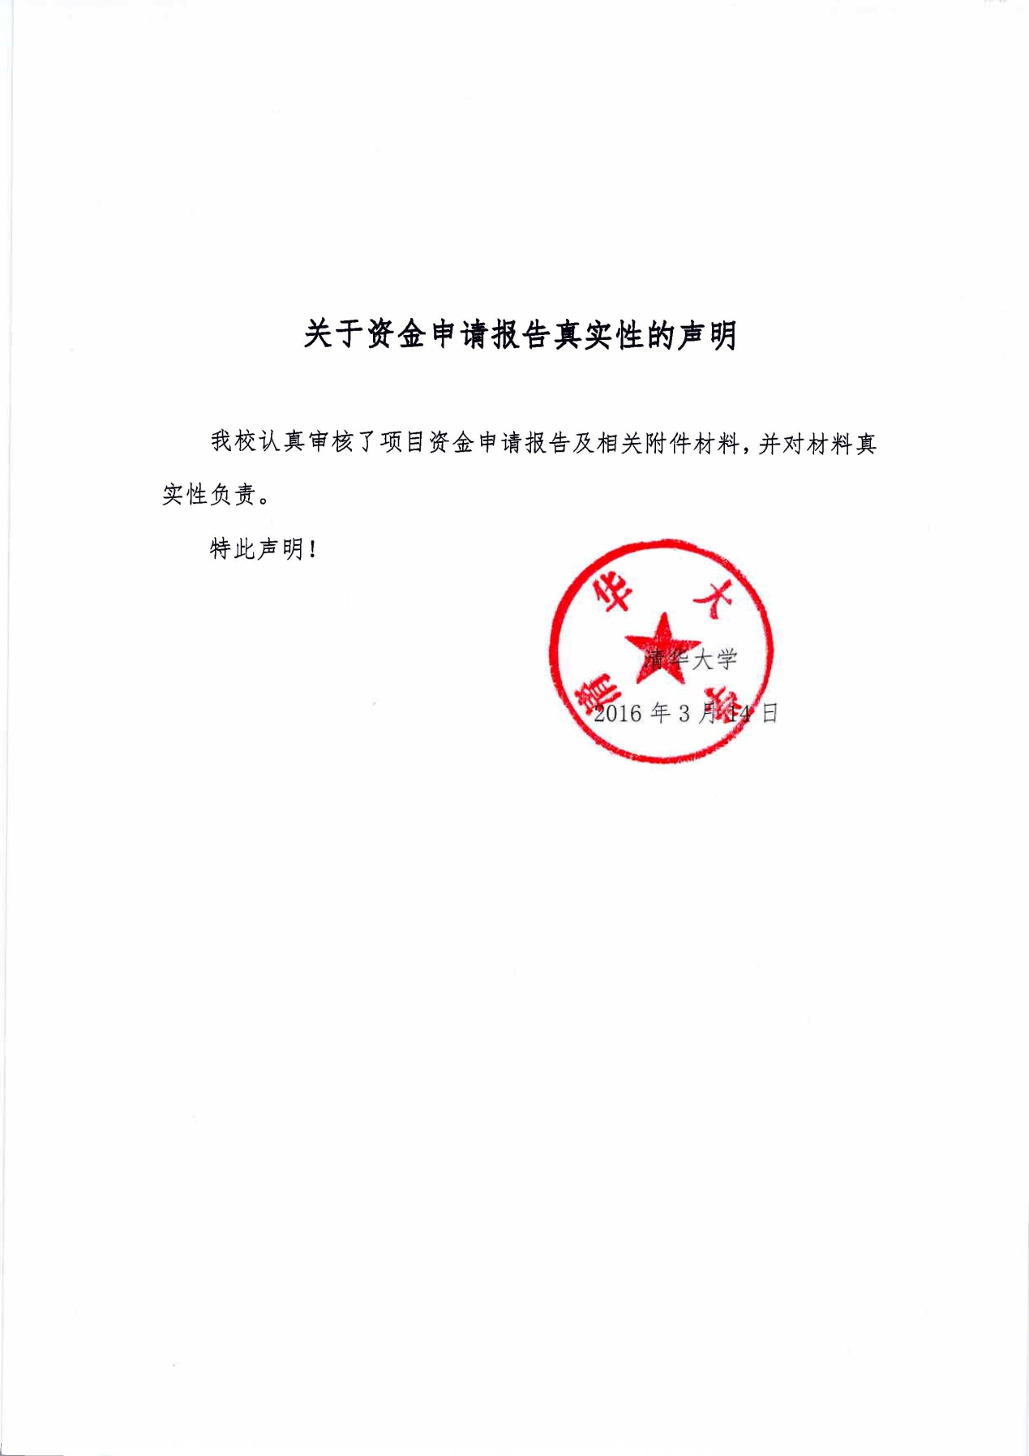

附件2：依托单位法人证书、组织机构代码证、税务登记证

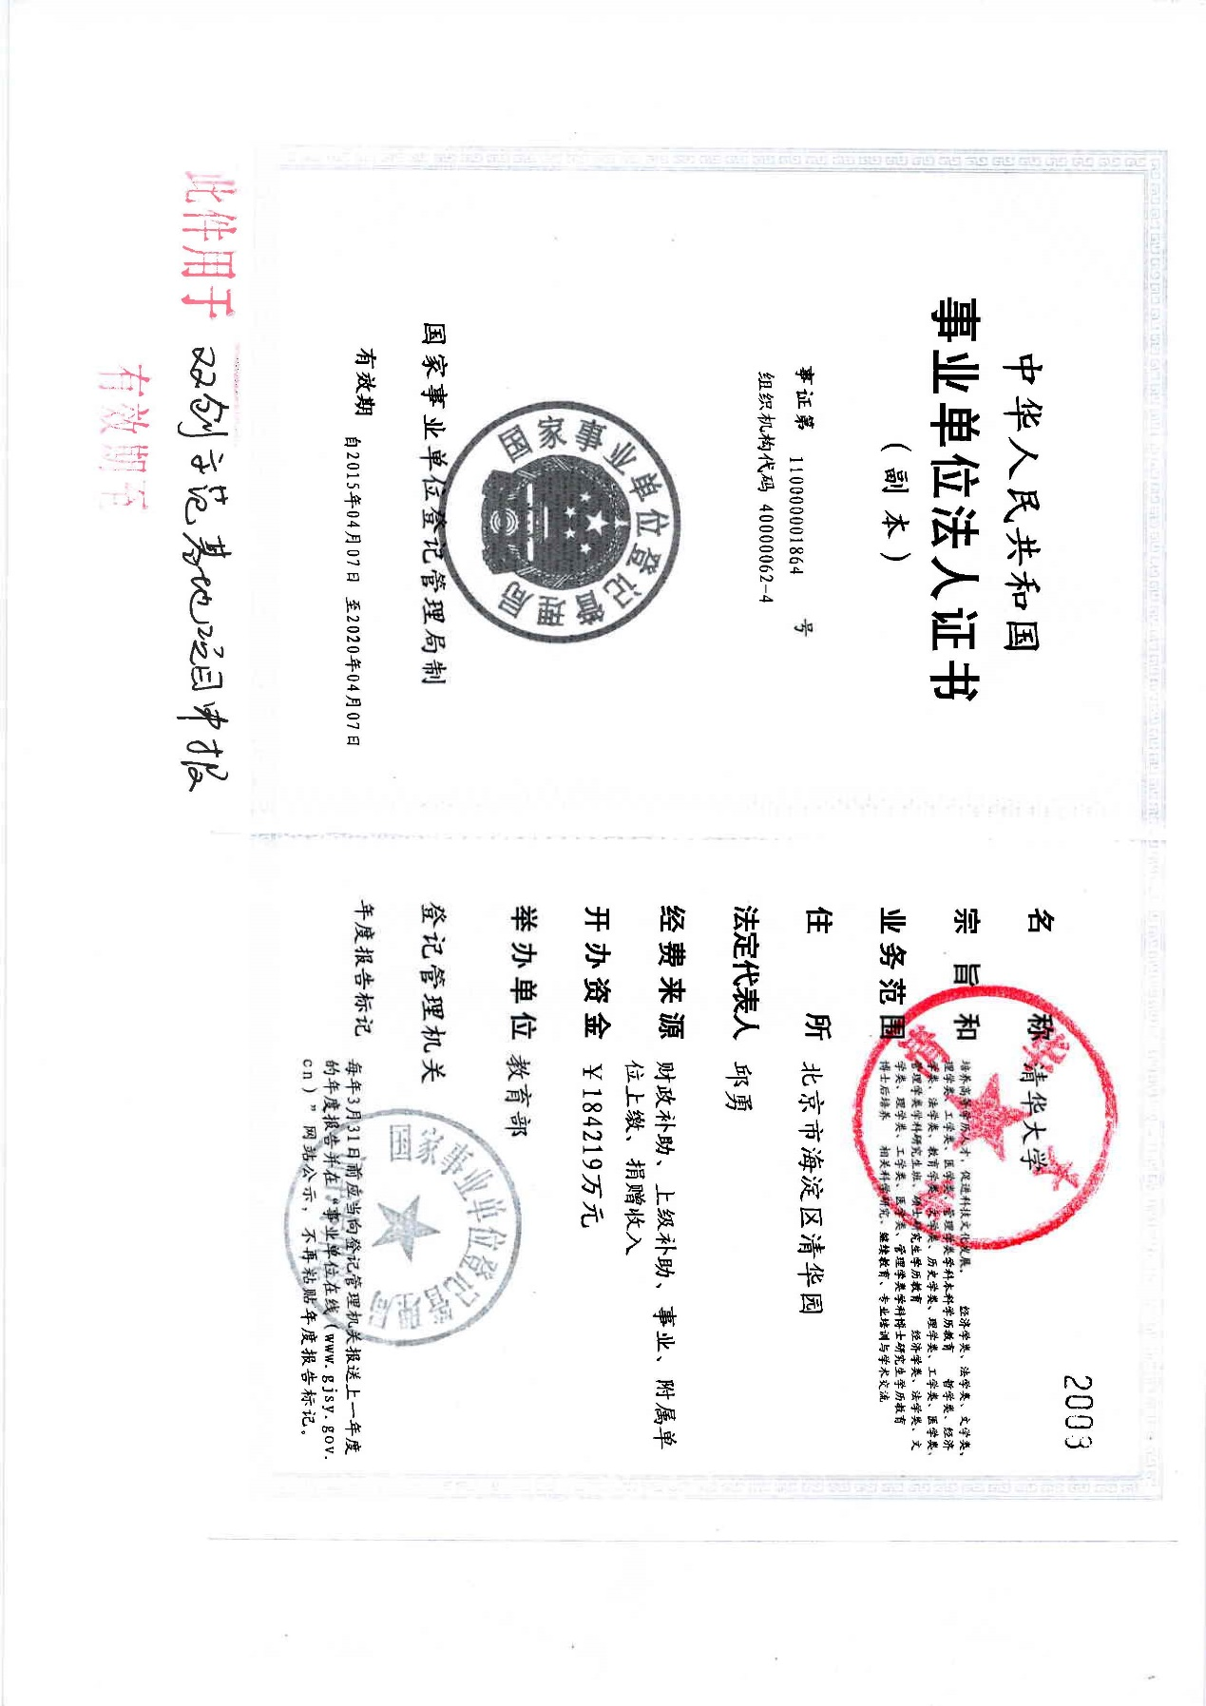

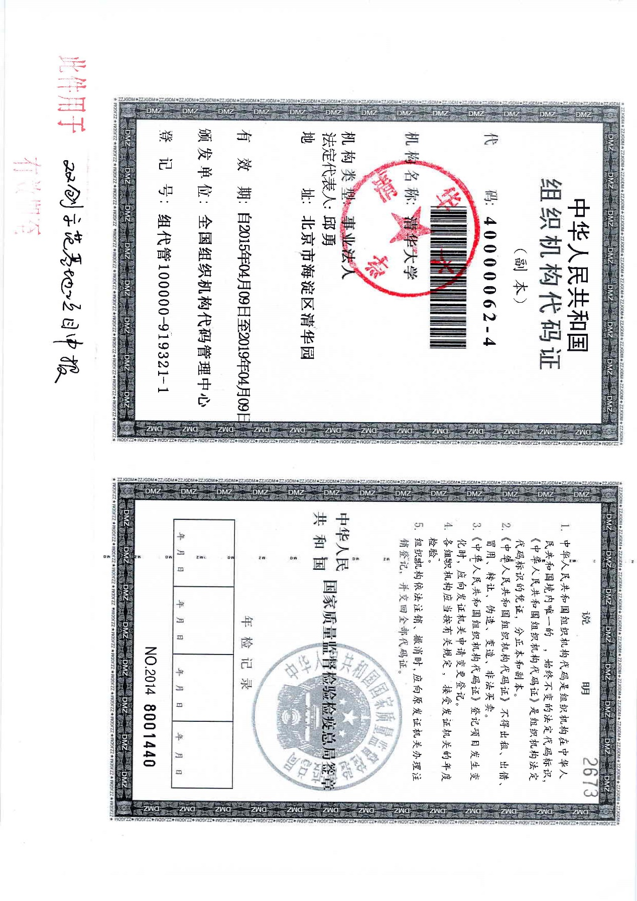

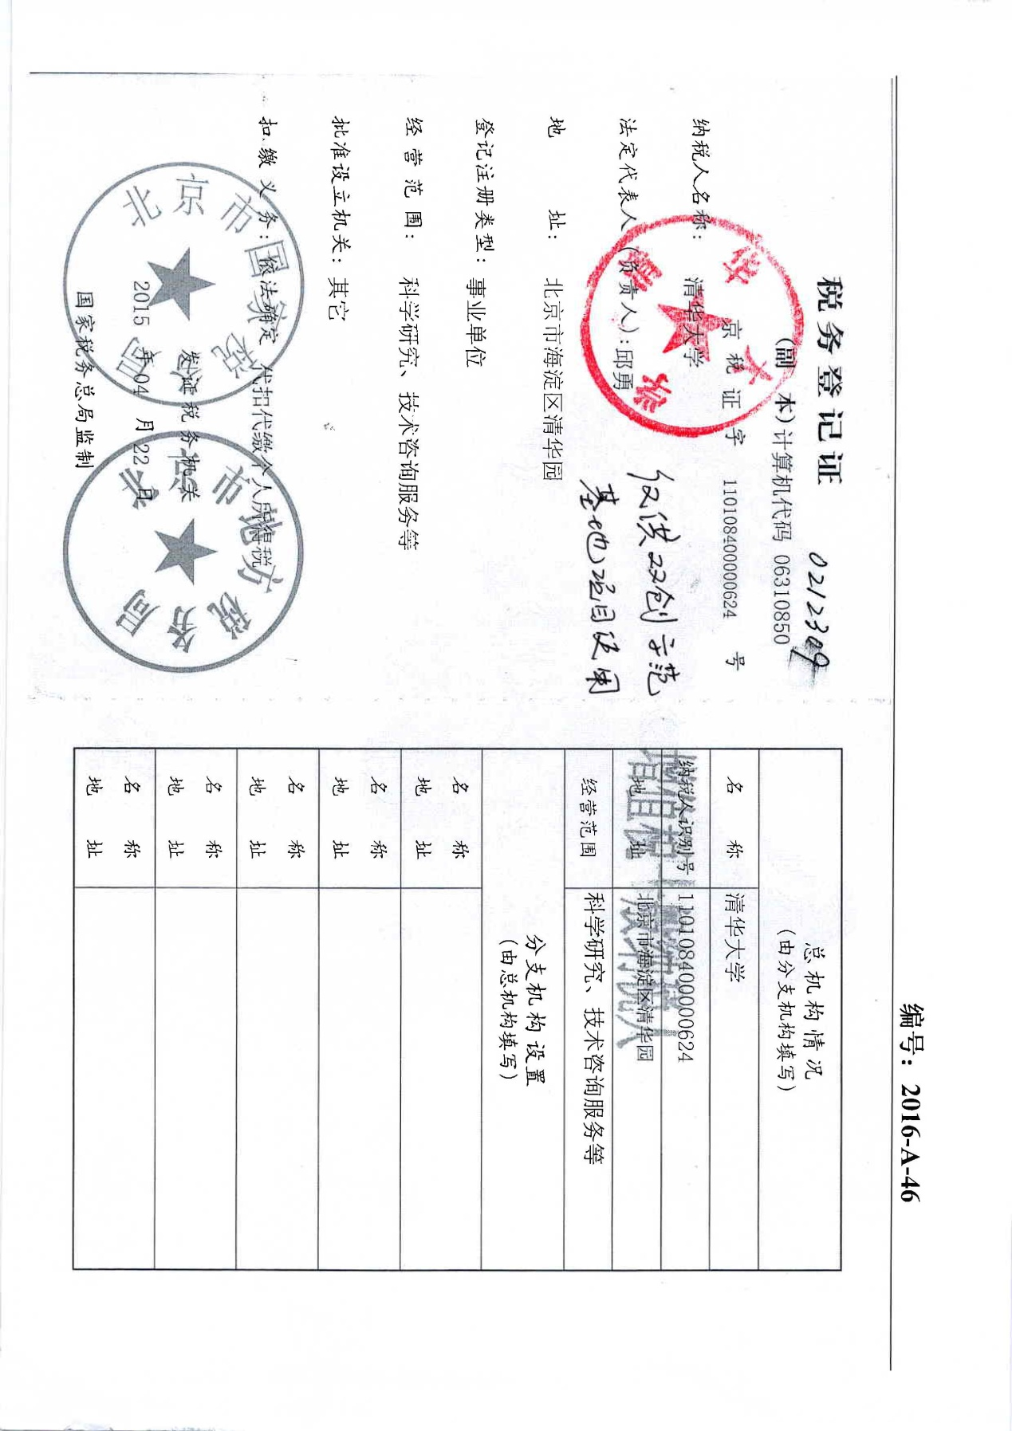

附件3：开户行出具的依托单位资信证明

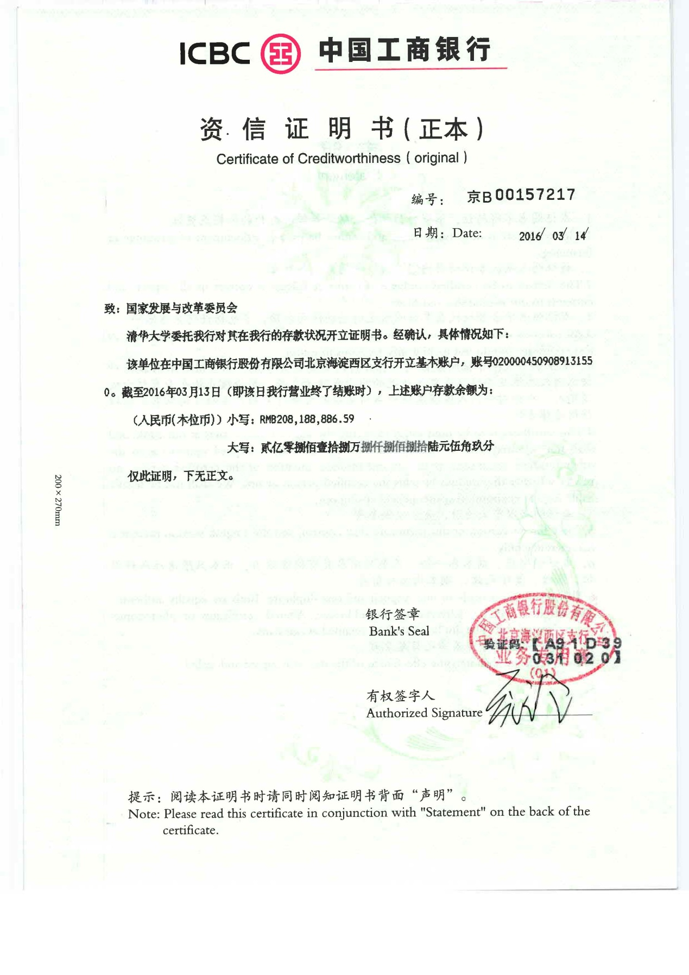

附件4：房屋产权证明

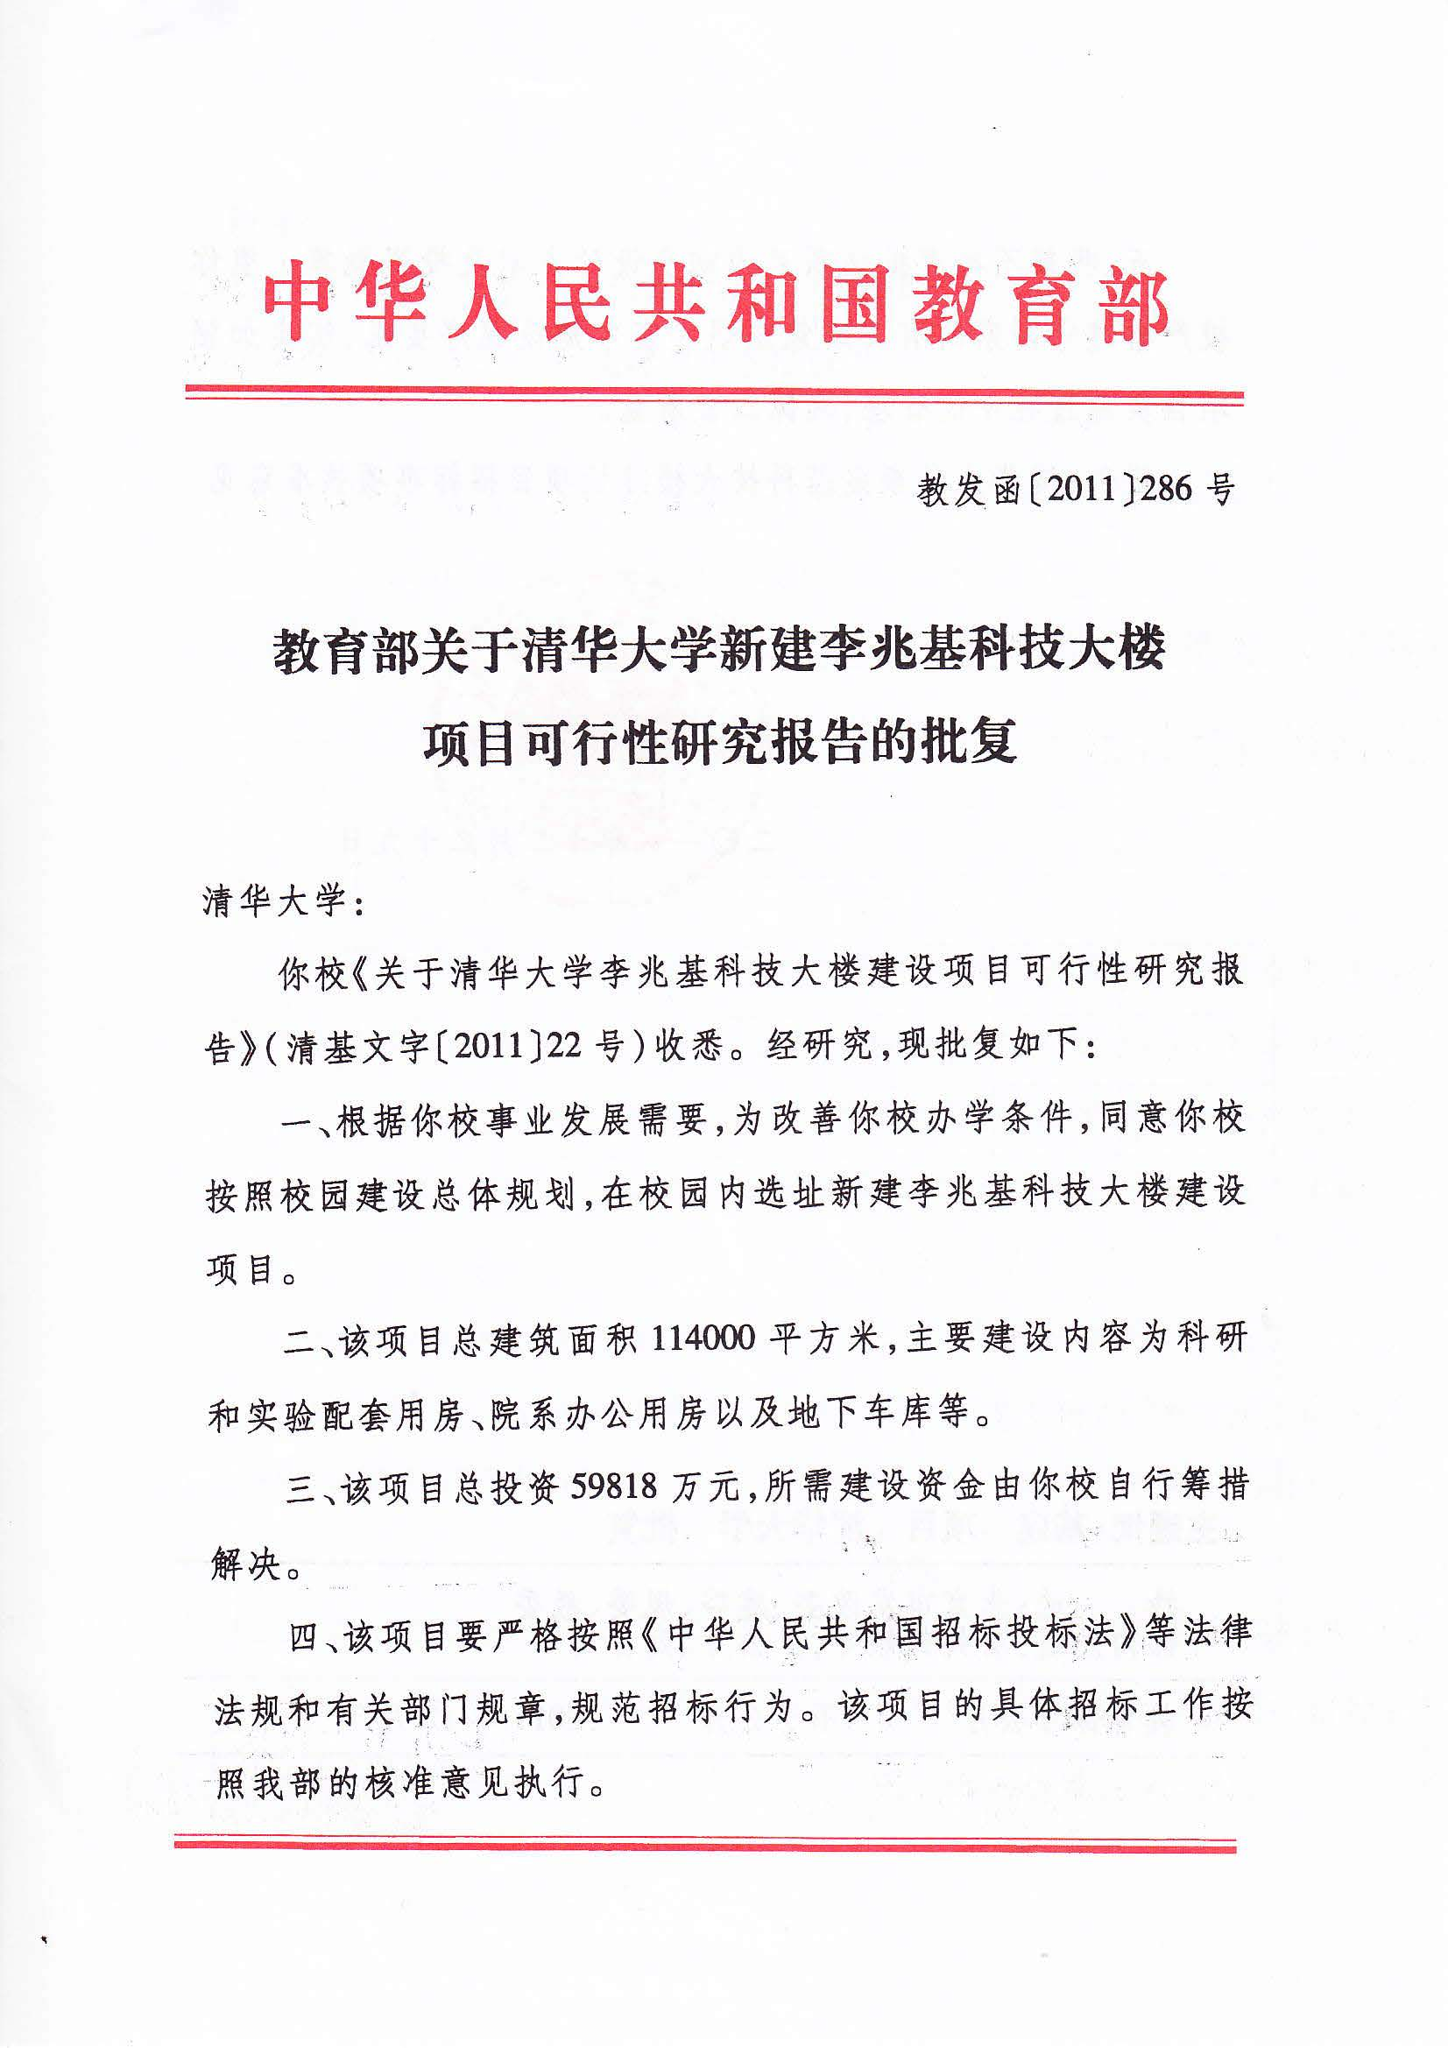

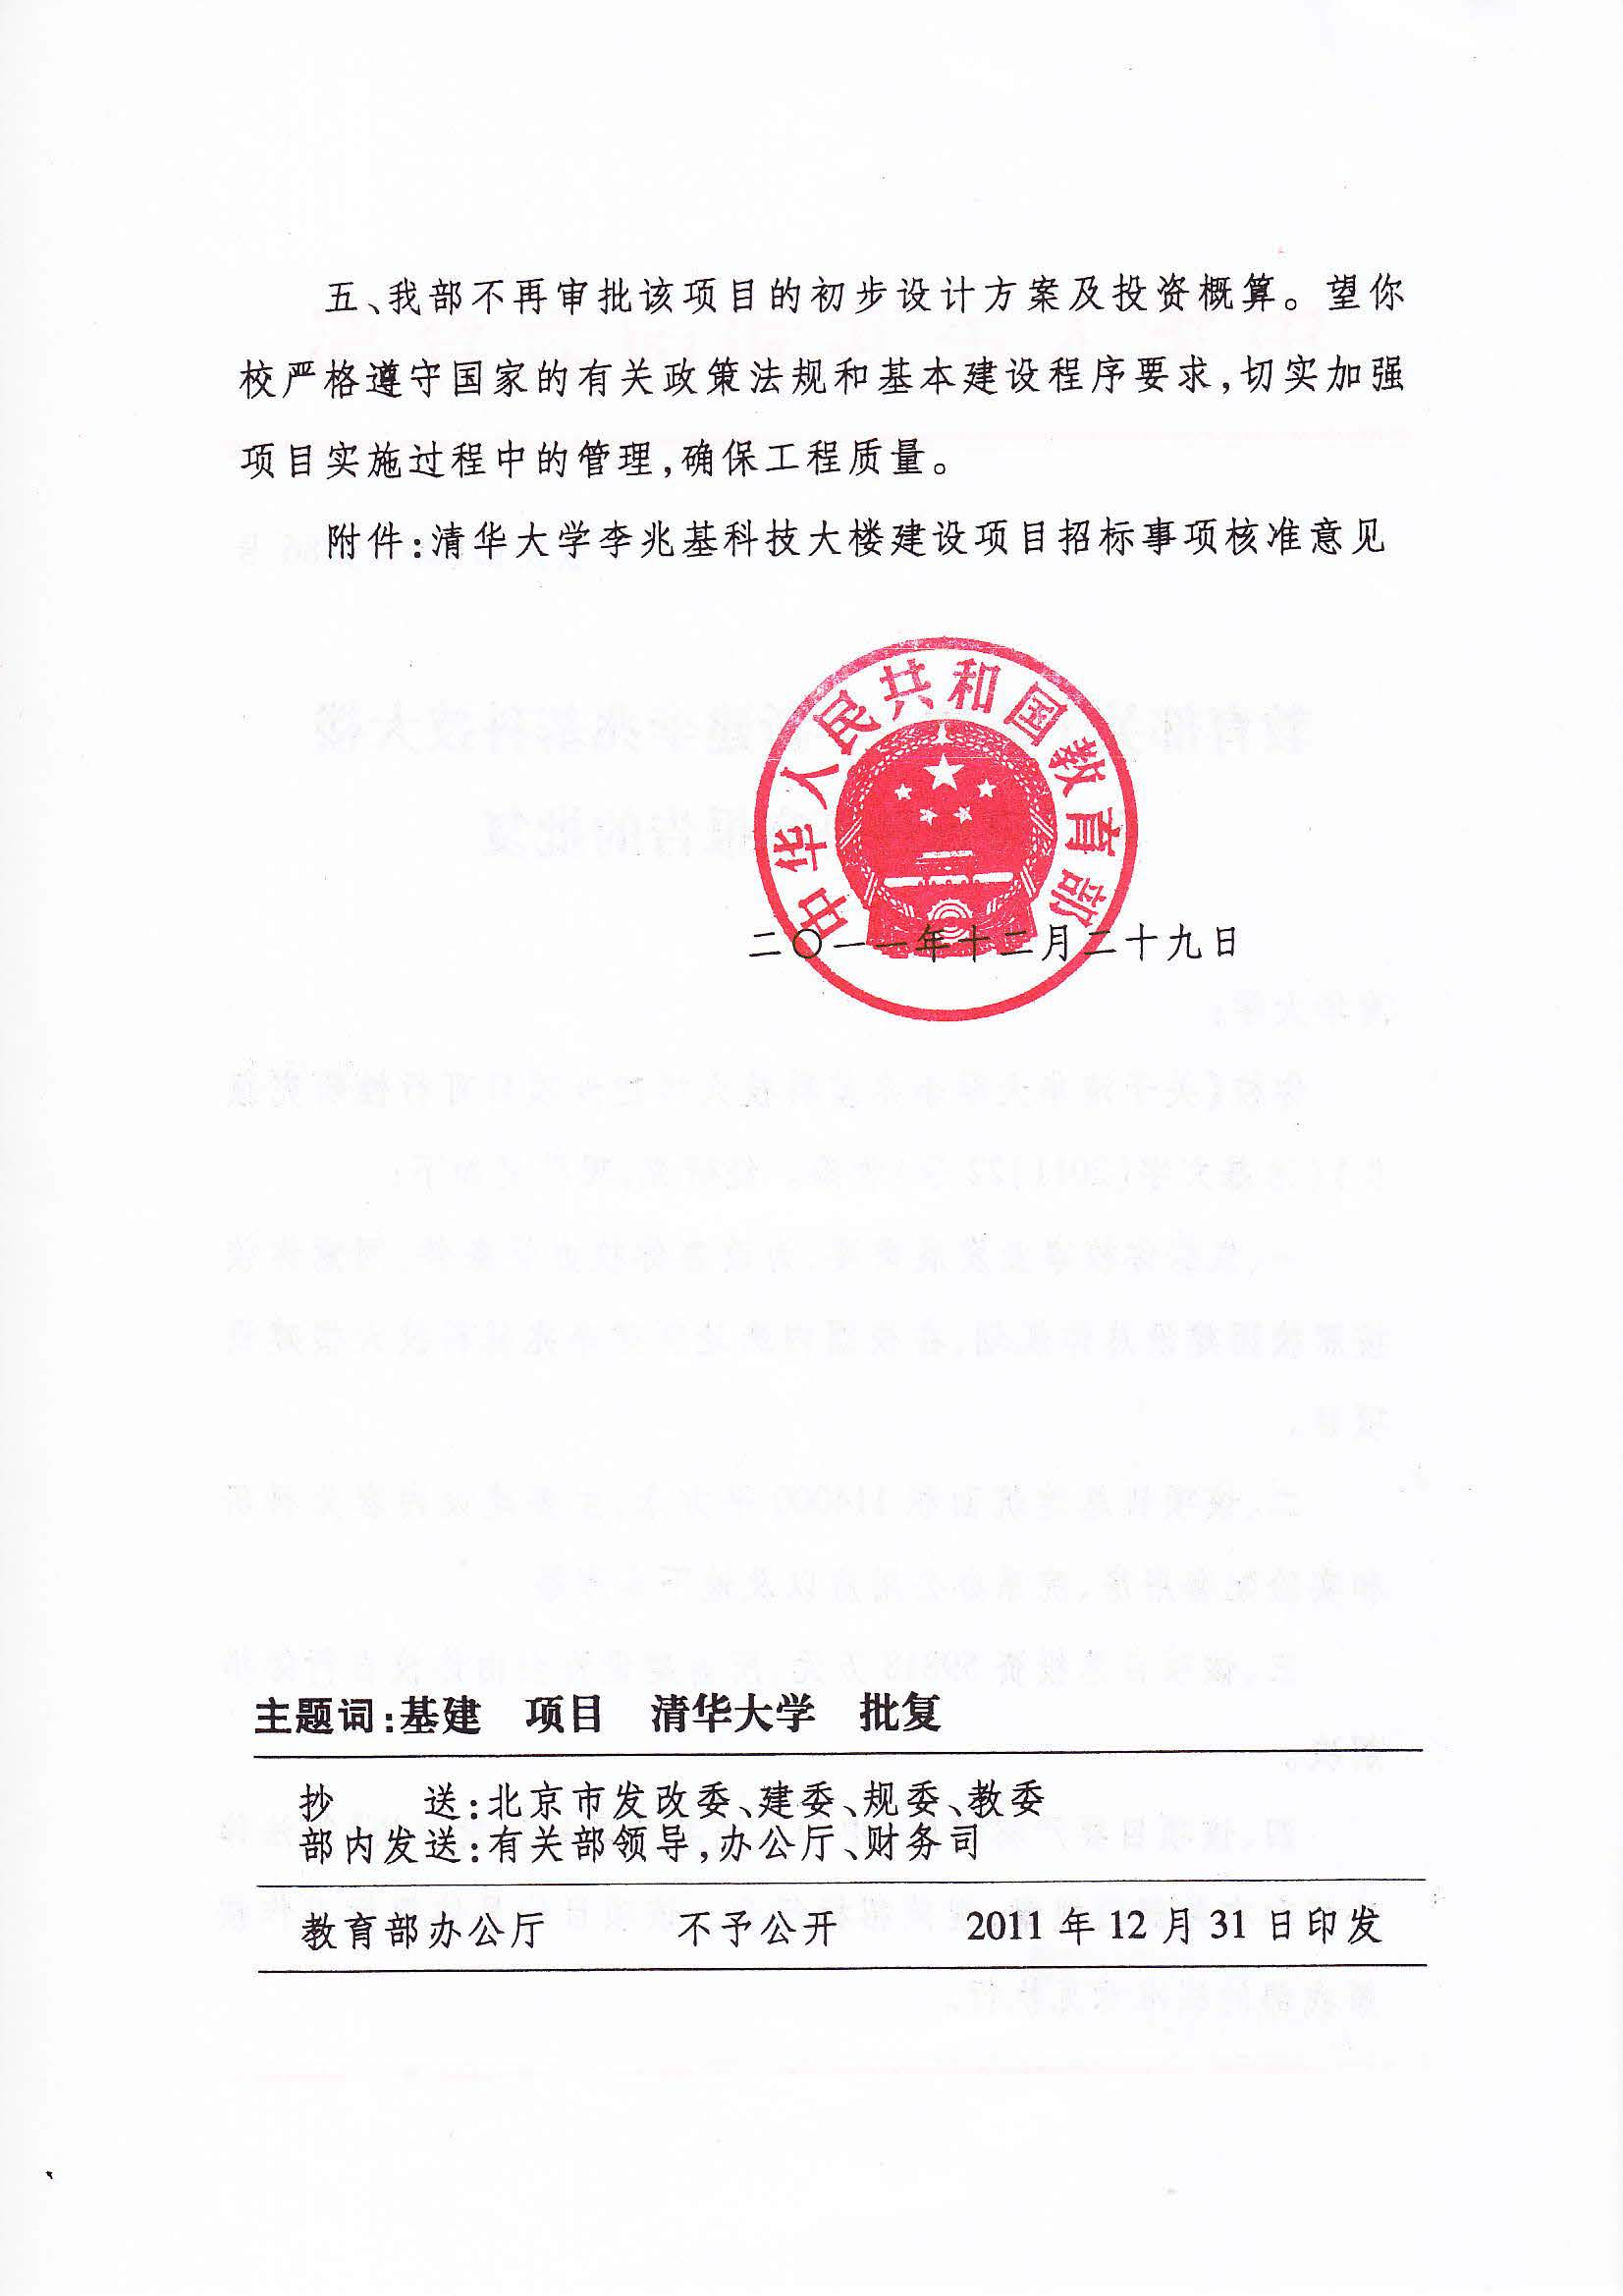

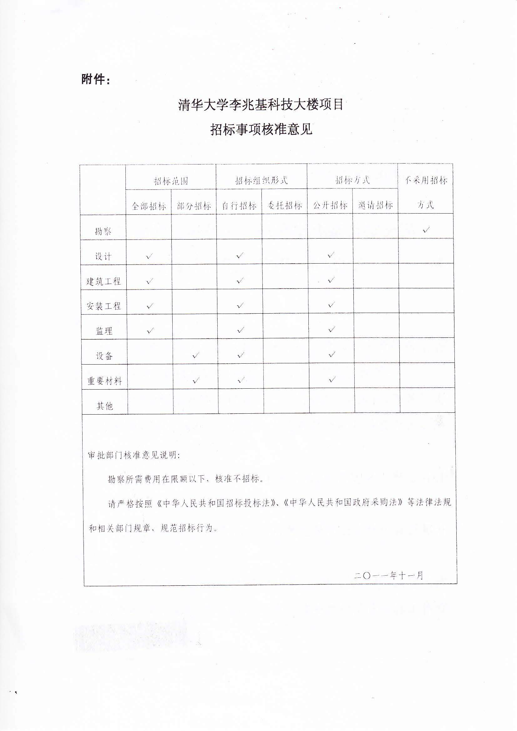

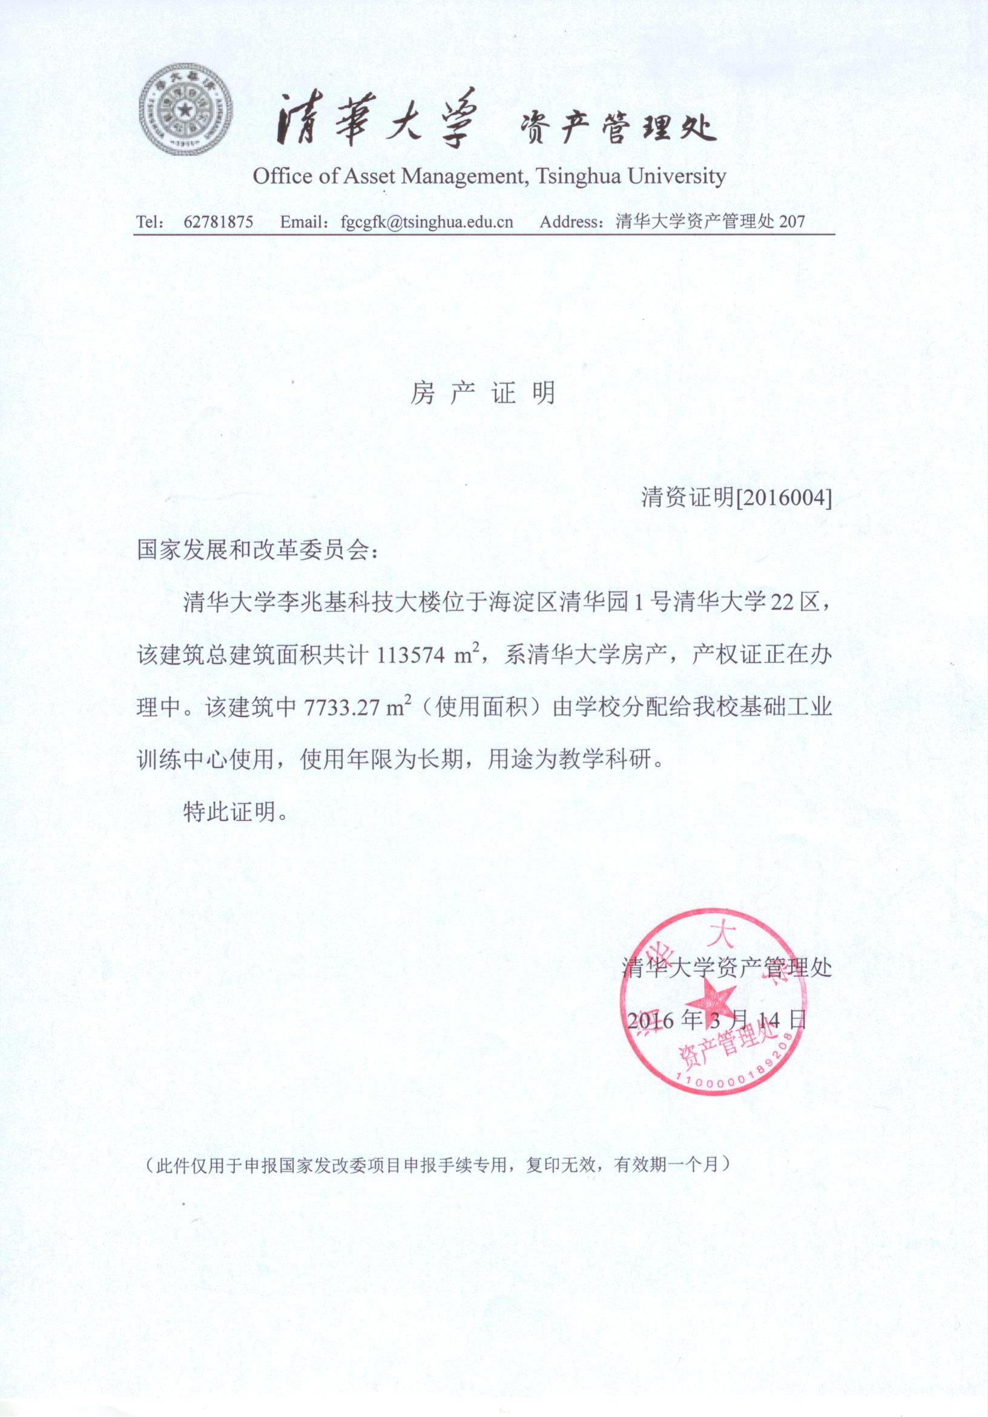

附件5：依托单位投资配套承诺

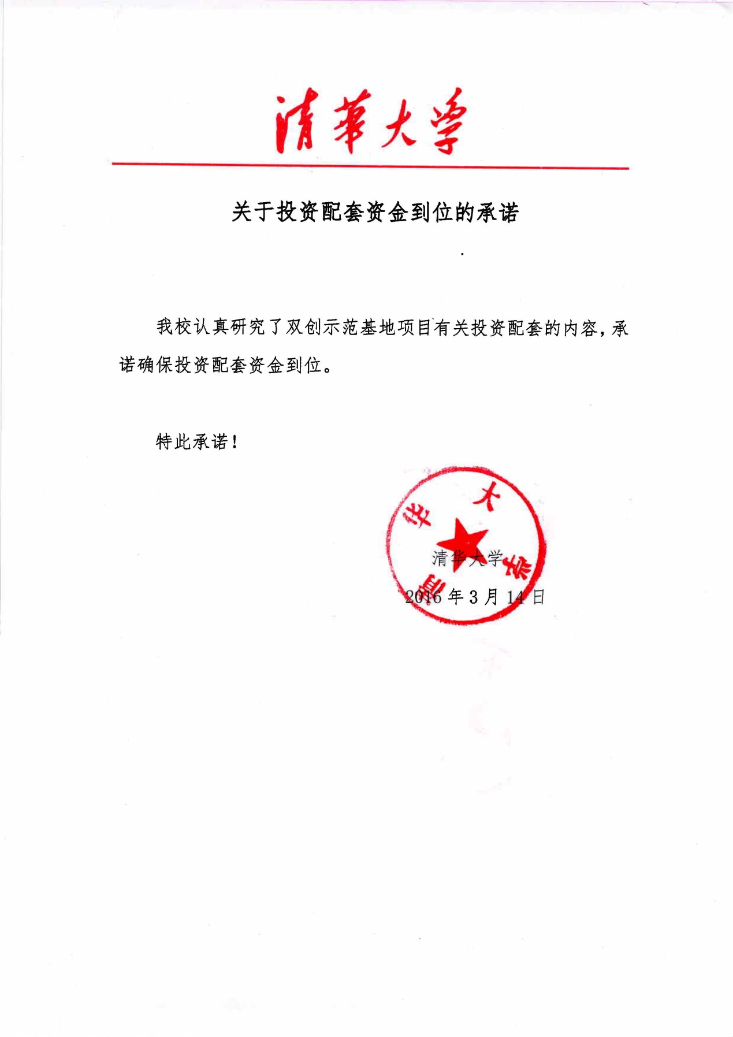

附件6：依托单位的财务报表

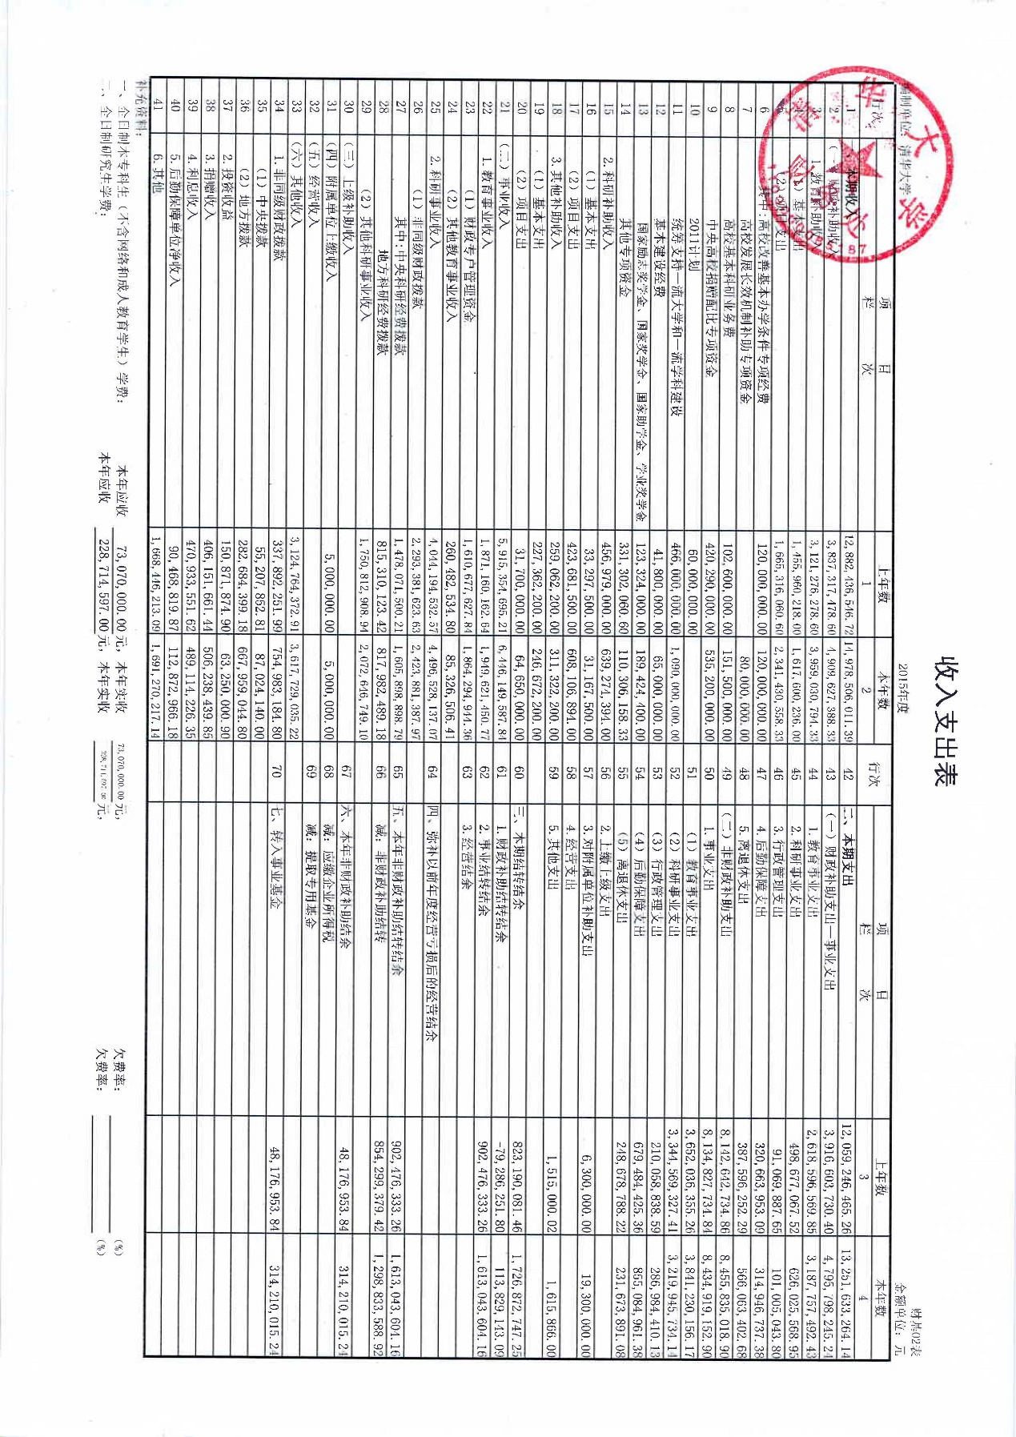

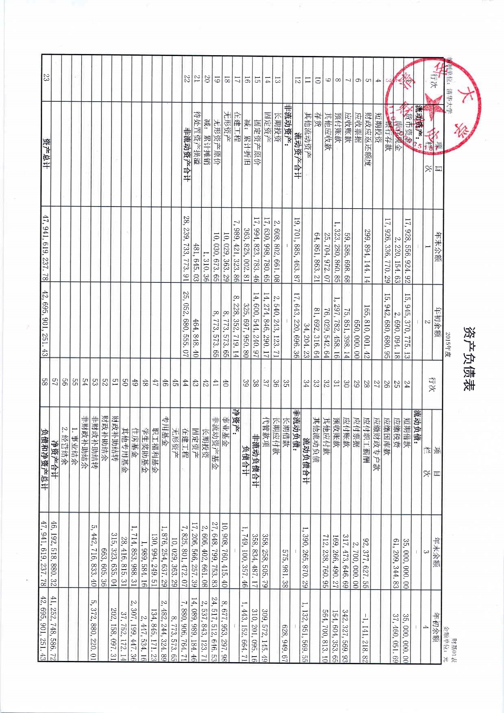

附件8：环保局审批意见

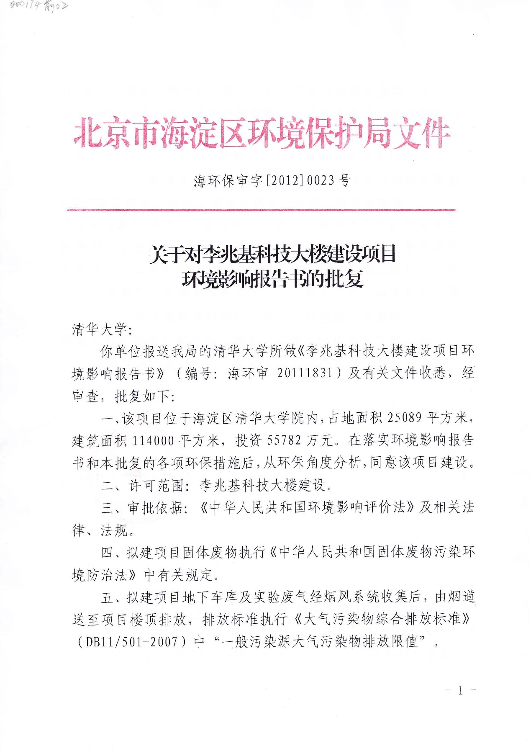

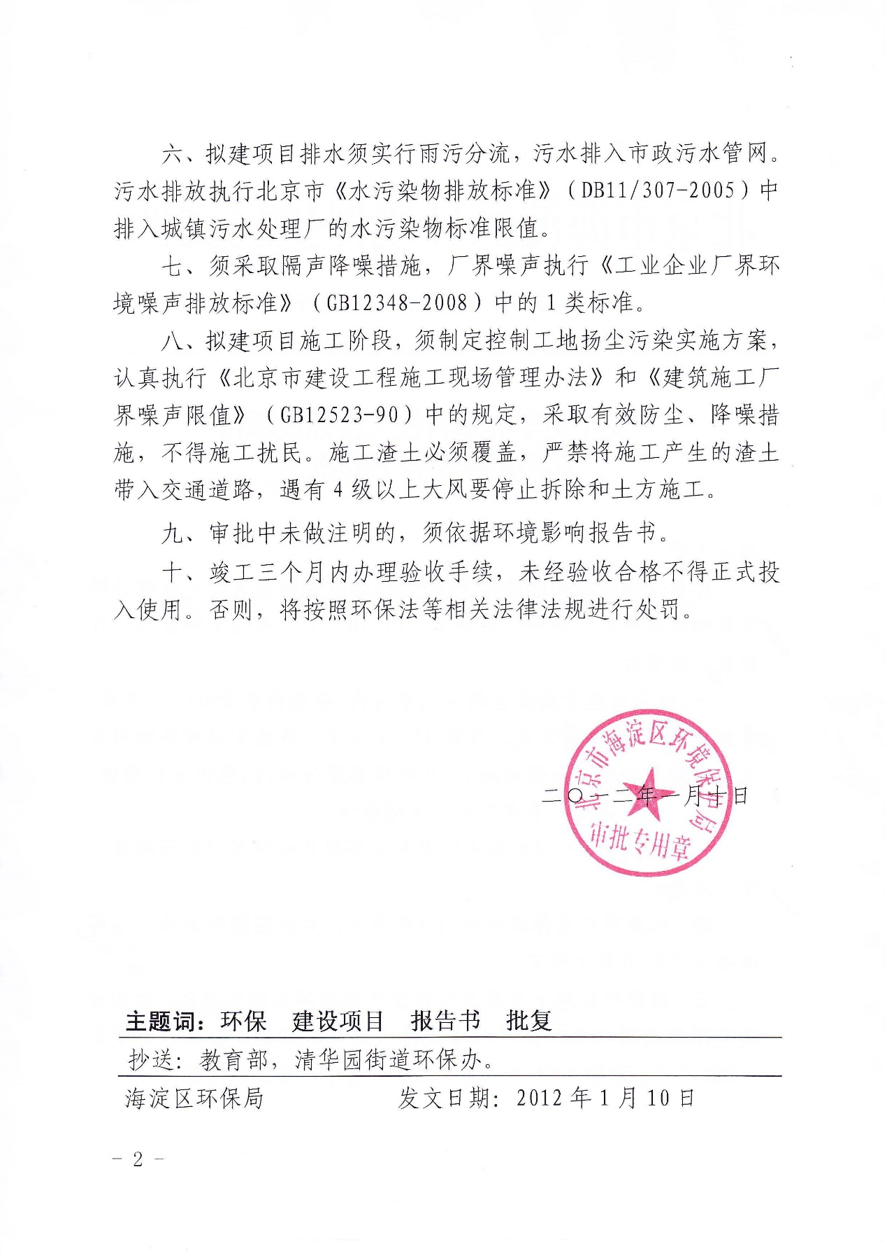

附件9：固定资产投资节能登记表

附件10：项目招标基本情况登记表

附件11：项目合作协议

附件12：依托单位项目相关的省部级科研基地文件

附件13：项目相关科研成果证明文件

1. 代表性科技奖励

（二）代表性授权国家发明专利

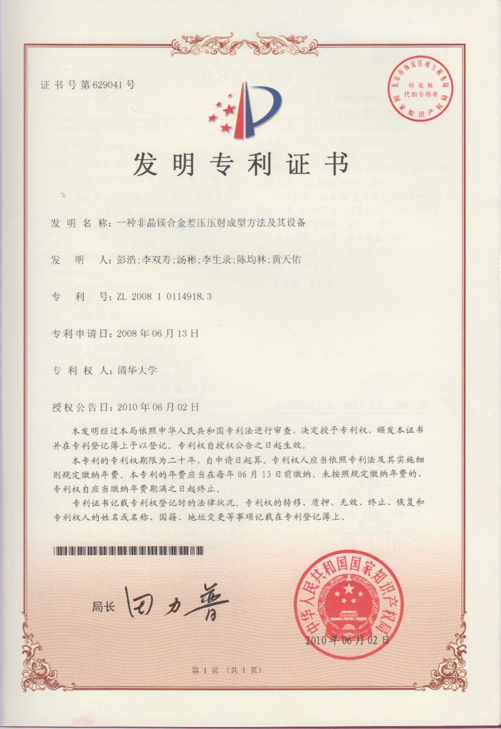

（三）技术相关的代表性论文一览表

**（1）典型教材**

* 1. 李双寿、李生录主编，工程实践和创新教学探索与研究，清华大学出版社，2014.8
  2. 傅水根，武静，机械制造实习与实验报告，清华大学出版社，2013.3
  3. 傅水根，王坦，初晓，以项目驱动的机械创新设计与实践，清华大学出版社，2013.8
  4. 陈震，网络安全，清华大学出版社，2015.5
  5. 陈震，黄文良，曹军威，互联网流量大数据工程，清华大学出版社，2014.7
  6. 陈震，互联网安全原理与实践，清华大学出版社，2014.1
  7. 陈震，曹军威，尹浩，内容中心网络体系架构，清华大学出版社，2014.1
  8. 陈震，曹军威，信息中心网络，清华大学出版社，2013.7

**（2）学术论文**

1. 李双寿、杨建新、王德宇等，高校众创空间建设实践——以清华大学i.Center为例，现代教育技术，2015年，第5期，5-11
2. 杨建新、孙宏斌、李双寿等，美国高校创新教育实验室和社会创客空间考察，现代教育技术，2015年，第5期，27~32
3. 王德宇、杨建新、李双寿等，国内创客空间运行模式浅析，现代教育技术，2015年，第5期，33~39
4. 汤彬、李双寿、梁志芳等，机械制造实习课程中工程素养矩阵建设的探索，实验技术与管理，2015年，第9期，204~207
5. 李双寿，工程训练中心建设发展展望，工程实践和创新教学探索与研究（2014年华北金工年会论文集），2014年8月，p3-9
6. 汤彬，李双寿等，在机械制造实习课程中建设工程素养矩阵的探索，工程实践和创新教学探索与研究（2014年华北金工年会论文集），2014年8月，p105-109
7. 初晓，梁志芳等，基于建构主义的工程训练教学改革思考与探索，工程实践和创新教学探索与研究（2014年华北金工年会论文集），2014年8月，p325-329
8. 傅水根，顺应科技发展与人才培养需求主编高质量特色创新教材，工程实践和创新教学探索与研究（2014年华北金工年会论文集），2014年8月，p261-267
9. 高党寻，姚启明，严绍华，彰显任务驱动，创新教学模式，提高工程素质－谈CO2气体保护焊训练的教学实践探索，工程实践和创新教学探索与研究（2014年华北金工年会论文集），2014年8月，p56-60
10. 高建兴，梁志芳等，新形势下的工程素质培养模式，工程实践和创新教学探索与研究（2014年华北金工年会论文集），2014年8月，p93-96
11. 洪亮，努力发挥工程训练中心在职教师资培训方面的作用，工程实践和创新教学探索与研究（2014年华北金工年会论文集），2014年8月，p53-55
12. 李生录，梁志芳等，优化教学环节设计，合理配置教学资源探讨，工程实践和创新教学探索与研究（2014年华北金工年会论文集），2014年8月，p39-44
13. 梁志芳，初晓等，在MOOC环境下的工程训练课程探索，工程实践和创新教学探索与研究（2014年华北金工年会论文集），2014年8月，p45-48
14. 刘钊，创新教学模式，激发学习兴趣，增加课程挑战度，提高工程素质培养质量，工程实践和创新教学探索与研究（2014年华北金工年会论文集），2014年8月，p254-257
15. 裴文中，刘钊等，努力开创数控线切割多元化教学模式，工程实践和创新教学探索与研究（2014年华北金工年会论文集），2014年8月，p213-219
16. 荣键，左晶等，利用网络DNC创新数控实习教学，工程实践和创新教学探索与研究（2014年华北金工年会论文集），2014年8月，p97-101
17. 王坦 傅水根等，贯穿“无碳小车”项目驱动与创新能力培养的实践教学，工程实践和创新教学探索与研究（2014年华北金工年会论文集），2014年8月，p293-296
18. 王豫明，王天曦，由钱班课程探讨工程训练的深度，工程实践和创新教学探索与研究（2014年华北金工年会论文集），2014年8月，p386-390
19. 韦思健，电子工艺实习课程改革探索，工程实践和创新教学探索与研究（2014年华北金工年会论文集），2014年8月，p220-223
20. 武静，初晓等，基于网络环境的金工实习评教系统的设计与实现，工程实践和创新教学探索与研究（2014年华北金工年会论文集），2014年8月，p61-64
21. 徐伟国，李双寿等，浅谈高校工程训练与通识教育课程建设，工程实践和创新教学探索与研究（2014年华北金工年会论文集），2014年8月，p125-129
22. 姚启明，霍太平等，整合教学资源，培养创新意识和创新能力的探索—谈焊接综合训练教学改革，工程实践和创新教学探索与研究（2014年华北金工年会论文集），2014年8月，p49-52
23. 张秀海，荣键等，数控实训中的安全问题，工程实践和创新教学探索与研究（2014年华北金工年会论文集），2014年8月，p334-339
24. 张秀海 裴文中等，项目驱动式教学方法探究，工程实践和创新教学探索与研究（2014年华北金工年会论文集），2014年8月，p297-300
25. 左晶，苟焕英等，探索工程训练中常规加工与现代CADCAM技术的整合，工程实践和创新教学探索与研究（2014年华北金工年会论文集），2014年8月，p340-343
26. 左晶，杨建新，工程训练中的制造信息化方案—网络DNC在工程训练中的应用，工程实践和创新教学探索与研究（2014年华北金工年会论文集），2014年8月，p65-68
27. 梁志芳，初晓，杨兴华等，工程训练中的顶峰体验课程探索，试验技术与管理，2014,31（11）：144-146
28. 武静、徐伟国、左晶、钟淑苹，强化实践教学成绩管理的信息化建设，《现代教育技术》，第23卷，第9期，2013.9，119-123

（四）代表性软件著作权

（五）**相关项目第三方评价

（六）**相关项目产业化应用证明

（七）应用效果及媒体报道材料

**（1）平台建设成果**

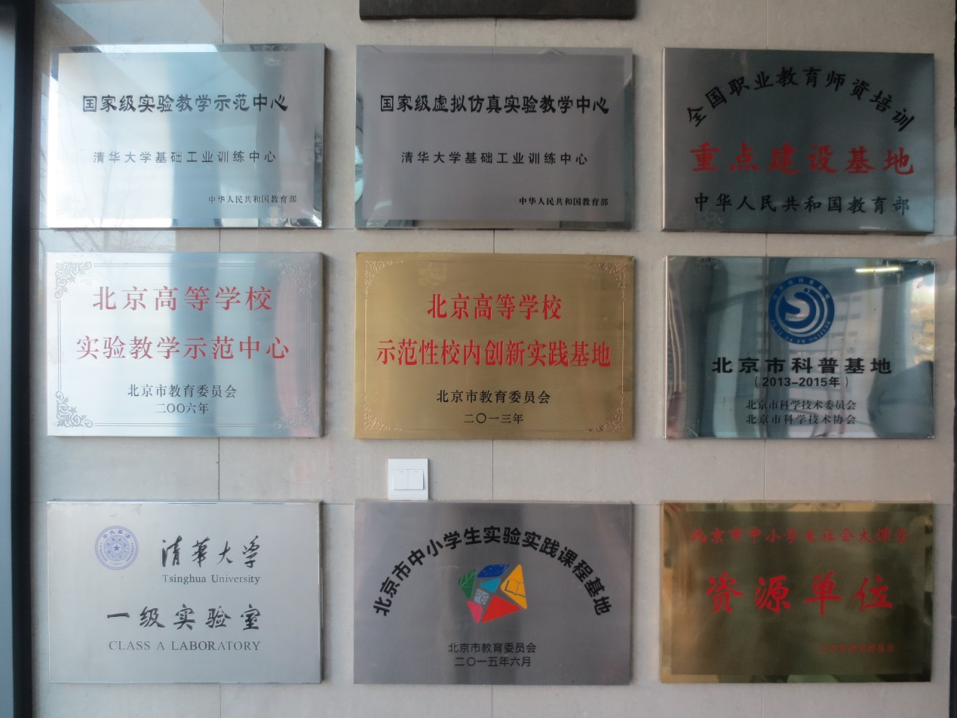

**（2）课程建设成果**

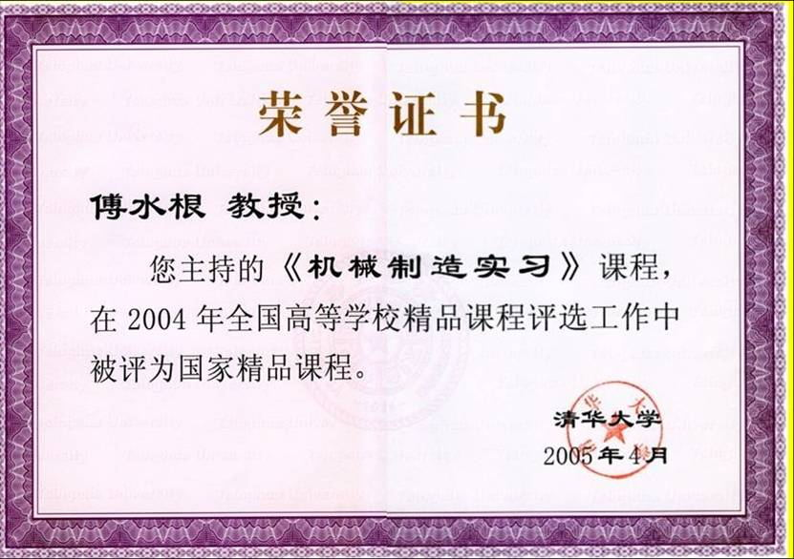 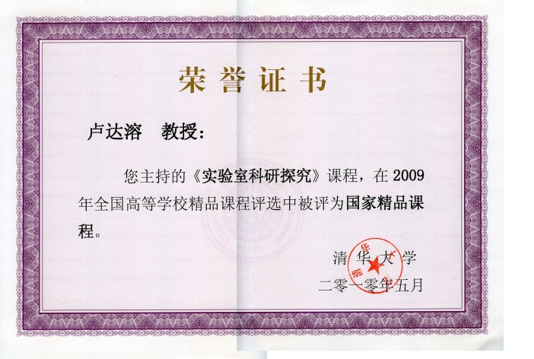

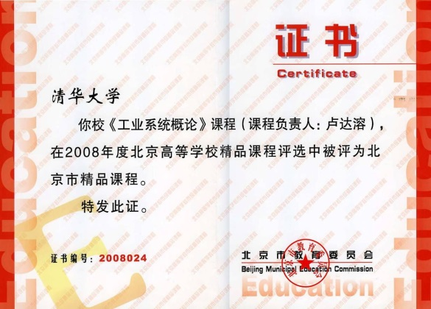 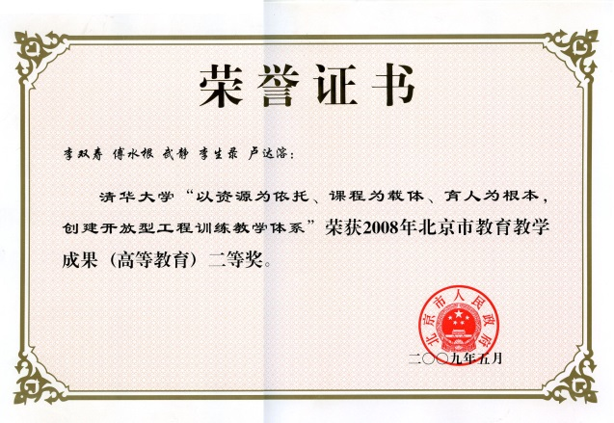

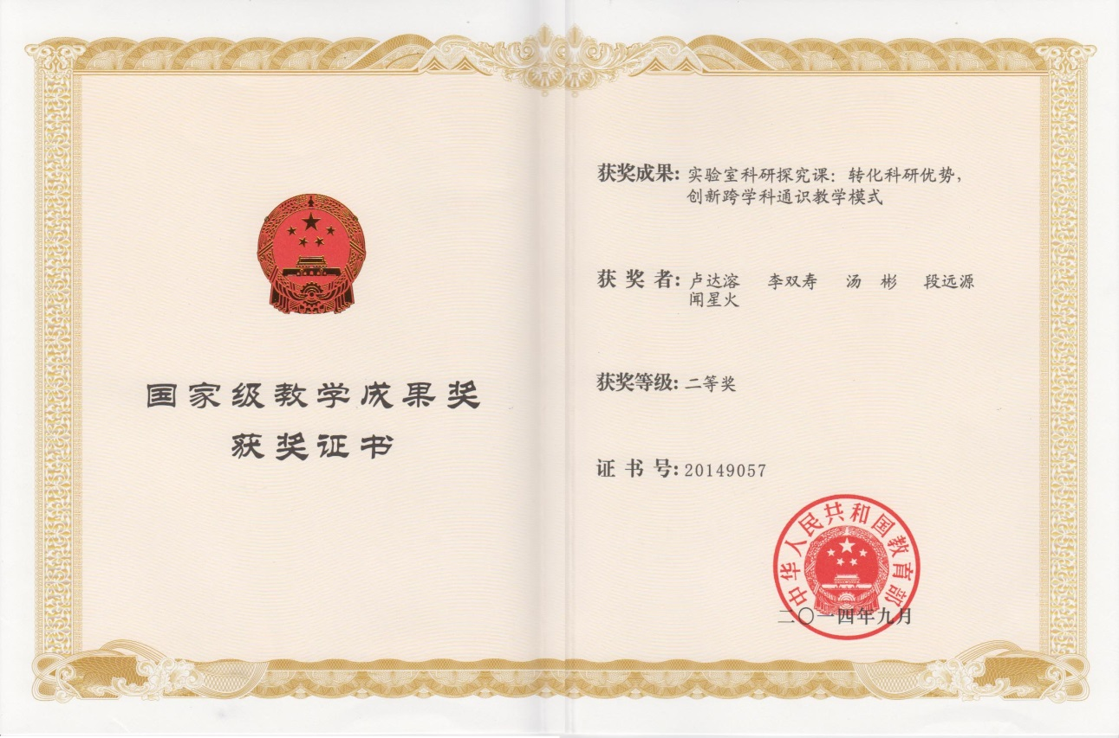

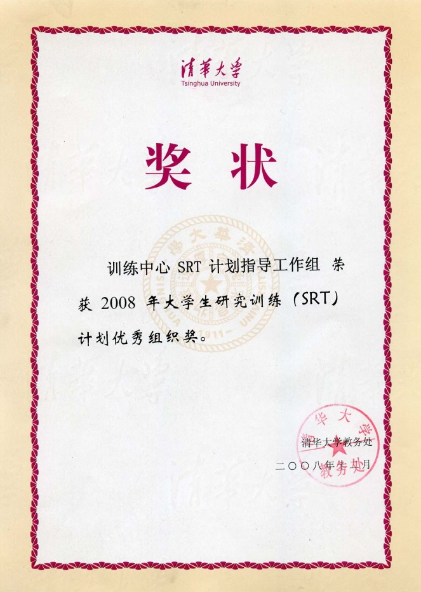 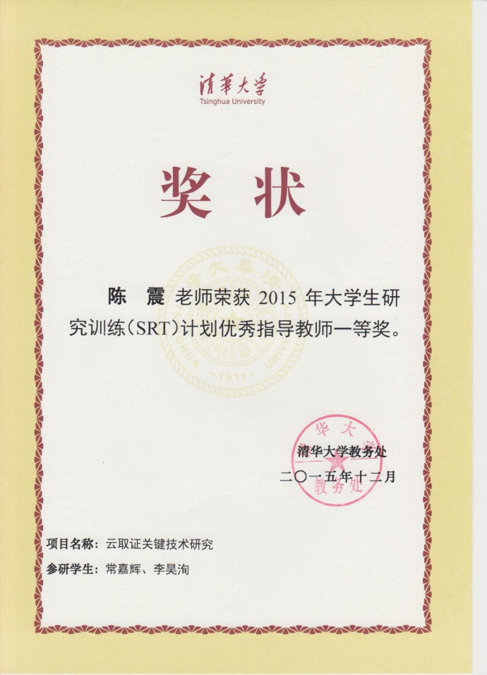

**（3）媒体报道**

